SEXAGÉSIMA CUARTA LEGISLATURA DEL CONGRESO DEL ESTADO DE GUANAJUATO. SESIÓN ORDINARIA. TERCER AÑO DE EJERCICIO CONSTITUCIONAL. PRIMER PERIODO ORDINARIO. 25 DE SEPTIEMBRE DE 2020. []

ORDEN DEL DÍA

- Lista de asistencia y comprobación del quórum. 4

- Lectura y, en su caso, aprobación del orden del día. 4

- Dar cuenta con las comunicaciones y correspondencia recibidas. 5

- Informe de la Diputación Permanente sobre los trabajos realizados durante el segundo receso, correspondiente al segundo año de ejercicio constitucional de la Sexagésima Cuarta Legislatura. 6

- Presentación de la propuesta de nombramiento del ciudadano Carlos Salvador Martínez Bravo como Secretario de la Transparencia y Rendición de Cuentas, formulada por el Gobernador del Estado, para efecto de su ratificación. 10

- Presentación de la propuesta de terna formulada por el Gobernador del Estado para la designación de la persona titular de la Comisión Estatal de Atención Integral a Víctimas. 11

- Presentación de los expedientes que contienen las propuestas para la integración de la Comisión de Selección del Comité de Participación Ciudadana del Sistema Estatal Anticorrupción. 12

- Presentación del informe de los conceptos generales de los estados financieros de los recursos presupuestales del Congreso del Estado, correspondientes al periodo comprendido del 1 al 30 de junio de 2020, formulado por la Comisión de Administración y, en su caso, aprobación del mismo. 13

- Presentación del informe de las transferencias y ajustes presupuestales del Congreso del Estado, correspondientes al periodo comprendido del 1 al 30 de junio de 2020, formulado por la Comisión de Administración y, en su caso, aprobación del mismo. 13

- Presentación del informe de los conceptos generales de los estados financieros de los recursos presupuestales del Congreso del Estado, correspondientes al periodo comprendido del 1 al 31 de julio de 2020, formulado por la Comisión de Administración y, en su caso, aprobación del mismo. 13

- Discusión y, en su caso, aprobación del dictamen suscrito por la Comisión de Salud Pública relativo a la iniciativa presentada por diputadas y diputados integrantes del Grupo Parlamentario del Partido Acción Nacional, a efecto de adicionar un artículo 76 septdecies y reformar el artículo 232 de la Ley de Salud del Estado de Guanajuato. 14

- La diputada Ema Tovar Tapia interviene a favor del dictamen presentado. 20

- Discusión y, en su caso, aprobación del dictamen formulado por la Comisión de Justicia relativo a la iniciativa a efecto de adicionar una fracción XII al artículo 194 del Código Penal del Estado de Guanajuato, presentada por diputadas y diputados integrantes del Grupo Parlamentario del Partido Acción Nacional. 23

- Participación del diputado J. Jesús Oviedo Herrera para hablar a favor del dictamen presentado. 27

- Discusión y, en su caso, aprobación del dictamen signado por la Comisión de Juventud y Deporte relativo a la iniciativa de Ley para el Desarrollo y Atención de la Juventud del Estado de Guanajuato y de reforma a diversos ordenamientos, formulada por diputadas y diputados integrantes del Grupo Parlamentario del Partido Acción Nacional. 29

- El diputado Víctor Manuel Zanella Huerta interviene en términos del artículo 178, fracción I, tercer párrafo de la Ley Orgánica del Poder Legislativo. 67

- Manifestándose a favor del dictamen presentado, interviene la diputada Jéssica Cabal Ceballos. 69

- La diputada Noemí Márquez Márquez interviene en pro del dictamen presentado. 70

- Intervención de la diputada Ma. Guadalupe Josefina Salas Bustamante para manifestarse a favor del dictamen. 71

- La diputada María Magdalena Rosales Cruz desahoga su reserva al artículo 3 del dictamen en comento. 73

- Participación de la diputada María Magdalena Rosales Cruz para presentar su reserva del artículo 11 del dictamen. 76

- Presentando una reserva al artículo 21 del dictamen, interviene la diputada María Magdalena Rosales Cruz. 77

- Presentado una reserva al artículo 24 del dictamen, participa la diputada María Magdalena Rosales Cruz. 79

- El diputado Raúl Humberto Márquez Albo presenta su reserva del artículo 18 del dictamen en consideración. 81

- Para desahogar su reserva de modificación al artículo 66 del dictamen, interviene el diputado Raúl Humberto Márquez Albo. 83

- Interviene en contra de la reforma presentada el diputado Víctor Manuel Zanella Huerta. 83

- Rectificando hechos en el tema, interviene la diputada María Magdalena Rosales Cruz. 84

- Participación del diputado Raúl Humberto Márquez Albo, para rectificar hechos en el tema que se discute. 85

- Rectificando hechos en el tema, interviene el diputado Víctor Manuel Zanella Huerta. 85

- La diputada Angélica Paola Yáñez González interviene para presentar su reserva del artículo 2 del dictamen. 89

- Para presentar su reserva del artículo 70 del dictamen, interviene la diputada Noemí Márquez Márquez. 91

- Discusión y, en su caso, aprobación del dictamen emitido por las Comisiones Unidas de Hacienda y Fiscalización y de Gobernación y Puntos Constitucionales relativo a la iniciativa formulada por diputadas y diputados integrantes del Grupo Parlamentario del Partido Acción Nacional ante la Sexagésima Cuarta Legislatura a efecto de reformar y adicionar diversos artículos de la Ley de Fiscalización Superior del Estado de Guanajuato, con la finalidad de fortalecer el uso de tecnología e implementar la suspensión de plazos ante la existencia de factores que afectan el desarrollo de la función fiscalizadora. 93

- La diputada Alejandra Gutiérrez Campos se manifiesta a favor del dictamen presentado. 101

- Intervención de la diputada y de los diputados de las Representaciones, y de las diputadas y diputados Coordinadores de los Grupos Parlamentarios de esta Sexagésima Cuarta Legislatura. 103

- Participación de la diputada María de Jesús Eunices Reveles Conejo, de la Representación Parlamentaria del Partido del Trabajo. 103

- Intervención del diputado Jaime Hernández Centeno, de la Representación Parlamentaria del Partido Movimiento Ciudadano. 105

- Participación del diputado Juan Elías Chávez, de la Representación Parlamentaria del Partido Nueva Alianza. 106

- Intervención de la ciudadana diputada Vanessa Sánchez Cordero, Coordinadora del Grupo Parlamentario del Partido Verde Ecologista de México. 108

- Como Coordinador del Grupo Parlamentario del Partido de la Revolución Democrática, interviene el diputado Isidoro Bazaldúa Lugo. 110

- Participación del diputado José Huerta Aboytes, Coordinador del Grupo Parlamentario del Partido Revolucionario Institucional. 111

- Intervención de la diputada María Magdalena Rosales Cruz, Coordinadora del Grupo Parlamentario del Partido MORENA. 113

- Participación del diputado J. Jesús Oviedo Herrera, Coordinador del Grupo Parlamentario del Partido Acción Nacional. 114

- Asuntos generales. 115

- Participación del diputado Raúl Humberto Márquez Albo, con el tema »cubre voz legislativo». 116

- Clausura de la sesión. 116

PRESIDENCIA DEL DIPUTADO GERMÁN CERVANTES VEGA.

LISTA DE ASISTENCIA Y COMPROBACIÓN DEL QUÓRUM.

-El C. Presidente: Se pide a la secretaría certificar el quórum conforme al registro de asistencia del sistema electrónico.

Se les hace saber a las diputadas y a los diputados que deberán mantenerse a cuadro, en su cámara, para constatar su presencia durante el desarrollo de la presente sesión.

(Lista de asistencia)

¿Falta alguna diputada o algún diputado de emitir su voto?

La asistencia es de treinta y tres diputadas y diputados, hay quórum, señor presidente.

-El C. Presidente: Siendo las doce horas con nueve minutos, se abre la sesión.

Se instruye a la secretaría a dar lectura al orden del día.

LECTURA Y EN SU CASO APROBACIÓN DEL ORDEN DEL DIA.

-La Secretaría: (Leyendo) »SEXAGÉSIMA CUARTA LEGISLATURA DEL CONGRESO DEL ESTADO DE GUANAJUATO. SESIÓN ORDINARIA. TERCER AÑO DE EJERCICIO CONSTITUCIONAL. PRIMER PERIODO ORDINARIO. 25 DE SEPTIEMBRE DE 2020.

- Lectura y, en su caso, aprobación del orden del día.

- Dar cuenta con las comunicaciones y correspondencia recibidas.

- Informe de la Diputación Permanente sobre los trabajos realizados durante el segundo receso, correspondiente al segundo año de ejercicio constitucional de la Sexagésima Cuarta Legislatura.

- Presentación de la propuesta de nombramiento del ciudadano Carlos Salvador Martínez Bravo como Secretario de la Transparencia y Rendición de Cuentas, formulada por el Gobernador del Estado, para efecto de su ratificación.

- Presentación de la propuesta de terna formulada por el Gobernador del Estado para la designación de la persona titular de la Comisión Estatal de Atención Integral a Víctimas.

- Presentación de los expedientes que contienen las propuestas para la integración de la Comisión de Selección del Comité de Participación Ciudadana del Sistema Estatal Anticorrupción.

- Presentación del informe de los conceptos generales de los estados financieros de los recursos presupuestales del Congreso del Estado, correspondientes al periodo comprendido del 1 al 30 de junio de 2020, formulado por la Comisión de Administración y, en su caso, aprobación del mismo.

- Presentación del informe de las transferencias y ajustes presupuestales del Congreso del Estado, correspondientes al periodo comprendido del 1 al 30 de junio de 2020, formulado por la Comisión de Administración y, en su caso, aprobación del mismo.

- Presentación del informe de los conceptos generales de los estados financieros de los recursos presupuestales del Congreso del Estado, correspondientes al periodo comprendido del 1 al 31 de julio de 2020, formulado por la Comisión de Administración y, en su caso, aprobación del mismo.

- Discusión y, en su caso, aprobación del dictamen suscrito por la Comisión de Salud Pública relativo a la iniciativa presentada por diputadas y diputados integrantes del Grupo Parlamentario del Partido Acción Nacional, a efecto de adicionar un artículo 76 septdecies y reformar el artículo 232 de la Ley de Salud del Estado de Guanajuato.

- Discusión y, en su caso, aprobación del dictamen formulado por la Comisión de Justicia relativo a la iniciativa a efecto de adicionar una fracción XII al artículo 194 del Código Penal del Estado de Guanajuato, presentada por diputadas y diputados integrantes del Grupo Parlamentario del Partido Acción Nacional.

- Discusión y, en su caso, aprobación del dictamen signado por la Comisión de Juventud y Deporte relativo a la iniciativa de Ley para el Desarrollo y Atención de la Juventud del Estado de Guanajuato y de reforma a diversos ordenamientos, formulada por diputadas y diputados integrantes del Grupo Parlamentario del Partido Acción Nacional.

- Discusión y, en su caso, aprobación del dictamen emitido por las Comisiones Unidas de Hacienda y Fiscalización y de Gobernación y Puntos Constitucionales relativo a la iniciativa formulada por diputadas y diputados integrantes del Grupo Parlamentario del Partido Acción Nacional ante la Sexagésima Cuarta Legislatura a efecto de reformar y adicionar diversos artículos de la Ley de Fiscalización Superior del Estado de Guanajuato, con la finalidad de fortalecer el uso de tecnología e implementar la suspensión de plazos ante la existencia de factores que afectan el desarrollo de la función fiscalizadora.

- Intervención de la diputada y de los diputados de las Representaciones, y de las diputadas y diputados Coordinadores de los Grupos Parlamentarios de esta Sexagésima Cuarta Legislatura.

- Asuntos generales. »

Es cuánto, presidente.

-El C. Presidente: Compañero diputado Ernesto Alejandro Prieto Gallardo, con fundamento en lo establecido en el artículo 5, fracción VII de los lineamientos para el desarrollo de las sesiones a distancia, le solicito que, a fin de que pueda estar presente en esa sesión, se establezca en un lugar fijo.

La propuesta de orden del día está a consideración de las diputadas y de los diputados. Si desean hacer uso de la palabra, indíquenlo a esta presidencia.

En virtud de que ninguna diputada y ningún diputado desea hacer uso de la palabra, se ruega a la secretaría que, en votación económica, en la modalidad convencional, pregunte a la Asamblea si es de aprobarse el orden del día puesto a su consideración.

-La Secretaría: Por instrucciones de la presidencia, en votación económica, se pregunta a las diputadas y a los diputados si se aprueba el orden del día. Si están por la afirmativa, favor de manifestarlo levantando la mano.

(Votación)

Pueden bajar su mano.

-El C. Presidente: El orden del día ha sido aprobado por mayoría de votos.

En el siguiente punto del orden del día relativo a las comunicaciones y correspondencia recibidas, se propone la dispensa de su lectura en razón de encontrarse en la Gaceta Parlamentaria. Asimismo, los acuerdos dictados por esta presidencia están a su consideración.

[] DAR CUENTA CON LAS COMUNICACIONES Y CORRESPONDENCIA RECIBIDAS.

Si alguna diputada o algún diputado desean hacer uso de la palabra con respecto a esta propuesta, sírvanse indicarlo.

Al no registrarse participaciones, se pide a la secretaria que, en votación económica, en la modalidad convencional, pregunte a las diputadas y a los diputados si se aprueba la propuesta de esta presidencia.

-La Secretaría: Por instrucciones de la presidencia, en votación económica, se pregunta a las diputadas y a los diputados si se aprueba la propuesta. Si están por la afirmativa, sírvanse manifestarlo levantando su mano.

(Votación)

Pueden bajar la mano.

-El C. Presidente: La propuesta ha sido aprobada por mayoría de votos.

Ejecútense los acuerdos recaídos conforme al acuerdo aprobado.

Se da cuenta con el informe de la Diputación Permanente sobre los trabajos realizados durante el segundo receso, correspondiente al segundo año de ejercicio constitucional de esta Legislatura.

Asimismo, esta presidencia informa a la Asamblea que dicho informe se encuentra en la Gaceta Parlamentaria de este Congreso; en consecuencia, el Congreso del Estado por conducto de esta presidencia, manifiesta quedar debidamente enterado del informe rendido por la Diputación Permanente que fungió durante el segundo receso del segundo año de ejercicio constitucional de la Sexagésima Cuarta Legislatura.

INFORME DE LA DIPUTACIÓN PERMANENTE SOBRE LOS TRABAJOS REALIZADOS DURANTE EL SEGUNDO RECESO, CORRESPONDIENTE AL SEGUNDO AÑO DE EJERCICIO CONSTITUCIONAL DE LA SEXAGÉSIMA CUARTA LEGISLATURA.

»PRESIDENCIA DEL CONGRESO DEL ESTADO. SEXAGÉSIMA CUARTA LEGISLATURA. PRESENTE.

De conformidad con lo dispuesto por el artículo 65, fracción VII de la Constitución Política para el Estado de Guanajuato, nos permitimos informar al Pleno del Congreso del Estado sobre los trabajos realizados por la Diputación Permanente, durante el primer receso correspondiente al segundo año de ejercicio constitucional de la Sexagésima Cuarta Legislatura.

Dentro de su ejercicio constitucional, la Diputación Permanente celebró 6 sesiones, en los términos señalados en el artículo 68 de la Ley Orgánica del Poder Legislativo del Estado de Guanajuato, dando cuenta con los siguientes asuntos:

Se declararon aprobadas 4 Minutas Proyectos de Decreto, de conformidad con lo previsto en el primer párrafo del artículo 145 de la Constitución Política para el Estado de Guanajuato:

- Emitida el 31 de octubre de 2019, a efecto de adicionar un párrafo décimo primero, recorriéndose en su orden los subsecuentes al artículo 1 de la Constitución Política para el Estado de Guanajuato, en materia de propia imagen.

- Emitida el 14 de mayo de 2020, por la que se reforman los artículos 4, párrafo séptimo; 17, Apartado A en su primer párrafo; 92, fracciones VIII, XI y XII y se adicionan un párrafo segundo al Apartado A y los párrafos subsecuentes se recorren en su orden del artículo 17; un párrafo segundo y un párrafo tercero y el actual párrafo segundo pasa a ser párrafo cuarto del artículo 80; un párrafo segundo al artículo 81 y una fracción XIII al artículo 92 de la Constitución Política para el Estado de Guanajuato, en materia de paridad en todo.

- Emitida el 2 de junio de 2020, mediante la cual se reforman las fracciones XXI, párrafos séptimo y décimo del artículo 63 y IX del artículo 65 y, se adiciona una fracción X y la actual fracción X pasa a ser fracción XI del artículo 65 de la Constitución Política para el Estado de Guanajuato.

Se remitieron los decretos aprobados al Ejecutivo del Estado, para los efectos constitucionales de su competencia.

- Emitida el 25 de junio del año en curso, mediante la cual se reforman los párrafos primero y tercero y se adiciona un párrafo segundo al artículo 102, recorriéndose en su orden los subsecuentes de la Constitución Política para el Estado de Guanajuato.

Se remitió el decreto aprobado al Ejecutivo del Estado, para los efectos constitucionales de su competencia.

- Iniciativa formulada por el Gobernador del Estado, a efecto de reformar los artículos 70 fracciones I, IV y V, 78 y 219 párrafo primero y adicionar los artículos 64 con un párrafo tercero, 70 con una fracción VI y 220 con los párrafos segundo, tercero y cuarto de la Ley de Movilidad del Estado de Guanajuato y sus Municipios.

- Iniciativa formulada por diputadas y diputados integrantes del Grupo Parlamentario del Partido Acción Nacional, por la que se reforman y adicionan diversas disposiciones a la Ley de Movilidad del Estado de Guanajuato y sus Municipios.

Se turnaron a la Comisión de Seguridad Pública y Comunicaciones, con fundamento en el artículo 119, fracción III de la Ley Orgánica del Poder Legislativo del Estado, para su estudio y dictamen.

- Iniciativa formulada por el Ayuntamiento de León, Gto., a efecto de reformar el artículo 153-a, fracción VI; y adicionar un tercer párrafo al artículo 18, la fracción VIII bis al artículo 38, las fracciones VIII y IX al artículo 153, las fracciones VIII, IX, X y XI al artículo 153-a y el artículo 153-a-2 al Código Penal del Estado de Guanajuato.

- Iniciativa suscrita por diputadas y diputados integrantes del Grupo Parlamentario del Partido Acción Nacional a efecto de reformar los artículos 11 fracción XII y 213, y adicionar el artículo 213 Bis al Código Penal del Estado de Guanajuato.

Se turnaron a la Comisión de Justicia, con fundamento en el artículo 113, fracción II de la Ley Orgánica del Poder Legislativo del Estado, para su estudio y dictamen.

- Iniciativa de reforma a los artículos 8 y 259, y de adición de un artículo 203 bis, de la Ley Orgánica del Poder Legislativo del Estado de Guanajuato, suscrita por diputadas y diputados integrantes de la Junta de Gobierno y Coordinación Política.

- Iniciativa formulada por diputadas y diputados integrantes del Grupo Parlamentario del Partido Acción Nacional, a efecto de reformar el artículo 11 y adicionar los artículos 12 bis, 20 bis, 41 bis, 41 ter y 41 Quater a la Ley del Sistema Estatal Anticorrupción de Guanajuato.

Se turnaron a la Comisión de Gobernación y Puntos Constitucionales, con fundamento en el artículo 111, fracción II de la Ley Orgánica del Poder Legislativo del Estado de Guanajuato, para su estudio y dictamen.

- Iniciativa formulada por diputadas y diputados integrantes del Grupo Parlamentario del Partido Acción Nacional a efecto de reformar y adicionar diversos artículos de la Ley de Fiscalización Superior del Estado de Guanajuato, con la finalidad de fortalecer el uso de tecnología e implementar la suspensión de plazos ante la existencia de factores que afectan el desarrollo de la función fiscalizadora.

Se turnó a las Comisiones Unidas de Hacienda y Fiscalización y de Gobernación y Puntos Constitucionales, con fundamento en los artículos 112 fracción IX y 111 fracción IX; así como en el último párrafo de dichos artículos de la Ley Orgánica del Poder Legislativo del Estado, para su estudio y dictamen.

- Iniciativa suscrita por diputadas y diputados integrantes del Grupo Parlamentario del Partido Acción Nacional a efecto de reformar el artículo 69 y adicionar un artículo 48-1 a la Ley de los Derechos de Niñas, Niños y Adolescentes del Estado de Guanajuato.

Se turnó a la Comisión de Derechos Humanos y Atención a Grupos Vulnerables, con fundamento en el artículo 106, fracción II de la Ley Orgánica del Poder Legislativo del Estado, para su estudio y dictamen.

- Iniciativa formulada por la diputada Claudia Silva Campos integrante del Grupo Parlamentario del Partido de la Revolución Democrática a fin de adicionar diversas disposiciones a la Ley de Salud del Estado de Guanajuato.

Se turnó a la Comisión de Salud Pública, con fundamento en el artículo 118, fracción II de la Ley Orgánica del Poder Legislativo del Estado, para su estudio y dictamen.

Propuesta de punto de acuerdo formulada por la diputada y el diputado integrantes del Grupo Parlamentario del Partido Verde Ecologista de México a efecto de exhortar al titular del Poder Ejecutivo Federal, al titular del Poder Ejecutivo del Estado de Guanajuato y al Ayuntamiento del Municipio de Guanajuato para que consideren la implementación de acciones específicas de auxilio económico, de acuerdo con sus competencias, para apoyar a los prestadores de servicios, comerciantes fijos, semifijos y ambulantes del municipio de Guanajuato que se verán afectados por la cancelación presencial del Festival Internacional Cervantino 2020 y su cambio de formato a digital o virtual debido a la contingencia sanitaria causada por el virus SARS-COV-2.

Se turnó a la Comisión de Desarrollo Económico y Social, con fundamento en el artículo 107, fracción III de la Ley Orgánica del Poder Legislativo del Estado, para su estudio y dictamen.

- Propuesta de punto de acuerdo formulada por diputadas y diputados integrantes del Grupo Parlamentario del Partido Acción Nacional por la que se formula un respetuoso exhorto al titular del Poder Ejecutivo Federal, Licenciado Andrés Manuel López Obrador a efecto de que instruya a las autoridades competentes para que lleven a cabo todas las acciones necesarias para agilizar los procesos de compra de medicamentos para tratamientos oncológicos y garantizar el suministro de medicamentos en beneficio de las niñas, niños y adolescentes con cáncer.

- Propuesta de punto de acuerdo formulada por la diputada Claudia Silva Campos, integrante del Grupo Parlamentario del Partido de la Revolución Democrática, a efecto de formular un respetuoso exhorto al Licenciado Andrés Manuel López Obrador, Presidente de la República Mexicana, así como al Secretario de Salud de la Federación , Doctor Jorge Alcocer Varela, a efecto de que de manera inmediata se hagan las gestiones para adquirir las vacunas faltantes, de manera suficiente y necesaria y realicen el envío de las mismas, así como de aquellas que están por agotarse a efecto de poder atender con eficacia la aplicación de las mismas a todos los infantes y a aquellos guanajuatenses que las requieran.

- Propuesta de punto de acuerdo suscrita por la diputada Ma. Guadalupe Josefina Salas Bustamante integrante del Grupo Parlamentario del Partido Morena, a efecto de girar atento exhorto al titular del poder ejecutivo del Estado para que, a través de la Secretaría de Salud del Estado de Guanajuato, refuerce los acuerdos como gestiones y estrategias de observancia obligatoria emitidos por el Comité Estatal para la Seguridad en salud en su inciso b del segundo Acuerdo relativo a la contribución a la interrupción de la transmisión comunitaria del SARS-CoV2 (COVID 19) entre la población guanajuatense, así como a las personas que transiten por el territorio del estado de Guanajuato.

Se turnaron a la Comisión de Salud Pública, con fundamento en el artículo 118, fracción II de la Ley Orgánica del Poder Legislativo del Estado, para su estudio y dictamen.

- Propuesta de punto de acuerdo formulada por la diputada y el diputado integrantes del Grupo Parlamentario del Partido Verde Ecologista de México por el que se exhorta respetuosamente al Ayuntamiento de San Luis de la Paz, para que de conformidad con sus atribuciones expresas en el artículo 6 fracciones VI, VIII, IX y X de la Ley para la Protección Animal del Estado de Guanajuato atienda la problemática y realice las gestiones pertinentes para lograr dar tranquilidad a los ciudadanos del Municipio, sobre todo de aquellos de la localidad de Mineral de Pozos, llevando a cabo en todo momento acciones de concientización social y promoción de trato digno en pro de la vida e integridad de los animales.

Se turnó a la Comisión de Medio Ambiente, con fundamento en el artículo 115, fracción V de la Ley Orgánica del Poder Legislativo del Estado, para su estudio y dictamen.

- Se dio cuenta con el oficio suscrito por el diputado Raúl Humberto Márquez Albo y las diputadas Ma. Guadalupe Josefina Salas Bustamante y María Magdalena Rosales Cruz, integrantes del Grupo Parlamentario del Partido Morena, ante esta Sexagésima Cuarta Legislatura, mediante el cual informaron la designación de esta última como nueva coordinadora de dicho Grupo Parlamentario.

La Asamblea se dio por enterada de dicho comunicado y se tuvo a partir del 31 de julio 2020, a la diputada María Magdalena Rosales Cruz, como Coordinadora del Grupo Parlamentario del Partido MORENA.

- Se dio cuenta de los expedientes que contienen las propuestas para la integración de la Comisión de Selección del Comité de Participación Ciudadana del Sistema Estatal Anticorrupción.

Se turnaron a la Comisión de Gobernación y Puntos Constitucionales, para los efectos conducentes, con fundamento en la base séptima de la convocatoria para la renovación de la Comisión de Selección del Comité de Participación Ciudadana del Sistema Estatal Anticorrupción, emitida por la Junta de Gobierno y Coordinación Política.

- Solicitud de licencia al cargo por tiempo indefinido formulada por el diputado Isidoro Bazaldúa Lugo, integrante del Grupo Parlamentario del Partido de la Revolución Democrática.

Se turnó a la Comisión de Gobernación y Puntos Constitucionales, con fundamento en el artículo 111, fracción III de la Ley Orgánica del Poder Legislativo del Estado, para su estudio y dictamen.

- Informe de resultados formulado por la Auditoría Superior del Estado de Guanajuato, relativo a la revisión practicada a la cuenta pública del Tribunal Estatal Electoral de Guanajuato, correspondiente al ejercicio fiscal del año 2019.

Se turnó a la Comisión de Hacienda y Fiscalización, con fundamento en el artículo 112, fracción XII de la Ley Orgánica del Poder Legislativo del Estado de Guanajuato, para su estudio y dictamen.

Así también, la Diputación Permanente convocó al segundo periodo extraordinario de sesiones, correspondiente al segundo año de ejercicio constitucional de la Sexagésima Cuarta Legislatura, con fundamento en lo dispuesto por los artículos 52 y 65 fracción II de la Constitución Política para el Estado de Guanajuato, a efecto de tratar los siguientes asuntos:

SESIÓN EXTRAORDINARIA CELEBRADA EL 25 DE AGOSTO DE 2020

1. Dictamen suscrito por la Comisión de Seguridad Pública y Comunicaciones relativo a la iniciativa formulada por el Gobernador del Estado, a efecto de reformar los artículos 70 fracciones I, IV y V, 78 y 219 párrafo primero y adicionar los artículos 64 con un párrafo tercero, 70 con una fracción VI y 220 con los párrafos segundo, tercero y cuarto de la Ley de Movilidad del Estado de Guanajuato y sus Municipios.

2. Dictamen formulado por la Comisión de Gobernación y Puntos Constitucionales relativo a la iniciativa formulada por diputadas y diputados integrantes del Grupo Parlamentario del Partido Acción Nacional a efecto de reformar y adicionar diversas disposiciones de la Ley Orgánica del Poder Ejecutivo para el Estado de Guanajuato y de la Ley de Mejora Regulatoria para el Estado de Guanajuato, en la parte correspondiente a la Ley Orgánica del Poder Ejecutivo para el Estado de Guanajuato.

3. Dictamen formulado por la Comisión de Gobernación y Puntos Constitucionales relativo a la iniciativa de reforma a los artículos 8 y 259, y de adición de un artículo 203 bis, a la Ley Orgánica del Poder Legislativo del Estado de Guanajuato, suscrita por diputadas y diputados integrantes de la Junta de Gobierno y Coordinación Política.

4. Dictamen formulado por la Comisión de Desarrollo Económico y Social, relativo a la iniciativa formulada por diputadas y diputados integrantes del Grupo Parlamentario del Partido Acción Nacional, a efecto de reformar y adicionar diversas disposiciones de la Ley Orgánica del Poder Ejecutivo para el Estado de Guanajuato y de la Ley de Mejora Regulatoria para el Estado de Guanajuato, en la parte relativa al último ordenamiento.

Con lo anterior, la Diputación Permanente del Congreso del Estado, da cumplimiento a lo dispuesto por la fracción VII del artículo 65 de la Constitución Política para el Estado de Guanajuato.

GUANAJUATO, GTO., 10 DE SEPTIEMBRE DE 2020. DIP. KATYA CRISTINA SOTO ESCAMILLA. PRESIDENTA. DIP. MARÍA MAGDALENA ROSALES CRUZ. VICEPRESIDENTA. DIP. HÉCTOR HUGO VARELA FLORES. SECRETARIO. DIP. MARTHA ISABEL DELGADO ZÁRATE. PROSECRETARIA. »

-El C. Presidente: Se pide a la secretaría dar lectura al oficio suscrito por el Secretario de Gobierno, a través del cual remite propuesta de nombramiento del ciudadano Carlos Salvador Martínez Bravo como Secretario de la Transparencia y Rendición de Cuentas, formulada por el Gobernador del Estado, para efecto de su ratificación.

PRESENTACIÓN DE LA PROPUESTA DE NOMBRAMIENTO DEL CIUDADANO CARLOS SALVADOR MARTÍNEZ BRAVO COMO SECRETARIO DE LA TRANSPARENCIA Y RENDICIÓN DE CUENTAS, FORMULADA POR EL GOBERNADOR DEL ESTADO, PARA EFECTO DE SU RATIFICACIÓN.

-La Secretaría: (Leyendo) »Diputada Katya Cristina Soto Escamilla. Presidenta del Congreso del Estado. LXIV Legislatura. Presente.

En ejercicio de la facultad conferida por los artículos 23, fracción V, de la Ley Orgánica del Poder Ejecutivo para el Estado de Guanajuato; y 6, fracción XI, del Reglamento Interior de la Secretaría de Gobierno, me permito someter a consideración del Congreso del Estado la propuesta de nombramiento del C. Carlos Salvador Martínez Bravo como Secretario de la Transparencia y Rendición de Cuentas, que formula el Titular del Poder Ejecutivo, con base en las atribuciones previstas por los artículos 77, fracción XI, de la Constitución Política para el Estado de Guanajuato y 17, párrafo segundo, de la Ley Orgánica del Poder Ejecutivo para el Estado de Guanajuato.

En mérito de lo expuesto, solicito a usted dar cuenta de la mencionada propuesta, misma que se anexa al presente, en los términos señalados por la Ley Orgánica del Poder Legislativo del Estado de Guanajuato.

Atentamente. Guanajuato, Gto., 24 de septiembre de 2020. El Secretario de Gobierno. Luis Ernesto Ayala Torres. »

»Diputada Katya Cristina Soto Escamilla. Presidenta del Congreso del Estado LXIV Legislatura. Presente.

Por este medio y con fundamento en los artículos 77, fracción XI, de la Constitución Política para el Estado de Guanajuato y 17, párrafo segundo, de la Ley Orgánica del Poder Ejecutivo para el Estado de Guanajuato, me permito someter a consideración de ese órgano legislativo, para su aprobación, el nombramiento del C. Carlos Salvador Martínez Bravo como Secretario de la Transparencia y Rendición de Cuentas; seguro estoy que de contar con su ratificación, desempeñará su responsabilidad con dedicación y orientada por los principios de integridad, lealtad, honradez e imparcialidad.

Anexa a la presente comunicación encontrará la declaración de intereses de la persona propuesta, tal como lo señala el párrafo cuarto del artículo 17 de la Ley Orgánica del Poder Ejecutivo para el Estado de Guanajuato, además de su currículum vitae.

Reconociendo su digna labor, le envío mis más atentos saludos.

Respetuosamente. Guanajuato, Gto., 24 de septiembre de 2020. Diego Sinhué Rodríguez Vallejo. Gobernador del Estado de Guanajuato. »

-El C. Presidente: Se turna a la Comisión de Gobernación y Puntos Constitucionales, con fundamento en el artículo 111, fracción XII de nuestra Ley Orgánica, para su estudio y dictamen.

Doy cuenta que se incorporó el diputado Juan Elías Chávez.

Se pide a la secretaría dar lectura al oficio suscrito por el Secretario de Gobierno, a través del cual remite propuesta de terna formulada por el Gobernador del Estado para la designación de la persona titular de la Comisión Estatal de Atención Integral a Víctimas.

PRESENTACIÓN DE LA PROPUESTA DE TERNA FORMULADA POR EL GOBERNADOR DEL ESTADO PARA LA DESIGNACIÓN DE LA PERSONA TITULAR DE LA COMISIÓN ESTATAL DE ATENCIÓN INTEGRAL A VÍCTIMAS.

-La Secretaría: (Leyendo) »Diputada Katya Cristina Soto Escamilla. Presidenta del Congreso del Estado. LXIV Legislatura. Presente

En ejercicio de la facultad conferida por los artículos 23, fracción V, de la Ley Orgánica del Poder Ejecutivo para el Estado de Guanajuato; y 6, fracción XI, del Reglamento Interior de la Secretaría de Gobierno, me permito someter a consideración del Congreso del Estado la propuesta de terna que para designar Persona Titular de la Comisión Estatal de Atención Integral a Víctimas formula el Titular del Poder Ejecutivo, con base en las atribuciones previstas por los artículos 77, fracción I y XXVI, de la Constitución Política para el Estado de Guanajuato, así como 88 de la Ley de Víctimas del Estado de Guanajuato

En mérito de lo expuesto, solicito a Usted dar cuenta de la mencionada propuesta, misma que se anexa al presente, en los términos señalados por la Ley Orgánica del Poder Legislativo del Estado de Guanajuato.

Atentamente. Guanajuato, Gto., 24 de septiembre de 2020. El Secretario de Gobierno. Luis Ernesto Ayala Torres. »

ACUERDO

Diego Sinhué Rodríguez Vallejo, Gobernador Constitucional del Estado de Guanajuato, con fundamento en lo dispuesto por los artículos 77, fracción I y XXVI, de la Constitución Política para el Estado de Guanajuato, así como 88 de la Ley de Víctimas del Estado de Guanajuato, previo cumplimiento de la convocatoria a la que hacer referencia el artículo antes citado, cuyo dictamen se acompaña al presente acuerdo, propongo ante el Pleno del Congreso del Estado una terna integrada por la licenciada Martha Georgina Cuellar Ramírez y los licenciados Hugo Delfino Peralta Ortega y Sergio Jaime Rochín del Rincón, para designar Persona Titular de la Comisión Estatal de Atención Integral a Víctimas.

Guanajuato, Gto., 24 de septiembre de 2020. Diego Sinhué Rodríguez Vallejo. »

-El C. Presidente: Se turna a la Comisión de Gobernación y Puntos Constitucionales, con fundamento en el artículo 111, fracción XIX de nuestra Ley Orgánica, para su estudio y dictamen.

Procede dar cuenta con los expedientes que contienen las propuestas para la integración de la Comisión de Selección del Comité de Participación Ciudadana del Sistema Estatal Anticorrupción.

PRESENTACIÓN DE LOS EXPEDIENTES QUE CONTIENEN LAS PROPUESTAS PARA LA INTEGRACIÓN DE LA COMISIÓN DE SELECCIÓN DEL COMITÉ DE PARTICIPACIÓN CIUDADANA DEL SISTEMA ESTATAL ANTICORRUPCIÓN.

»Presidencia de la Mesa Directiva del Congreso del Estado. Presente.

A través del presente me permito poner a su disposición los 15 quince expedientes recibidos por esta Secretaría General, registrados en la Convocatoria para designar la nueva Comisión de Selección del Comité de Participación Ciudadana del Sistema Estatal Anticorrupción, para su correspondiente trámite legislativo de conformidad a la Convocatoria mencionada.

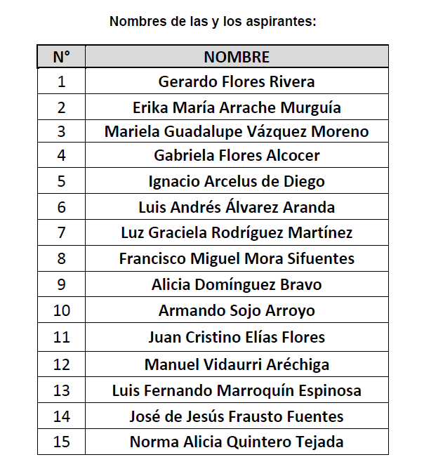

Sin otro particular, le envío un cordial saludo.

Atentamente. Mtro. José Ricardo Narváez Martínez. Secretario General, (Firma electrónica).

-El C. Presidente: Se turnan a la Comisión de Gobernación y Puntos Constitucionales, con fundamento en el artículo 111, fracción XIX de nuestra Ley Orgánica, para su estudio y dictamen.

Corresponde tomar votación en los siguientes puntos del orden del día, por lo que esta mesa directiva procede a cerciorarse de la presencia de las diputadas y los diputados asistentes a la presente sesión. Asimismo, se pide a las diputadas y a los diputados mantenerse a cuadro, mediante su cámara, para constatar su presencia durante las votaciones.

Con el objeto de agilizar el trámite parlamentario de los asuntos agendados del 7 al 13 del orden del día y en virtud de haberse proporcionado con anticipación, así como encontrarse en la Gaceta Parlamentaria, esta presidencia propone se dispense la lectura de los mismos.

De igual forma, se propone que los informes formulados por la Comisión de Administración, agendados en los puntos del 7 al 9 del orden del día, se sometan a consideración y posterior votación en un solo acto.

La propuesta está a consideración de la Asamblea. Si alguna diputada o algún diputado desean hacer uso de la palabra manifiéstenlo a esta presidencia.

No habiendo intervenciones, se pide a la secretaría que, en votación económica, en la modalidad convencional, pregunte a la Asamblea si se aprueba la propuesta.

-La Secretaría: Por instrucciones de la presidencia, se pregunta al Pleno, en votación económica, si se aprueban las propuestas que nos ocupan. Si están por la afirmativa, manifiéstenlo levantando la mano.

(Votación)

Pueden bajar la mano.

-El C. Presidente: La propuesta ha sido aprobada por unanimidad de votos.

Bajo estos términos, continuaremos con el desahogo del orden del día.

Están a consideración de la Asamblea los informes formulados por la Comisión de Administración, agendados en los puntos del 7 al 9 del orden del día.

PRESENTACIÓN DEL INFORME DE LOS CONCEPTOS GENERALES DE LOS ESTADOS FINANCIEROS DE LOS RECURSOS PRESUPUESTALES DEL CONGRESO DEL ESTADO, CORRESPONDIENTES AL PERIODO COMPRENDIDO DEL 1 AL 30 DE JUNIO DE 2020, FORMULADO POR LA COMISIÓN DE ADMINISTRACIÓN Y, EN SU CASO, APROBACIÓN DEL MISMO.

PRESENTACIÓN DEL INFORME DE LAS TRANSFERENCIAS Y AJUSTES PRESUPUESTALES DEL CONGRESO DEL ESTADO, CORRESPONDIENTES AL PERIODO COMPRENDIDO DEL 1 AL 30 DE JUNIO DE 2020, FORMULADO POR LA COMISIÓN DE ADMINISTRACIÓN Y, EN SU CASO, APROBACIÓN DEL MISMO.

PRESENTACIÓN DEL INFORME DE LOS CONCEPTOS GENERALES DE LOS ESTADOS FINANCIEROS DE LOS RECURSOS PRESUPUESTALES DEL CONGRESO DEL ESTADO, CORRESPONDIENTES AL PERIODO COMPRENDIDO DEL 1 AL 31 DE JULIO DE 2020, FORMULADO POR LA COMISIÓN DE ADMINISTRACIÓN Y, EN SU CASO, APROBACIÓN DEL MISMO.

-El C. Presidente: Si alguna diputada o algún diputado desean hacer uso de la palabra, manifiéstelo a esta presidencia.

No habiendo intervenciones, se pide a la secretaría que, en votación nominal, en la modalidad convencional, pregunte a las diputadas y a los diputados si son de aprobarse los informes.

-La Secretaría: En votación nominal, se pregunta a las diputadas y a los diputados si se aprueban los informes puestos a su consideración, para lo cual, en orden alfabético, enunciarán su nombre y el sentido de su voto.

(Votación)

- Alejandra Gutiérrez Campos. A favor.

- Angélica Paola Yáñez González: A favor.

- Armando Rangel Hernández: Sí.

- Celeste Gómez Fragoso: Sí.

- Claudia Silva Campos: Sí.

- Ema Tovar Tapia: Sí.

- Ernesto Alejandro Prieto Gallardo: A favor.

- Héctor Hugo Varela Flores: A favor.

- Isidoro Bazaldúa Lugo: A favor.

- Israel Cabrera Barrón: A favor.

- J. Guadalupe Vera Hernández: A favor.

- J. Jesús Oviedo Herrera: A favor.

- Jaime Hernández Centeno: A favor.

- Jéssica Cabal Ceballos: A favor.

- José Huerta Aboytes: Sí.

- Juan Antonio Acosta Cano: A favor.

- Juan Elías Chávez: Sí.

- Katya Cristina Soto Escamilla: A favor.

- Laura Cristina Márquez Alcalá: Sí.

- Libia Denisse García Muñoz Ledo: Sí.

- Ma. Carmen Vaca González: A favor.

- Ma. Guadalupe Guerrero Moreno: A favor.

- Ma. Guadalupe Josefina Salas Bustamante: A favor.

- María de Jesús Eunices Reveles Conejo: A favor.

- María Magdalena Rosales Cruz: A favor.

- Martha Isabel Delgado Zárate: Sí.

- Miguel Ángel Salim Alle: Sí.

- Noemí Márquez Márquez: A favor.

- Paulo Bañuelos Rosales: A favor.

- Raúl Humberto Márquez Albo: A favor.

- Rolando Fortino Alcántar Rojas: A favor.

- Vanessa Sánchez Cordero: Sí.

- Víctor Manuel Zanella Huerta: Sí.

¿Falta alguna diputada o algún diputado de emitir su voto?

- Lorena del Carmen Alfaro García: Buenos días a todos, nuevamente. A favor.

- Germán Cervantes Vega: A favor.

-La Secretaría: Se registraron treinta y cinco votos a favor, cero en contra.

-El C. Presidente: Los informes han sido aprobados por unanimidad.

Se somete a discusión el dictamen suscrito por la Comisión de Salud Pública relativo a la iniciativa presentada por diputadas y diputados integrantes del Grupo Parlamentario del Partido Acción Nacional, a efecto de adicionar un artículo 76 septdecies y reformar el artículo 232 de la Ley de Salud del Estado de Guanajuato.

DISCUSIÓN Y, EN SU CASO, APROBACIÓN DEL DICTAMEN SUSCRITO POR LA COMISIÓN DE SALUD PÚBLICA RELATIVO A LA INICIATIVA PRESENTADA POR DIPUTADAS Y DIPUTADOS INTEGRANTES DEL GRUPO PARLAMENTARIO DEL PARTIDO ACCIÓN NACIONAL, A EFECTO DE ADICIONAR UN ARTÍCULO 76 SEPTDECIES Y REFORMAR EL ARTÍCULO 232 DE LA LEY DE SALUD DEL ESTADO DE GUANAJUATO.

»Presidencia del Congreso del Estado. Presente.

A la Comisión de Salud Pública de la Sexagésima Cuarta Legislatura del Congreso del Estado Libre y Soberano de Guanajuato le fue turnada para su estudio y dictamen la iniciativa formulada por diputadas y diputados integrantes del Grupo Parlamentario del Partido Acción Nacional, a efecto de adicionar un artículo 76 septdecies y reformar el artículo 232 de la Ley de Salud del Estado de Guanajuato.

Con fundamento en lo dispuesto por los artículos 118, fracción I y 171 de la Ley Orgánica del Poder Legislativo del Estado de Guanajuato, esta comisión rinde el siguiente:

Dictamen

I. Proceso Legislativo.

I.1. En sesión plenaria del 7 de noviembre del 2019 por razón de turno y materia fue turnada la iniciativa referida a la Comisión de Salud Pública de la Sexagésima Cuarta Legislatura.

I.2 En reunión de la Comisión de Salud Pública del 25 de febrero de 2020 fue radicada la iniciativa en cuestión y aprobada por unanimidad de votos la siguiente metodología de trabajo para su estudio y dictamen:

a) Remitir la iniciativa y solicitar envío de opinión en un término de 15 días hábiles, contados a partir del día siguiente al de recepción de la solicitud: vía correo electrónico a las diputadas y los diputados integrantes de esta Legislatura, y mediante oficio a la Secretaría de Salud del Estado; delegación estatal del Instituto Mexicano del Seguro Social; delegación estatal del Instituto de Seguridad y Servicios Sociales de los Trabajadores del Estado; Coordinación General Jurídica del Gobierno del Estado; Colegio de cirujanos plásticos, estéticos y reconstructivos de Guanajuato, A.C.; y, al Colegio de dermatólogos del Estado de Guanajuato, A.C.;

b) Establecer un link en la Página Web del Congreso del Estado por el término de 15 días hábiles, contados a partir del día siguiente al de su publicación, donde se acceda a la iniciativa para efecto de consulta y aportaciones ciudadanas;

c) Elaborar la secretaría técnica un documento en el que se concentren los comentarios formulados a la iniciativa, el que circulará a las diputadas y los diputados integrantes de la Comisión de Salud Pública y se impongan de su contenido;

d) Mesa de trabajo permanente para el análisis de la iniciativa y los comentarios formulados, conformada por los integrantes de la Comisión de Salud Pública, las diputadas y los diputados de esta Legislatura que deseen asistir, así como asesores; e invitar a la Secretaría de Salud del Estado, Coordinación General Jurídica del Gobierno del Estado, Colegio de cirujanos plásticos, estéticos y reconstructivos de Guanajuato, A.C., y al Colegio de dermatólogos del Estado de Guanajuato, A.C.;

e) Reunión de la Comisión de Salud Pública para acuerdos de proyecto de dictamen; y

f) Reunión de la Comisión de Salud Pública para la discusión y, en su caso, aprobación del proyecto de dictamen.

I.3 Se estableció un link en la página web del Congreso del Estado, a través del cual se accediera a la iniciativa de referencia, para efecto de consulta y aportaciones ciudadanas.

Previo a la celebración de la mesa de trabajo se recibieron las respuestas a la solicitud de opinión en cuanto a la iniciativa, de la delegación estatal del Instituto de Seguridad y Servicios Sociales de los Trabajadores del Estado y del Colegio de cirujanos plásticos, estéticos y reconstructivos de Guanajuato, A.C.

La secretaría técnica elaboró el documento en el que se concentraron las opiniones recibidas, mismo que remitió a las diputadas y los diputados integrantes de la Comisión de Salud Pública.

I.4 El 10 de junio del 2020 se llevó a cabo la mesa de trabajo, a fin de analizar la iniciativa y los comentarios formulados, a la que asistieron el diputado Raúl Humberto Márquez Albo, presidente de la Comisión de Salud Pública, las diputadas Emma Tovar Tapia y Katya Cristina Soto Escamilla, así como el diputado Luis Antonio Magdaleno Gordillo, integrantes de dicha comisión; por parte de la Secretaría de Salud del Estado el doctor Francisco Javier Magos Vázquez, director general de Servicios de Salud, doctora Noemí Flores Mendiola, directora de Atención Médica, y doctora Jenny Margarita Estrada Hernández, directora de Regulación y Fomento Sanitario; de la Coordinación General Jurídica del Gobierno del Estado los licenciados José Federico Ruíz Chávez y Carlos Alejandro Rodríguez Pacheco, así como la licenciada Mayra Goretty Villa Rivera; por parte del Colegio de cirujanos plásticos, estéticos y reconstructivos de Guanajuato, A.C., el presidente doctor Gustavo Jiménez Muñoz Ledo, y el doctor Humberto Carreño, médico legal del mismo; asesores de los Grupos Parlamentarios de los partidos Acción Nacional, de Morena, y del Revolucionario Institucional, así como la secretaria técnica de la aludida comisión.

A efecto de analizar lo vertido en la mesa de trabajo el diputado presidente de la Comisión de Salud Pública instruyó realizar mesa de trabajo con asesores, efectuándose el 17 de junio del 2020, a la que asistieron el diputado Raúl Humberto Márquez Albo, diputada Emma Tovar Tapia, asesores de los Grupos Parlamentarios de los partidos Acción Nacional, de Morena, del Revolucionario Institucional, y de la Representación Parlamentaria de Movimiento Ciudadano, así como la secretaria técnica de dicha comisión.

Posterior a la celebración de la mesa de trabajo se recibió la respuesta consolidada a la solicitud de opinión respecto de la iniciativa, correspondiente a la Secretaría de Salud y a la Coordinación General Jurídica del Gobierno del Estado, cuyas aportaciones fueron vertidas en la referida mesa de trabajo.

I.5 En reunión de la Comisión de Salud Pública, celebrada el 1 de julio del 2020, la presidencia instruyó a la secretaría técnica la elaboración de proyecto de dictamen en sentido positivo.

II. Iniciativa.

Quienes dictaminamos procederemos a abordar los rubros sustento de la iniciativa en cuestión.

Las y los iniciantes señalan en el apartado que se identifica como exposición de motivos lo siguiente:

(…)

Actualmente, cada vez hay más personas preocupadas por su belleza, propiciando que en nuestro estado existan diversidad de empresas que ofrecen servicios para satisfacer diversas exigencias que van desde las más simples limpiezas faciales, hasta tratamientos especializados para eliminar el acné y las manchas, corregir líneas de expresión, liftings, peelings, exfoliaciones, tratamientos anticelulitis y estrías, moldear partes del cuerpo, así como masajes para combatir la flacidez y reducir la grasa localizada y disparos con láser.

A manera de ejemplo, cada vez más personas deciden someterse al tratamiento y renovarlo una o dos veces al año, ya que los efectos se pasan entre 3 y 6 meses después de la aplicación. Sin embargo, todavía hay muchos casos de mal uso.

Diversos casos que han sido conocidos sobre personalidades a quien parecen haberle paralizado los músculos de la cara, o cuyas facciones han cambiado por completo su fisonomía. Por lo general, todos estos problemas ocurren por el uso de una mala técnica por parte del profesional o persona que aplica el bótox o bien, por exceso del mismo. La finalidad del uso de la toxina botulínica es relajar los músculos; nunca, paralizarlos o rellenarlos.

Es necesario que ante el nivel de riesgo para la salud que representa el suministrar o aplicar tratamientos inadecuados, los mismos sean prescritos por personas que cuenten con los títulos profesionales, certificados o documentos oficiales legalmente expedidos y registrados por las autoridades educativas competentes, es decir, por profesionales de la medicina que se encuentren debidamente capacitados y certificados, a efecto de que el consumidor pueda comprobar que el prestador de servicios posee los conocimientos necesarios en la materia. Es por ello que se propone la presente modificación a la Ley de Salud, en virtud de que en estos centros de belleza o las mal llamadas clínicas de belleza (que jurídicamente no son clínicas), se realizan tratamientos que en un momento dado pueden poner en riesgo la vida de las personas.

En cuanto de depilaciones láser, esta ha revolucionado el sector de la belleza, cada vez más mujeres se someten a este tratamiento que aunque pareciera sencillo, la persona que aplica el tratamiento con láser debe tener conocimientos sobre tipos de pieles, y sobre potencias que debe usar en cada piel, hay muchos casos en los que las clientas han sido quemadas severamente a causa del tratamiento mal aplicado por falta de un profesional, esas severas quemaduras son aquellas que penetran en las capas más internas de la piel y necesitarán atención médica para su curación, pudiendo además dejar como secuela, una vez curadas, una cicatriz. En Guanajuato se ha registrado una proliferación de establecimientos clandestinos que ofrecen servicios estéticos de dudosa calidad, y ponen en riesgo la salud, e incluso la vida de la persona. Estas prácticas generan un problema de salud pública, ya que se encuentran fuera de todo control de la regulación en materia sanitaria y de salud.

Nuestra iniciativa tiene como objeto regular dichos procedimientos para que quien los realice estos procedimientos cuente con la preparación adecuada y con la certificación de los estudios que acredite su conocimiento sobre el procedimiento que se lleva a cabo.

En el Estado de Guanajuato es necesario tomar acciones para regular los Centros dedicados a la Prestación de Servicios de belleza, además de los que ya regula la propia ley, incluyendo salones de belleza, peluquerías y otros.

(…)

Por otra parte, la propuesta normativa de adicionar un artículo 76 septdecies y reformar artículo 232 de la Ley de Salud del Estado de Guanajuato consiste en:

(…)

Artículo 76 septdecies. Se entiende por medicina estética cualquier procedimiento no quirúrgico, integrada por los actos, técnicas y procedimientos médicos, que tienden a mejorar el aspecto, a cambiar o mejorar la apariencia de la cara o cuerpo, restauración, mantenimiento de la estética, salud y bienestar del ser humano que trata a las personas sanas que desean mejorar su aspecto físico mediante métodos y técnicas mínimamente invasivas.

La medicina estética se ejercerá únicamente por profesionales, técnicos y auxiliares para la salud que cuenten con los títulos profesionales, grados académicos o especialización expedidos por las autoridades educativas, que avalen su entrenamiento, habilidades, destrezas y que se encuentran calificados en dicha rama de la medicina con el objeto de garantizar la protección a la salud humana.

La realización de procedimientos relativos a la medicina estética, deberá efectuarse en establecimientos o unidades médicas con licencia sanitaria vigente, de acuerdo a lo establecido en la presente Ley, sujetándose además a lo que señale la Ley General de Salud.

Artículo 232. Si al interior de los establecimientos señalados en el artículo anterior, se realizan procedimientos invasivos como infiltraciones o implantaciones de sustancias relacionadas con cambiar o corregir el contorno forma de diferentes zonas o regiones de la cara y del cuerpo humano que requieran de intervención médica, se sujetarán a lo establecido en el artículo 76 septdecies de la presente ley.

El funcionamiento y personal de dichos establecimientos deberán apegarse a lo señalado en esta Ley y demás disposiciones legales aplicables.

(…)

III. Consideraciones.

Una vez analizada la iniciativa de mérito, quienes dictaminamos estimamos pertinente abordar rubros sustento de esta, propuesta normativa, opiniones recibidas, así como lo expuesto en las mesas de trabajo.

Las y los iniciantes refieren:

Es necesario que ante el nivel de riesgo para la salud que representa el suministrar o aplicar tratamientos inadecuados, los mismos sean prescritos por personas que cuenten con los títulos profesionales, certificados o documentos oficiales legalmente expedidos y registrados por las autoridades educativas competentes, es decir, por profesionales de la medicina que se encuentren debidamente capacitados y certificados, (…)

(…)

En el Estado de Guanajuato es necesario tomar acciones para regular los Centros dedicados a la Prestación de Servicios de belleza, además de los que ya regula la propia ley, incluyendo salones de belleza, peluquerías y otros.

(…)

Primeramente, es de referir que, quienes dictaminamos coincidimos con la intensión de las y los iniciantes, sin embargo, para el logro del objetivo debemos transitar hacia el fortalecimiento de las disposiciones normativas locales y, por ende, del andamiaje jurídico, atendiendo para ello al ordenamiento jurídico establecido en la materia, así como a los ámbitos de competencia.

A este respecto, el párrafo cuarto del artículo 4 de la Constitución Política de los Estados Unidos Mexicanos, el cual garantiza a todas las personas el derecho a la protección de la salud y ordena al legislador a definir las bases y modalidades para el acceso a los servicios de salud y la concurrencia entre la federación y las entidades federativas en materia de salubridad general.

Acorde a ello, en la Ley General de Salud, que reglamenta el derecho a la protección de la salud que tiene toda persona en los términos del artículo 4o. aludido, se establecen las bases y modalidades para el acceso a los servicios de salud y la concurrencia de la Federación y las entidades federativas en materia de salubridad general.

En ese sentido, en cuanto a la propuesta de las y los iniciantes de adicionar un artículo 76 septdecies, es de señalar que dicho numeral forma parte de los preceptos de la vigente Ley de Salud del estado de Guanajuato, circunstancia que será tomada en cuenta conforme lo que se concluya en este dictamen.

Ahora bien, ,en cuanto al primer párrafo del precepto 76 septdecies que se propone adicionar, en el que se indica lo que debe entenderse por medicina estética, es de aludir al precepto 95 Bis 1 del Reglamento de la Ley General de Salud en Materia de Prestación de Servicios de Atención Médica, el cual indica: Para los efectos de este, se entiende por cirugía estética o cosmética, al procedimiento quirúrgico que se realiza para combatir o corregir el contorno o forma de diferentes zonas o regiones de la cara y del cuerpo, con el propósito de modificar la apariencia física de las personas con fines estéticos.

Dado el contenido de dicho precepto y, a efecto de estar en concordancia con el mismo, lleva a estimar que la propuesta de plasmar lo que debe entenderse por medicina estética se modifique e incorpore como tratamiento, y se defina como: el procedimiento no quirúrgico, tendiente a cambiar o corregir el conforme o forma de diferentes zonas regiones de la casa y del cuerpo con el propósito de modificar la apariencia física de las personas con fines estéticos.

Por lo que hace al segundo párrafo del artículo en cuestión, las y los iniciantes proponen el texto siguiente:

(…) la medicina estética se ejercerá únicamente por profesionales, técnicos y auxiliares para la salud que cuenten con los títulos profesionales, grados académicos o especialización expedidos por las autoridades educativas, que avalen su entrenamiento, habilidades, destrezas y que se encuentran calificados en dicha rama de la medicina con el objeto de garantizar la protección a la salud humana.

A este respecto y, tomando en cuenta la materia de la iniciativa, es pertinente referir el tenor literal del artículo 76 Septdecies de la vigente Ley de Salud del Estado de Guanajuato, derivado de las reformas y adiciones a dicha Ley, publicadas en noviembre de 2019:

Los procedimientos médico quirúrgicos de especialidad correspondientes a las cirugías plástica, estética y reconstructiva, en términos del artículo 272 Bis 1 de la Ley General de Salud, deberán realizarse por profesionales de la salud que cuenten con cédula de especialista legalmente expedida por las autoridades educativas competentes y con certificado vigente de especialista, que acredite capacidad y experiencia en la práctica de los procedimientos y técnicas correspondientes de cada especialidad, de acuerdo con lo que establece el artículo 78 de esta ley.

Como es de apreciarse, la porción normativa local vigente acota el ejercicio de los procedimientos médico quirúrgicos de cirugías plástica, estética y reconstructiva a los profesionales de la salud que cumplan con lo indicado en la misma.

Si bien, las y los iniciantes enfocan su propuesta al procedimiento no quirúrgico, no debe pasar por alto que, ya sea un procedimientos quirúrgicos o no quirúrgico, en ambos casos su finalidad es cambiar o corregir el contorno o forma de diferentes zonas o regiones de la cara y del cuerpo, con el propósito de modificar la apariencia física de las personas con fines estéticos; por lo que, ante el nivel de riesgo que ello representa -como se alude en la iniciativa- se considera que este procedimiento debe ser realizado por profesionales de la salud que cumplan con lo indicado en dicho precepto, el cual incluso alude a la Ley General de Salud y, por ende, evitar dar pauta a que sea efectuado por técnicos y auxiliares para la salud como se persigue en la iniciativa.

Ahora bien, en el tercer párrafo del artículo de referencia que se propone adicionar se indica:

La realización de procedimientos relativos a la medicina estética, deberá efectuarse en establecimientos o unidades médicas con licencia sanitaria vigente, de acuerdo a lo establecido en la presente Ley, sujetándose además a lo que señale la Ley General de Salud.

Respecto a este párrafo es oportuno aludir el tenor literal del artículo 76 Octodecies de la vigente Ley de Salud del Estado de Guanajuato, que es a decir: Los procedimientos médico quirúrgicos deberán efectuarse en establecimientos o unidades médicas que cuenten con licencia sanitaria vigente y cumplan con los requisitos legales para su funcionamiento.

Tomando en cuenta lo mencionado, esta dictaminadora considera que las propuestas de adición plasmadas en los párrafos segundo y tercero deben modificarse, para quedar:

Dicho procedimiento se realizará por profesionales de la salud, quienes deberán atender lo establecido en el artículo 76 Septdecies de esta Ley. Los establecimientos o unidades médicas donde se efectúen estos, deberán cumplir con lo dispuesto en el artículo 76 Octodecies de esta Ley, así como en la Ley General de Salud y demás disposiciones aplicables.

Por otra parte, las y los iniciantes proponen reformar el artículo 232, en los términos siguientes:

Si al interior de los establecimientos señalados en el artículo anterior, se realizan procedimientos invasivos como infiltraciones o implantaciones de sustancias relacionadas con cambiar o corregir el contorno o forma de diferentes zonas o regiones de la cara y del cuerpo humano que requieran de intervención médica, se sujetarán a lo establecido en el artículo 76 septdecies de la presente ley.

El funcionamiento y personal de dichos establecimientos deberán apegarse a lo señalado en esta Ley y demás disposiciones legales aplicables.

En cuanto a este rubro, es de mencionar el contenido del artículo 231 de la vigente Ley de Salud del Estado de Guanajuato:

Artículo 231.- Para los efectos de esta Ley, se entiende por peluquerías, salones de belleza y estéticas, los establecimientos dedicados a afeitar, teñir, peinar, cortar, rizar o realizar cualquier actividad similar con el cabello de las personas, al arreglo estético de las uñas de las manos y de los pies, o a la aplicación de tratamientos de belleza en general al público.

Como se aprecia, el artículo 231 norma lo relativo a peluquerías, salones de belleza y estéticas; cuyos establecimientos se propone se sujeten a lo estipulado en el artículo 76 septdecies de la Ley de Salud del Estado de Guanajuato, en el caso de que en estos se realicen procedimientos invasivos como infiltraciones o implantaciones de sustancias relacionadas con cambiar o corregir el contorno o forma de diferentes zonas o regiones de la cara y del cuerpo humano que requieran de intervención médica.

Dicho planteamiento indudablemente daría pauta a que en estos establecimientos se realicen procedimientos que requieran intervención médica, lo que se estima es contrario a lo que señala la Ley de Salud del Estado de Guanajuato en el Capítulo X De los establecimientos donde se realicen procedimientos, cirugía plástica, estética o reconstructiva, así como lo establecido en la Ley General de Salud y su reglamento en materia de Prestación de Servicios de Atención Médica, resultando por tanto inviable la propuesta de reforma expuesta, por lo que, esta dictaminadora considera pertinente mantener en sus términos el contenido del vigente artículo 232.

Tomando en cuenta lo hasta aquí vertido, y dado que, como fue mencionado el artículo 76 septdecies que se propone adicionar forma parte de la vigente Ley de Salud del Estado de Guanajuato, con el objeto de dar congruencia en contenido y estructura al articulado, es pertinente adicionar un artículo, identificándolo con diverso numeral al propuesto.

A través de ese trabajo legislativo se fortalece el andamiaje jurídico en la entidad, mediante la formulación de preceptos normativos armonizados que dan pauta a un ordenamiento jurídico sólido, que atiende los cambios derivados de la dinámica social, así como los objetivos adoptados por la Asamblea General de la Organización de las Naciones Unidas en la Agenda 2030 para el Desarrollo Sostenible, entre ellos, el garantizar una vida sana y promover el bienestar para todos en todas las edades, contemplado en el objetivo Salud y Bienestar.

Debido a lo expuesto y, con fundamento en los artículos 118, fracción I y 171 de la Ley Orgánica del Poder Legislativo del Estado de Guanajuato, sometemos a consideración de la Asamblea el siguiente:

DECRETO

Artículo Único. Se adiciona el artículo 76 Unvicies a la Ley de Salud del Estado de Guanajuato, para quedar:

«Artículo 76 Unvicies.- Para los efectos de esta Ley se entiende por tratamiento estético al procedimiento no quirúrgico, tendiente a cambiar o corregir el contorno o forma de diferentes zonas o regiones de la cara y del cuerpo con el propósito de modificar la apariencia física de las personas con fines estéticos.

Dicho procedimiento se realizará por profesionales de la salud, quienes deberán atender lo establecido en el artículo 76 Septdecies de esta Ley. Los establecimientos o unidades médicas donde se efectúen estos, deberán cumplir con lo dispuesto en el artículo 76 Octodecies de esta Ley, así como en la Ley General de Salud y demás disposiciones aplicables.»

TRANSITORIOS

Artículo Único. El presente decreto entrará en vigor el día siguiente al de su publicación en el Periódico Oficial del Gobierno del Estado de Guanajuato.

Guanajuato, Gto., 19 de agosto de 2020. Comisión de Salud Pública. Dip. Raúl Humberto Márquez Albo. Dip. Jaime Hernández Centeno. Dip. Ema Tovar Tapia. Dip. Katya Cristina Soto Escamilla. Dip. Luis Antonio Magdaleno Gordillo. »

-El C. Presidente: Me permito informar que, previamente, se ha inscrito para hablar a favor la diputada Ema Tovar Tapia.

Si alguna diputada o algún diputado desean hacer uso de la palabra en pro o en contra, manifiéstelo indicando el sentido de su participación.

Se concede el uso de la palabra a la diputada Ema Tovar Tapia, hasta por diez minutos.

LA DIPUTADA EMA TOVAR TAPIA INTERVIENE A FAVOR DEL DICTAMEN PRESENTADO.
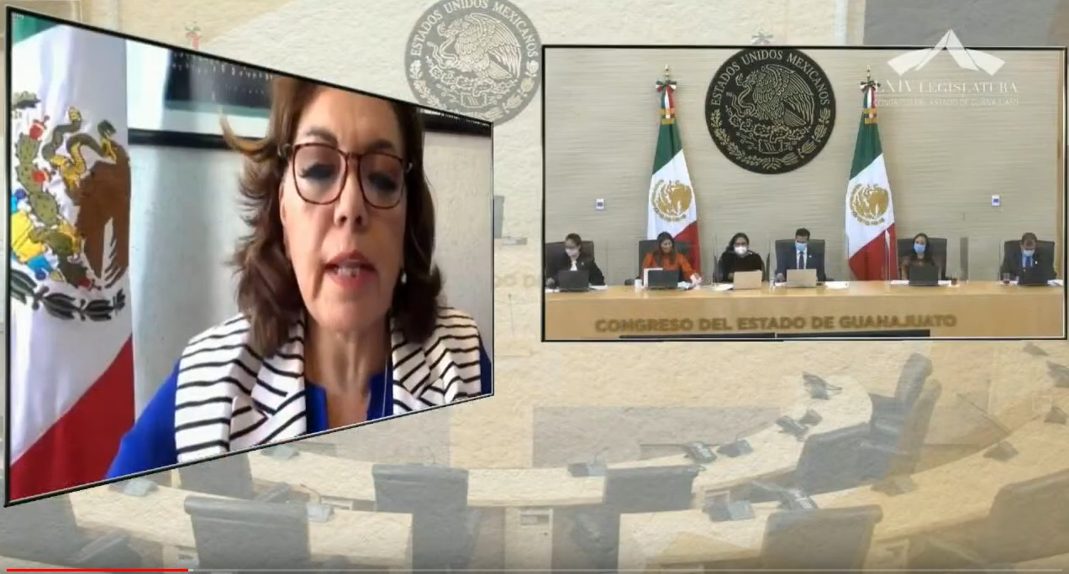
C. Dip. Ema Tovar Tapia: Sí, muchas gracias. Con el permiso de las diputadas y diputados integrantes de la mesa directiva; agradezco la atención de mis compañeras y compañeros diputados, de los ciudadanos y los medios de comunicación que siguen la transmisión en vivo a través de los diversos medios digitales.

La salud de los guanajuatenses no debe quedar en manos de los improvisados, el que los tratamientos médicos, incluso aquellos de carácter estético, sean recetados y aplicados por personal bien capacitado es, literalmente, una cuestión de vida o muerte para los pacientes a quienes atienden, y para toda la sociedad entera; por ello me alegra subir a esta tribuna virtual para pedirle su voto a favor del dictamen que trabajamos en la Comisión de Salud pública para definir, de forma específica, los tratamientos estéticos, aquellos procedimientos no quirúrgicos tendientes a cambiar o corregir el contorno o forma de diferente zonas o regiones de la cara y del cuerpo, con el propósito de modificar la apariencia física de las personas con fines estéticos, y establecer que dichos procedimientos deberán llevarse a cabo por profesionales de la salud, los cuales tendrán la obligación de cumplir con los requisitos académicos y certificaciones contenidas en la propia Ley de Salud del Estado, en la Ley General de Salud y en las demás disposiciones aplicables.

Hace un año tuve el honor de presentar y exponer esta iniciativa a nombre de mis compañeras y compañeros legisladores del grupo parlamentario del Partido Acción Nacional, haciendo énfasis en que el brindarle a los ciudadanos un mínimo de certeza sobre los servicios y productos que adquieren, es una parte fundamental de cualquier Gobierno moderno. Y en el caso de los tratamientos estéticos hemos detectado que hay personas y empresas, sin escrúpulos, que ofrecen este tipo de servicios sin contar con el personal adecuado y ello ha derivado en multitud de complicaciones e, incluso, en daños irreversibles a la salud o hasta la vida de los pacientes que se someten a sus tratamientos, cuya complejidad y riesgo potencial va mucho más allá de un simple corte de cabello, procedimientos como la aplicación de botox no deben improvisarse, así de sencillo. En este sentido se construyó el consenso al interior de la Comisión respaldado por los extraordinarios aportes que nos compartieron los representantes del Gobierno del Estado y del Colegio de Cirujanos Plásticos, Estéticos y Reconstructivos de Guanajuato, A.C., a quienes les agradezco la generosidad de su apoyo y de sus aportaciones técnicas al análisis de esta iniciativa. También agradezco a mis compañeros diputados integrantes de la Comisión de Salud, ¡gracias por su apertura y generosidad para analizar esta iniciativa con auténtica visión parlamentaria!

Hoy llegamos a Pleno con un dictamen que consideramos una adhesión necesaria y positiva al marco jurídico de nuestro estado, pensando en la salud de miles de guanajuatenses, en la tranquilidad de sus familias, pero, también, en el correcto ejercicio de un ámbito profesional que debe ser tratado con el respeto que se merece, dejándolo en manos de profesionales, médicos debidamente capacitados y certificados como debe ser; muchísimas gracias por su atención. Es cuánto, diputado presidente.

-El C. Presidente: Agotada la participación, se pide a la secretearía que proceda a recabar votación nominal de la Asamblea, en la modalidad convencional, a efecto de aprobar o no el dictamen puesto a su consideración.

-La Secretaría: En votación nominal, se pregunta a las diputadas y a los diputados si se aprueba el dictamen puesto a su consideración; para lo cual, en orden alfabético enunciarán su nombre y el sentido de su voto.

(Votación)

- Alejandra Gutiérrez Campos. A favor.

- Armando Rangel Hernández: Sí.

- Celeste Gómez Fragoso: Sí.

- Claudia Silva Campos: Sí.

- Ema Tovar Tapia: Sí.

- Ernesto Alejandro Prieto Gallardo: Sí.

- Héctor Hugo Varela Flores: Sí.

- Isidoro Bazaldúa Lugo: Sí.

- Israel Cabrera Barrón: No.

- J. Jesús Oviedo Herrera: Sí.

- Jaime Hernández Centeno: A favor.

- Jéssica Cabal Ceballos: A favor.

- José Huerta Aboytes: Sí.

- Juan Antonio Acosta Cano: Sí.

- Juan Elías Chávez: Sí.

- Katya Cristina Soto Escamilla: Sí.

- Laura Cristina Márquez Alcalá: Sí.

- Libia Denisse García Muñoz Ledo: Sí.

- Lorena del Carmen Alfaro García: A favor.

- Ma. Carmen Vaca González: A favor.

- Ma. Guadalupe Guerrero Moreno: A favor.

- Ma. Guadalupe Josefina Salas Bustamante: A favor.

- María de Jesús Eunices Reveles Conejo: A favor.

- María Magdalena Rosales Cruz: A favor.

- Martha Isabel Delgado Zárate: A favor.

- Miguel Ángel Salim Alle: A favor.

- Noemí Márquez Márquez: A favor.

- Paulo Bañuelos Rosales: A favor.

- Raúl Humberto Márquez Albo: A favor.

- Rolando Fortino Alcántar Rojas: A favor.

- Vanessa Sánchez Cordero: No.

- Víctor Manuel Zanella Huerta: Sí.

¿Falta alguna diputada o algún diputado de emitir su voto?

- J. Guadalupe Vera Hernández: Sí.

- Angélica Paola Yáñez González: A favor.

- Germán Cervantes Vega: Sí.

-La Secretaría: Se registraron treinta y tres votos a favor y dos en contra.

--El C. Presidente: C. Dip. J. Jesús Oviedo Herrera, ¿para qué efecto?

C. Dip. J. Jesús Oviedo Herrera: Presidente, para solicitar una moción de orden con respecto al diputado Ernesto Prieto, realmente creo que se debe tomar alguna acción, está muy claro el tema del movimiento y obviamente creo que está arriba de un vehículo, está transitando y no es lo que debe ser, creo que debería estar en un lugar atendiendo la sesión y no como lo está haciendo arriba de un vehículo y cuando hay votación se detiene y ese es el argumento de que está detenido, termina el punto y camina; eso es todo, ojalá que se pueda analizar para ver de qué forma proceder.

-El C. Presidente: Sí, diputado Ernesto Prieto, ¿para qué efecto?

C. Dip. Ernesto Alejandro Prieto Gallardo: Gracias. Es falso lo que comenta el compañero, desde que usted compañero presidente de la mesa directiva me pidió que detuviera el vehículo me detuve, aquí estoy detenido, no estoy avanzando, lamento mucho que el diputado Oviedo tenga una fijación por estar cuestionando mi actuación; en este momento se equivoca, rotundamente, yo estoy aquí parado, como se me solicitó, estoy cumpliendo y estoy respetando lo que marca el lineamiento correspondiente.

-El C. Presidente: Diputado, le encargamos mucho que cubra estos lineamientos por respeto a esta presidencia y a todos los compañeros diputados. Gracias, diputado.

El dictamen ha sido aprobado por mayoría de votos.

Remítase al Ejecutivo del Estado el decreto aprobado, para los efectos constitucionales de su competencia.

Se somete a discusión el dictamen formulado por la Comisión de Justicia, relativo a la iniciativa a efecto de adicionar una fracción XII al artículo 194 del Código Penal del Estado de Guanajuato, presentada por diputadas y diputados integrantes del Grupo Parlamentario del Partido Acción Nacional.

DISCUSIÓN Y, EN SU CASO, APROBACIÓN DEL DICTAMEN FORMULADO POR LA COMISIÓN DE JUSTICIA RELATIVO A LA INICIATIVA A EFECTO DE ADICIONAR UNA FRACCIÓN XII AL ARTÍCULO 194 DEL CÓDIGO PENAL DEL ESTADO DE GUANAJUATO, PRESENTADA POR DIPUTADAS Y DIPUTADOS INTEGRANTES DEL GRUPO PARLAMENTARIO DEL PARTIDO ACCIÓN NACIONAL.

DICTAMEN QUE PRESENTA LA COMISIÓN DE JUSTICIA RELATIVO A LA INICIATIVA A EFECTO DE ADICIONAR UNA FRACCIÓN XII AL ARTÍCULO 194 DEL CÓDIGO PENAL DEL ESTADO DE GUANAJUATO, PRESENTADA POR DIPUTADAS Y DIPUTADOS INTEGRANTES DEL GRUPO PARLAMENTARIO DEL PARTIDO ACCIÓN NACIONAL.

A la Comisión de Justicia le fue turnada para su estudio y dictamen la iniciativa a efecto de adicionar una fracción XII al artículo 194 del Código Penal del Estado de Guanajuato, presentada por diputadas y diputados integrantes del Grupo Parlamentario del Partido Acción Nacional.

Con fundamento en lo dispuesto por los artículos 113 fracción II y 171 de la Ley Orgánica del Poder Legislativo, se formula dictamen en atención a las siguientes:

CONSIDERACIONES

I. Proceso Legislativo.

La Comisión de Justicia recibió, por razón de turno y materia, en la sesión plenaria de fecha 14 de noviembre de 2019, la iniciativa de referencia en el preámbulo del presente dictamen, misma que se radicó en esta Comisión en la misma fecha y se aprobó por unanimidad de votos, la siguiente metodología de trabajo para estudio y dictamen: 1. Remisión de la iniciativa para solicitar opinión: a) Por medio de oficio a: Supremo Tribunal de Justicia; Fiscalía General; y Coordinación General Jurídica. b) Por medio de correo electrónico a las diputadas y diputados integrantes de esta LXIV Legislatura. Señalando como plazo para la remisión de las opiniones, 10 días hábiles contados a partir del siguiente al de la recepción de la solicitud. 2. Subir la iniciativa al portal del Congreso para consulta y participación ciudadana, por el término de 10 días hábiles. 3. Elaboración, por parte de la secretaría técnica, de una tarjeta informativa sobre la iniciativa. 4. Elaboración, por parte de la secretaría técnica, de un comparativo y concentrado de observaciones que se formulen a la iniciativa. 5. Reunión de la Comisión de Justicia para seguimiento de la metodología y, en su caso, acuerdos.

Seguimiento a la metodología de trabajo.

En relación con el punto 1, se remitió la opinión del Supremo Tribunal de Justicia.

Respecto al punto 2 no se recibieron opiniones.

En cumplimiento a los puntos 3 y 4, la secretaría técnica elaboró y remitió a los integrantes de la Comisión una tarjeta informativa sobre el seguimiento a la metodología de trabajo de la iniciativa y el comparativo respectivo entre las disposiciones vigentes y la iniciativa.

En reunión de la Comisión de Justicia de fecha 28 de julio de 2020 se aprobó por unanimidad de votos llevar a cabo reunión de la Comisión para el análisis de la iniciativa, con participación de los funcionarios a los que se solicitó opinión, previa anuencia de la Junta de Gobierno y Coordinación Política; asimismo, que se desahogara reunión de asesores con la secretaría técnica para la revisión respectiva.

El 31 de julio del mismo año se llevó a cabo la reunión de asesores con la secretaría técnica, en la modalidad de videoconferencia, en la que participaron los asesores de los grupos parlamentario de los partidos Acción Nacional, Morena, Verde Ecologista de México y Revolucionario Institucional, así como de la representación parlamentaria del Partido del Trabajo.

En reunión de la Comisión de Justicia celebrada el 24 de agosto se llevó a cabo el análisis de la iniciativa, de igual forma en la modalidad de videoconferencia, con la participación del Magistrado Francisco Aguilera Troncoso, por parte del Supremo Tribunal de Justicia; de la maestra Elizabeth B. Durán Isais, Directora General Jurídica de la Fiscalía General; y del licenciado Carlos Alejandro Rodríguez Pacheco, en representación de la Coordinación General Jurídica.

En dicha reunión, la diputada presidenta propuso la elaboración de un dictamen en sentido positivo, con la adecuación propuesta en dicha reunión; la propuesta fue aprobada por unanimidad de votos.

II. Objeto de la iniciativa.

A decir de los iniciantes:

En el caso de esta iniciativa, proponemos ampliar el catálogo de conductas que son consideradas como robo calificado, añadiendo una nueva fracción al artículo 194 del Código Penal de nuestro estado, para referirnos de manera específica al caso de aquellos robos que se cometen en la vía pública, mediante la utilización de vehículos motorizados que otorguen ventaja al sujeto activo para cometer el robo o para huir.

Estas circunstancias se cumplen en el caso del robo cometido utilizando vehículos motorizados, ya que estos implican necesariamente una ventaja para el sujeto activo a la hora de cometer el crimen o de escapar, una vez realizada la conducta ilícita, como hemos visto en diversas ciudades de nuestro estado ante el aumento de los robos cometidos por los llamados “moto ratones" quienes utilizan, principalmente, motocicletas para realizar dichos delitos.

III. Consideraciones.

Es importante destacar la opinión del Supremo Tribunal de Justicia, quien parte de un profundo análisis de la propuesta de los iniciantes, a partir de las tres funciones del Derecho: orientar a la sociedad; legitima el poder público y resuelve los conflictos que deriven de la convivencia social. Asimismo, realiza algunas propuestas de modificaciones a la propuesta normativa:

No obstante que, en la exposición de motivos, se omite plasmar una base objetiva (por ejemplo, el número de carpetas de investigación iniciadas por el delito de robo), para así sostener que "es uno de los delitos que se cometen con mayor frecuencia en nuestro estado, al igual que en el resto de la república mexicana", lo cierto es, que basta con acudir a las notas periodísticas para conocer que asiduamente se perpetra ese delito.

También la realidad enseña, que a menudo, el sujeto activo del delito, utiliza un vehículo de motor, (ordinariamente motocicletas) que objetivamente le representa una superioridad frente al sujeto pasivo.

Así, ante esa realidad, es que el derecho (positivado a través del poder legislativo) debe responder a esa problemática.

En ese sentido, Vincenzo Ferrari, así lo afirma, cuando refiere que son tres las funciones del Derecho: orientar a la sociedad -determina los valores que ésta debe perseguir-; legitima el poder público y resuelve los conflictos que deriven de la convivencia social. (Laveaga, Gerardo, Sin Literatura No Hay Derecho, Tirant lo blanc, Ciudad de México, 2017. P.11.).

Es por ello, que se estima que la iniciativa resulta acertada pues con ella se pretende atender la problemática que en la actualidad se presenta.

Además, la adición propuesta, colocaría al Código Penal del Estado, como una legislación de avanzada, en tanto que, según el derecho comparado, la calificativa que se propone no la contiene el Código Penal Federal, ni tampoco se encuentra legislada en los Código Penales de Sinaloa, Jalisco, Nuevo León, Chihuahua, Oaxaca.

Ahora bien, de la exposición de motivos, se advierte que la esencia de la propuesta, radica en la utilización de vehículos motorizados.

Por su parte, la Fiscalía General del Estado coincidió en esencia con la propuesta de los iniciantes, quien primeramente realizó observaciones a lo argumentado en la parte expositiva de los iniciantes y la propuesta concreta de decreto, misma que es importante resaltar, no sólo para contextualizar las modificaciones normativas que se realizaron, y que más adelante se plasmarán en este dictamen, sino además para justificar dichos cambios, ya que de ser aprobado el presente dictamen por la Asamblea, se incorporará a nuestra legislación penal una nueva figura típica, que debe dar certeza jurídica. En este tenor, quienes dictaminamos coincidimos con la Fiscalía General en que:

En la construcción de una figura típica, preponderantemente, debe prevalecer la mayor claridad posible en cuanto a la descripción de la conducta específica, particularmente, observando en su integración los aspectos tanto objetivos como subjetivos de la tipicidad, a fin de que la acción típicamente antijurídica que se pretende investigar y sancionar , no encuentre obstáculos que impidan, precisamente, su investigación y, en su caso, la aplicación de la pena correspondiente.

Bajo esa tesitura, se considera que la propuesta de adición del supuesto de robo calificado en análisis, con base en lo argumentado en la parte expositiva de la Iniciativa, en la cual se señala la pretensión de sancionar el aumento de los robos cometidos por los llamados «moto ratones» quienes utilizan, principalmente, motocicletas para realizar dichos ilícitos, precisándose a su vez que quienes cometen el robo aprovechan el uso de las motocicletas para obtener una ventaja, ya que normalmente agreden a transeúntes, al igual que a los conductores de vehículos que están bloqueados por el lento avance del tráfico vehicular o que están esperando el cambio de luz de un semáforo, haciendo uso en todos estos casos de la sorpresa y de la posibilidad de huir rápidamente, en relación con la propuesta específica proyectada en la fracción XII, la cual en lo medular busca castigar el robo cuando se cometa en la vía pública mediante la utilización de vehículos motorizados en general, se estima no presenta una relación armónica entre sí, pues en el decreto se advierte la pretensión de tipificar la conducta de robo cometida a través de cualquier vehículo de motor, no únicamente en motocicletas, situación que en todo caso es necesario se precise (y en su caso, se solvente en la dictaminación respectiva) a fin de tener certeza respecto de lo proyectado.

Por su parte, la Coordinación General Jurídica coincidió en general en la necesidad de incorporar la conducta que proponen los iniciantes, como una nueva figura típica en nuestra legislación penal.

De acuerdo a lo analizado, se exponen enseguida los cambios a la propuesta normativa, al tenor de los argumentos expresados en dicho análisis:

De acuerdo, a las sugerencias del Supremo Tribunal de Justicia del Estado, se eliminan, los enunciados en la vía pública, y que otorguen ventaja al sujeto activo para cometer el robo o para huir. Se precisa que basta que se utilice uno o más vehículos motorizados.

Lo anterior, pues en la práctica algunos operadores jurídicos interpretarían la disposición normativa «literalmente», esto es, exigirían la utilización de «vehículos motorizados» en plural (dos o más), cuando claramente se advierte que para que se actualice la calificativa bastaría la utilización de un solo automotor. Sugerencias que se hacen, para que el operador jurídico, no tenga la dificultad de tener que comprobar que el delito se cometió en la vía pública ni tampoco se considera indispensable que la utilización del automotor otorgue ventaja o sirva para huir, pues lo que se pretende con la iniciativa es atender al fenómeno derivado del solo uso de un vehículo de motor para cometer el robo.

Ahora bien, de acuerdo, a la Fiscalía General:

- Se considera que el hecho substancial pretendido, es el uso de vehículos motorizados, por lo que no resulta justificado agregar diversa complejidad (y estándar probatorio) para su actualización, esto es, demostrar que ese uso otorgue ventaja al sujeto activo para cometer el delito o para huir.

- Considerando la base medular de la iniciativa (uso de vehículo motorizado), no se estima justificado ante la naturaleza y efectos de acto, acotar su utilización en una vía pública, puesto que pudiera arribarse al lugar del hecho en tal medio, robar en privado o tienda y huir en él.

- La construcción normativa resulta compleja ya que la misma integra elementos subjetivos y diversas hipótesis que complicarían su acreditación, tales como: que sea en vía pública; emplear un vehículo; características del mismo; y que realmente el uso de ese vehículo representó una ventaja para el activo (para la comisión del hecho o para huir).

- Se excluyen los vehículos no motorizados, es decir, los que utilizan la fuerza humana, así como los vehículos híbridos o eléctricos, actualmente de cierta demanda en el mercado.

- Precisar si en efecto lo que se desea sancionar es únicamente a los llamados «moto ratones» o a cualquier persona que cometa robo utilizando cualquier tipo de vehículo motorizado, ya sea de dos, tres o cuatro ruedas, o más, y de diversas capacidades de pasajeros.

De acuerdo a lo anterior existe, en general, coincidencia en las opiniones de modificación expuestas anteriormente. Sólo cabe precisar que, en cuanto a la expresión sirva para huir, se omitió para efectos de este dictamen, ya que la utilización del vehículo o vehículos con lo que se vincula es con la comisión del robo y existe la posibilidad de que, quien lo cometa no lo utilice para huir. Puesto que, como lo señaló el Supremo Tribunal de Justicia, lo que se pretende con la iniciativa es atender al fenómeno derivado del solo uso de uno o más vehículos de motor para cometer el robo.

De esta forma, la Comisión de Justicia propone a la Asamblea la siguiente redacción para la nueva figura típica:

Se cometa mediante la utilización de uno o más vehículos motorizados o no motorizados.

Por lo expuesto y con fundamento en los artículos 113 fracción II y 171 de la Ley Orgánica del Poder Legislativo, se propone a la Asamblea el siguiente:

DECRETO

Artículo Único. Se adiciona la fracción XII al artículo 194 del Código Penal del Estado de Guanajuato, para quedar en los siguientes términos:

«Artículo 194. Se considera calificado…

I.- a XI.- …

XII.- Se cometa mediante la utilización de uno o más vehículos motorizados o no motorizados.

En los casos…

Si en la…

Se entiende por…»

TRANSITORIO

Artículo Único. El presente Decreto entrará en vigor al día siguiente de su publicación en el Periódico Oficial del Gobierno del Estado de Guanajuato.

Guanajuato, Gto., 1 de septiembre de 2020. La Comisión de Justicia. Dip. Laura Cristina Márquez Alcalá. Dip. Ernesto Alejandro Prieto Gallardo. Dip. Alejandra Gutiérrez Campos. Dip. Jéssica Cabal Ceballos. Dip. Vanessa Sánchez Cordero. »

-El C. Presidente: Me permito informar que, previamente, se ha inscrito para hablar a favor, el diputado J. Jesús Oviedo Herrera.

Si alguna diputada o algún otro diputado desean hacer uso de la palabra en pro o en contra, manifiéstelo indicando el sentido de su participación.

Se concede el uso de la palabra al diputado J. Jesús Oviedo Herrera, hasta por diez minutos.

PARTICIPACIÓN DEL DIPUTADO J. JESÚS OVIEDO HERRERA PARA HABLAR A FAVOR DEL DICTAMEN PRESENTADO.
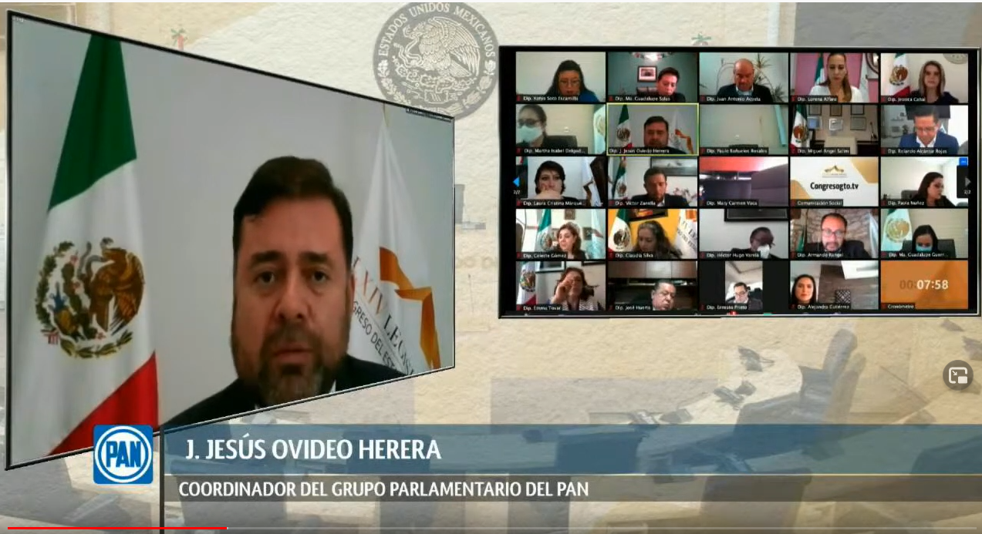
C. Dip. J. Jesús Oviedo Herrera: Gracias presidente. Con el permiso del diputado presidente y de los honorables miembros de la mesa directiva. Distinguidos legisladores; respetables medios de comunicación, ciudadanos que nos acompañan y quienes nos siguen a través de los medios digitales.

los delitos contra la propiedad denominados contra el patrimonio se encuentran dentro de la categoría de delitos que más dañan a la ciudadanía, considerando que cualquier tipo de robo, más allá del monto o cuantía de lo robado, puede significar un grave perjuicio al patrimonio e, incluso, a la forma de vida de las personas. El término robo se utiliza ampliamente para referirse a los delitos relacionados con la sustracción de los bienes de una persona, sin su permiso; sin embargo, el robo tiene un significado jurídico mucho más amplio que puede abarcar más de una categoría y varios supuestos en los que deberán aplicarse para considerarlo como calificado. En este orden de ideas es que nuestro sistema penal debe prevalecer la proporcionalidad entre el delito y la pena que se impone a la persona que comete algún supuesto establecido en el Código Penal, considerando de esta forma que la pena por el delito cometido deberá ser proporcional a la importancia social del hecho; es decir, en la medida en que el delito ocasione un mayor daño, la sanción deberá ser más severa y, de igual manera, en la medida que el delito se cometa por medios que anulen la seguridad o la defensa del sujeto pasivo, se deberá considerar más grave el hecho delictuoso. De esta manera, debemos ser conscientes de que se ha convertido en una forma de ejecutar el delito de robo mediante la utilización de vehículos de motor con lo que el sujeto activo se encuentra en una situación de superioridad frente al sujeto pasivo. Ante esta innegable realidad, es que este Congreso debe dar respuesta a esta problemática estableciendo en nuestro Código Penal un supuesto más para considerar como calificado el delito de robo a través de vehículos de motor. Dicho supuesto es el relativo a que el delito de robo se cometa mediante la utilización de uno o más vehículos motorizados o no motorizado. Con la modificación mencionada se tiene la legítima pretensión de sancionar el aumento de los robos cometidos por los llamados moto ratones, principalmente quienes utilizan las motocicletas para realizar dichos ilícitos, precisándose, a su vez, que quienes cometen el robo aprovechan el uso de las motocicletas para obtener una ventaja. Lo anterior cobra relevancia si se considera que esta forma de operar permite a los delincuentes agredir a transeúntes, al igual que los conductores de vehículos que están bloqueados por el lento avance del tráfico vehicular, o que están esperando el cambio de luz de un semáforo; siendo el uso de todos estos casos, de la sorpresa y la posibilidad de huir rápidamente.

Ahora bien, queda claro que la pretensión del dictamen que se ha puesto a nuestra consideración en relación con la propuesta específica proyectada en la fracción décima segunda, la cual, lo medular, busca castigar el robo cuando se cometa en la vía pública mediante la utilización de todo tipo de vehículos, esto con la intención de que ningún supuesto en el que se utilice un vehículo para cometer un robo, quede fuera la redacción que se propone.

En virtud de lo anterior es que solicito su voto a favor del presente dictamen. Es cuánto, diputado presidente.

-El C. Presidente: Agotadas las participaciones, se pide a la secretaría que proceda a recabar votación nominal de la Asamblea, en la modalidad convencional, a efecto de aprobar o no el dictamen puesto a su consideración.

-La Secretaría: En votación nominal, se pregunta a las diputadas y a los diputados si se aprueba el dictamen puesto a su consideración; para lo cual, en orden alfabético enunciarán su nombre y el sentido de su voto.

(Votación)

- Alejandra Gutiérrez Campos. A favor.

- Armando Rangel Hernández: Sí.

- Celeste Gómez Fragoso: A favor.

- Claudia Silva Campos: A favor.

- Ema Tovar Tapia: A favor.

- Ernesto Alejandro Prieto Gallardo: A favor.

- Héctor Hugo Varela Flores: A favor.

- Israel Cabrera Barrón: En contra.

- J. Guadalupe Vera Hernández: Sí.

- J. Jesús Oviedo Herrera: Sí.

- Jaime Hernández Centeno: A favor.

- Jéssica Cabal Ceballos: A favor.

- José Huerta Aboytes: Sí.

- Juan Antonio Acosta Cano: Sí.

- Juan Elías Chávez: Sí.

- Katya Cristina Soto Escamilla: Sí.

- Laura Cristina Márquez Alcalá: Sí.

- Libia Denisse García Muñoz Ledo: Sí.

- Lorena del Carmen Alfaro García: A favor.

- Ma. Carmen Vaca González: A favor.

- Ma. Guadalupe Guerrero Moreno: A favor.

- Ma. Guadalupe Josefina Salas Bustamante: A favor.

- María de Jesús Eunices Reveles Conejo: A favor.

- María Magdalena Rosales Cruz: A favor.

- Martha Isabel Delgado Zárate: Sí.

- Miguel Ángel Salim Alle: A favor.

- Noemí Márquez Márquez: A favor.

- Raúl Humberto Márquez Albo: A favor.

- Rolando Fortino Alcántar Rojas: A favor.

- Vanessa Sánchez Cordero: No.

- Víctor Manuel Zanella Huerta: Sí.

¿Falta alguna diputada o algún diputado de emitir su voto?

- Angélica Paola Yáñez González: A favor.

- Germán Cervantes Vega: Sí.

-La Secretaría: Se registraron treinta y un votos a favor y dos en contra, señor presidente.

-El C. Presidente: El dictamen ha sido aprobado por mayoría de votos.

Remítase al Ejecutivo del Estado el decreto aprobado, para los efectos constitucionales de su competencia.

Se somete a discusión, en lo general, el dictamen signado por la Comisión de Juventud y Deporte, relativo a la iniciativa de Ley para el Desarrollo y Atención de la Juventud del Estado de Guanajuato y de reforma a diversos ordenamientos, formulada por diputadas y diputados integrantes del Grupo Parlamentario del Partido Acción Nacional.

DISCUSIÓN Y, EN SU CASO, APROBACIÓN DEL DICTAMEN SIGNADO POR LA COMISIÓN DE JUVENTUD Y DEPORTE RELATIVO A LA INICIATIVA DE LEY PARA EL DESARROLLO Y ATENCIÓN DE LA JUVENTUD DEL ESTADO DE GUANAJUATO Y DE REFORMA A DIVERSOS ORDENAMIENTOS, FORMULADA POR DIPUTADAS Y DIPUTADOS INTEGRANTES DEL GRUPO PARLAMENTARIO DEL PARTIDO ACCIÓN NACIONAL.

»Presidencia del Congreso del Estado. Presente.

A la Comisión de Juventud y Deporte de la Sexagésima Cuarta Legislatura del Congreso del Estado Libre y Soberano de Guanajuato le fue turnada para su estudio y dictamen la iniciativa de Ley para el Desarrollo y Atención de la Juventud del Estado de Guanajuato y de reforma a diversos ordenamientos, formulada por diputadas y diputados integrantes del Grupo Parlamentario del Partido Acción Nacional.

Con fundamento en lo dispuesto por los artículos 89, fracción V, 114, fracción I y 171 de la Ley Orgánica del Poder Legislativo del Estado de Guanajuato, esta comisión rinde el siguiente:

D i c t a m e n

I. Proceso legislativo.

I.1 En sesión plenaria del 11 de junio de 2020 por razón de materia fue turnada la iniciativa referida a la Comisión de Juventud y Deporte de la Sexagésima Cuarta Legislatura.

I.2 En reunión de la Comisión de Juventud y Deporte del 12 de junio de 2020 fue radicada la iniciativa en cuestión y aprobada por unanimidad la siguiente metodología de trabajo para su estudio y dictamen:

- Remitir la iniciativa y solicitar opinión en un término de 15 días hábiles, contados a partir del día siguiente al de recepción de la solicitud:

- Vía correo electrónico a las diputadas y los diputados integrantes de esta Legislatura.

- Mediante oficio a la Coordinación General Jurídica del Gobierno del Estado, Unidad de Estudios de las Finanzas Públicas del Congreso del Estado, y a los 46 ayuntamientos del Estado.

- Establecer un link en la página web del Congreso del Estado, a través del cual se acceda a la iniciativa para efecto de consulta y aportaciones ciudadanas por el término de 15 días hábiles, contados a partir del día siguiente al de su publicación.

c) Foro de presentación del alcance de la iniciativa.

- Elaborar la secretaría técnica un documento que concentre las opiniones a la iniciativa, el que circulará a las diputadas y al diputado integrantes de la Comisión de Juventud y Deporte, y se impongan de su contenido.

- Mesa de trabajo para el análisis de la iniciativa y de las opiniones formuladas, conformada por los integrantes de la Comisión de Juventud y Deporte, y las diputadas y los diputados de esta Legislatura que deseen asistir, así como asesores, e invitar a la Coordinación General Jurídica del Gobierno del Estado y a la Unidad de Estudios de las Finanzas Públicas del Congreso del Estado.

- Reunión de la Comisión de Juventud y Deporte para acuerdos de proyecto de dictamen.

- Reunión de la Comisión de Juventud y Deporte para la discusión y, en su caso, aprobación del proyecto de dictamen.

I.3 Se estableció un link en la página web del Congreso del Estado, a través del cual se accediera a la iniciativa de referencia, para efecto de consulta y aportaciones ciudadanas.

I.4 Previo a la celebración de la mesa de trabajo y derivado de la consulta realizada, se recibieron opiniones de la diputada Angélica Paola Yáñez González, de la Unidad de Estudios de la Finanzas Públicas del Congreso del Estado, así como de los ayuntamientos de San Francisco del Rincón, Tarimoro, Jaral del Progreso, Coroneo, Moroleón, Doctor Mora, Victoria, San Luis de la Paz, Cortazar, Celaya, Purísima del Rincón, Jerécuaro, Comonfort, Romita, Salamanca, Silao de la Victoria, Irapuato, y León; asimismo, de los CC. Reyna Aurora Ramírez Pérez, Luis Osvaldo Quintanilla Sierra, José Miguel Juárez Velázquez y otros firmantes.

1.5 El 17 de julio de 2020 se efectuó a través de videoconferencia el Foro de presentación del alcance de la iniciativa de referencia, en el que sé contó con asistencia de la diputada presidenta del Congreso del Estado Katya Cristina Soto Escamilla; el diputado Víctor Manuel Zanella Huerta, presidente de la Comisión de Juventud y Deporte, y las diputadas Noemí Márquez Márquez, Jessica Cabal Ceballos, Ma. Guadalupe Josefina Salas Bustamante y Angélica Paola Yáñez González, integrantes de la misma; diputada Emma Tovar Tapia, y diputados Paulo Bañuelos Rosales y J. Jesús Oviedo Herrera; doctor Luis Felipe Guerreo Agripino, Rector General de la Universidad de Guanajuato; ingeniero Jorge Enrique Hernández Meza, director general del Instituto de Financiamiento e Información para la Educación de Guanajuato (Educafin); doctora Berenice Alcalde, directora ejecutiva y cofundadora del Centro Global de Estrategia Social; maestro Misraim de Jesús Macías Cervantes, director general del Instituto Municipal de la Juventud de León, Gto; María Fernanda Guerra Domínguez; funcionarios municipales; diputadas y diputados juveniles 2019; así como representantes de instituciones educativas del nivel superior.
1.6 La secretaría técnica elaboró el documento en el que se concentraron las opiniones recibidas, derivadas de las consultas realizadas, mismo que remitió vía correo electrónico al diputado y las diputadas integrantes de la Comisión de Juventud y Deporte.

I.7 El 15 de septiembre de 2020 se llevó a cabo la mesa de trabajo para el análisis de la iniciativa y de las opiniones formuladas, a la que asistió el diputado presidente de la Comisión de Juventud y Deporte Víctor Manuel Zanella Huerta, diputada Noemí Márquez Márquez, secretaria de dicha comisión; asesores de los Grupos Parlamentarios de los Partidos Acción Nacional, de Morena, así como asesor de la diputada Angélica Paola Yáñez González; licenciado José Federico Ruíz Chávez de la Coordinación General Jurídica del Gobierno del Estado; maestra Belén del Rocío Espinoza Aguirre y licenciado Enrique Orozco Mora de la Unidad de Estudios de las Finanzas Públicas del Congreso del Estado, así como la secretaria técnica de la aludida comisión.

En la mesa de trabajo el diputado presidente de la Comisión de Juventud y Deporte refirió que derivado de la presentación de la iniciativa se sostuvieron 11 conversatorios con diversos sectores juveniles del Estado, entre ellos, diputadas y diputados juveniles locales y federales, sectores de la juventud en León, Gto., jóvenes universitarios, así como jóvenes artistas y deportistas, jóvenes indígenas, jóvenes del Instituto Guanajuatense para las Personas con Discapacidad, asociación de jóvenes empresarios de Irapuato, Gto., y Jóvenes Unidos por el Cambio de México A.C. Haber sido buenas y valiosas todas las propuestas por parte de los jóvenes, muchas de las cuales tienen que ver con politicas públicas que en su momento serán atendidas por el nuevo organismo encargado de operar y cumplir con todo lo necesario para atender a este sector tan importante.

Asimismo, mencionó haberse dialogado con más de 400 jóvenes en el Estado sobre diversos temas, entre ellos, el prevenir adicciones, consejos especiales juveniles en los municipios, igualdad de oportunidades en el servicio profesional, profesionalización del servicio social profesional, oportunidades laborales, programas sociales de EDUCAFIN, temas de beneficiarios, propuestas de política pública encaminada al deporte y a la educación, temas que serán transmitidos a las instituciones y dependencias correspondientes.

En dicha mesa de trabajo el diputado presidente de la comisión de referencia instruyó a la secretaria técnica elaborar dictamen de la iniciativa en sentido positivo, tomando en consideración su análisis, así como opiniones vertidas, para efecto de ser presentado ante la Comisión de Juventud y Deporte.

II. Consideraciones de la Comisión de Juventud y Deporte.

Una vez analizada la iniciativa de referencia, las opiniones recibidas y lo vertido en la mesa de trabajo, se abordarán los rubros sustento de dicha iniciativa.

Las y los iniciantes señalan en la exposición de motivos lo siguiente:

(…)

EXPOSICIÓN DE MOTIVOS

El objeto de la presente Iniciativa es consolidar la política pública de atención a los jóvenes, a través de ajustes en la estructura orgánica del Poder Ejecutivo Estatal, proponiendo se fusionen el Instituto de Financiamiento e Información para la Educación (EDUCAFIN) y el Instituto de la Juventud Guanajuatense, esto con la finalidad de fortalecer la estrategia integral de atención a la juventud, lo que a la par posibilita un ejercicio de reestructuración administrativa.

Como consigna Mauricio Merino: «…las políticas públicas reclaman una visión que abandona la idea de los órganos y las estructuras rígidas de los gobiernos y se apoya, en cambio, en la construcción de procedimientos verificables y abiertos que puedan ser objeto de revisión y evaluación pública., ello atentos a que la norma jurídica no es un instrumento estático, sino por el contrario, debe permanecer en un proceso constante de cambio, de perfeccionamiento, para resolver, por una parte, las probables deficiencias y lagunas que contenga, y para que su contenido se mantenga acorde a la realidad que le corresponde regular. Esta dinámica de cambio normativo posibilita que los ordenamientos se encuentren cotidianamente sujetos a escrutinio.

Diagnóstico

En México —a la espera de que se concluya el Censo de Población y Vivienda 2020² —, y se cuente con las primeras cifras, de acuerdo al conteo 2015 del Instituto Nacional de Estadística y Geografía, la población en Guanajuato era de 5,853,677, ocupando el sexto lugar en población a nivel nacional, de la cual, a esa data —2015— 1,707,187 eran niños y niñas de 0 a 14 años, población que ahora en buena parte, se ubica como jóvenes en la entidad^{3.} Asimismo, de acuerdo al Programa Nacional de la Juventud de la pasada administración federal —en la actual administración federal aún no se expide—, con base en las recientes proyecciones del Consejo Nacional de Población Conapo, se estima que la población juvenil (12 a 29 años de edad) en México para 2020 será de una proporción del 30.5%, de la población total, consignado el citado instrumento que esa proporción se reducirá de manera constante hasta alcanzar 24.4% en 2050, con lo que la reducción de la proporción de la población joven tendrá distintos efectos, siendo uno de los principales el cierre de la ventana de oportunidad demográfica

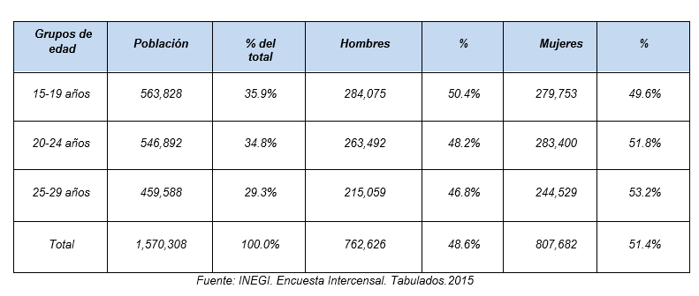

La población joven ha marcado tendencias y transiciones culturales, económicas y sociales, tanto en nuestra sociedad como en muchas otras latitudes, por ello, se deben implementar acciones específicas que impulsen en materia de educación, empleo, salud, participación social, prevención, todo ello con el objeto de que todas las personas jóvenes gocen de sus derechos sin obstáculos.
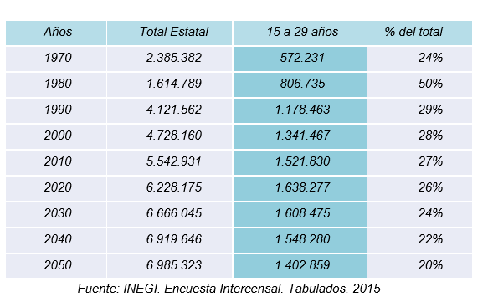

Es fundamental que además de acciones afirmativas, se adopte y ejecute una visión de igualdad y no discriminación así como la perspectiva de juventud, a través de la cual se eliminen las barreras en el ejercicio de los derechos y se dé impulso a la población juvenil para eliminar cualquier tipo de desventaja creada por pertenecer a un cierto sector de la juventud, una determinada clase social, vivir en un espacio geográfico específico o tener cualquier otra condición o característica personal o de grupo.

Además, hay una serie de demandas estructurales que es imperativo atender para lograr una mejora significativa en los niveles y las condiciones de vida del sector juvenil: como más y mejores niveles educativos y el ampliar las fuentes de financiamiento para su educación, pues la inversión en ésta es uno de los mecanismos más importantes para potenciar las capacidades y habilidades de las y los jóvenes, ya que la educación de las niñas, niños y jóvenes, depende en gran medida el nivel de desarrollo que nuestro país, y Guanajuato puedan alcanzar en el futuro, de ahí la necesidad de garantizar el acceso a la educación de calidad para que el bono demográfico sea aprovechado.

(…)

En el referido instrumento en el apartado Diagnóstico Programa E016: Articulación de políticas públicas integrales de juventud Instituto Mexicano de la Juventud, consigna de manera destacada como parte de la problemática de los jóvenes: i) Difícil transición escuela-trabajo; ii) Dificultad de jóvenes para incorporarse al mercado laboral por la escasa experiencia laboral; iii) Limitada práctica de innovación y emprendimiento; iv) Desigual acceso a la educación: v) Oportunidades limitadas de capacitación laboral; vi) Limitada participación juvenil en la toma de decisiones; vii) Escasos espacios públicos y desconocimiento de los espacios públicos para la participación juvenil; viii) Desvinculación de la población joven con su entorno; y ix) Limitado ejercicio de los derechos sociales de la población joven, entre otros, de ahí la necesidad de implementar estrategias que mejoren su acceso al desarrollo social de acuerdo a las necesidades de la población y los requerimientos para lograr llevarlos al pleno potencial.

Por su parte, el Programa de Gobierno 2018-2024 , señala que dentro de las principales propuestas a partir del número de menciones se ubica el buscar arraigar el proyecto de vida como parte del estilo de vida de la juventud.

Consigna igualmente el citado Programa dentro de la Agenda transversal para la inclusión con enfoque de derechos humanos, el Objetivo de: Impulsar el desarrollo pleno de los grupos en situación de vulnerabilidad en condiciones de igualdad, contemplando como Estrategia 3, el: Fortalecimiento del proyecto de vida para contribuir al desarrollo de la juventud, previendo dentro de las acciones la creación del Sistema Estatal de Juventud.

Por otra parte, el Programa Sectorial Desarrollo Humano y Social 2019-2024 , contempla, el objetivo B2. Impulsar el desarrollo pleno de la población en situación de vulnerabilidad y en condición de igualdad, dentro del cual se ubica la estrategia E2. Fortalecer las acciones de participación que contribuyan a la formación, ocupación y prevención de la población juvenil.

Antecedentes en materia de juventud y financiamiento educativo.

Tanto el Instituto de la Juventud Guanajuatense, como el Instituto de Financiamiento e Información para la Educación, tuvieron como punto de origen la otrora Secretaría de Educación Cultura y Recreación SECYR, la que además del tema educativo, abarcaba también los temas de cultura, y atención a la juventud y deporte.

Posteriormente, a través del Decreto Gubernativo número 24, se creó el Consejo Guanajuatense de Recursos para la Atención a la Juventud, el cual se publicó en el Periódico Oficial del Gobierno del Estado número 62 Segunda Parte, del 3 de agosto de 1984. El citado organismo descentralizado tenía por objeto el impulsar el desarrollo integral de la juventud, promoviendo el pleno goce de sus derechos a la salud, la educación y el trabajo, a fin de lograr su participación activa en el desarrollo nacional; promover el conocimiento de la juventud sobre problemas básicos del país, a fin de generar conciencia de su responsabilidad social, promoviendo que contaran con los medios de expresión necesarios; así como la promoción de la incorporación de la juventud inválida o marginada al desarrollo nacional.

El citado organismo fue posteriormente incorporado en un ordenamiento emitido por el Congreso del Estado, al expedirse por la Quincuagésimo Séptima Legislatura, la Ley del Deporte y Atención a la Juventud del Estado de Guanajuato, contenida en el Decreto Legislativo número 102, publicada en el Periódico Oficial del Gobierno del Estado número 97 Segunda Parte, de 4 de diciembre de 1998.

Luego, en la Quincuagésima Novena Legislatura, se separaron las materias de deporte y de juventud, argumentándose: «La vigente Ley de Deporte y Atención a la Juventud del Estado de Guanajuato, sólo ha tenido una reforma, la cual fue publicada en el Periódico Oficial del Gobierno del Estado el 1 de diciembre de 2001. Dicho ordenamiento regula de manera integral los aspectos de deporte, acordes a la situación ponderante en los momentos que se creó la propia ley y su reforma, dejando en segundo término la materia de juventud; en ese sentido, no es suficiente ni idónea la regulación ahí vertida, en cuanto a que en primer término se encuentra rebasada por los aspectos reales que vive la sociedad y en segundo término por requerir homologar la materia a las acciones que en el ámbito federal se han venido generando en la actualidad. De ahí la necesidad y justificación de un nuevo cuerpo normativo, pues es labor del legislador verificar que las normas jurídicas continúen siendo eficaces y de no serlo, adecuarlas a las nuevas circunstancias.»

En la misma sesión se discutió la Ley de Juventud del Estado de Guanajuato, como primer ordenamiento autónomo en materia de juventud, consignándose en el dictamen: «Con el fin de impulsar el desarrollo integral de la juventud guanajuatense, es que se consideró fundamental la creación de una ley dirigida a la juventud, en la que se reconozca jurídicamente la figura del joven como protagonista y factor decisivo de los cambios sociales, económicos, políticos y culturales del Estado. (…) Por ende, debe atenderse a los jóvenes, creando instituciones con el fin de ofrecerles algunas alternativas para lograr su desarrollo en los diferentes ámbitos.

No obstante, existen instituciones no le han brindado a los jóvenes una atención como su sector lo requiere.»¹⁰ La referida ley se publicó en el Periódico Oficial del Gobierno del Estado, número 132, tercera parte, de fecha 18 de agosto de 2006.

Este ordenamiento fue abrogado por la Ley para la Juventud del Estado de Guanajuato, contenida en el Decreto Legislativo número 266, expedido por la Sexagésima Legislatura, publicado en el Periódico Oficial del Gobierno del Estado número 142, Segunda Parte el 4 de septiembre de 2009; ley esta última que fue sustituida por la vigente Ley para la Juventud del Estado de Guanajuato, contenida en el Decreto número 205, expedido por la Sexagésima Segunda Legislatura, publicado en el Periódico Oficial del Gobierno del Estado número 200, Tercera Parte, el 16 de diciembre del 2014.

Por otra parte, el Instituto de Financiamiento e Información para la Educación EDUCAFÍN, tiene su origen en el Decreto Gubernativo número 122, publicado en el Periódico Oficial del Gobierno del Estado número 33 Segunda Parte, el 23 de abril de 1999, mediante el cual, se le crea como organismo público descentralizado de la Administración Pública Estatal, con personalidad jurídica y patrimonio propio, sectorizado a la Secretaría de Educación. Su finalidad fue la de identificar estudiantes que enfrentaran dificultades económicas, para procurar el otorgamiento de apoyos que les permitieran continuar con sus estudios. El citado organismo se reestructuró a través del Decreto Gubernativo Número 36, publicado en el Periódico Oficial del Gobierno del Estado número 50-B Octava Parte, del 25 de junio del 2001.

Propuesta normativa.
Comprender a los jóvenes, entregar soluciones y herramientas para el desarrollo integral de este sector de la población es un requisito fundamental para el presente y el futuro, tanto como Nación y como Estado, pues su juventud es un elemento indispensable para el desarrollo de la entidad, es así que, se ha considerado necesario contar con instrumentos jurídicos que garanticen el ejercicio de los derechos de la juventud, y establecer espacios de observación y seguimiento para que exista un reconocimiento a las inquietudes y necesidades que demanda la juventud guanajuatense, por ello, la propuesta se centra en el fortalecimiento de la política de juventud con la implementación del Sistema de Juventud, fortaleciendo este sistema con la incorporación del Instituto de Financiamiento e Información para la Educación, a fin de integrar un solo organismo público descentralizado.

Se busca instrumentar la Política Estatal de la Juventud, a través de cuatro elementos fundamentales:

  - El Sistema para el Desarrollo y Atención de la Juventud del Estado de Guanajuato;
  - El Programa Estatal para el Desarrollo y Atención de la Juventud del Estado de Guanajuato;
  - El Sistema de Información e Investigación; y
  - El Sistema Único de Becas.

La estructura de la propuesta normativa se conforma con tres títulos siete capítulos y veintiséis secciones. Dentro del Título Primero, relativo a las Disposiciones Generales, se incorporan los objetivos, glosario y principios rectores del ordenamiento. El Título Segundo, relativo a los Derechos y Deberes de los Jóvenes, se mantiene en términos idénticos al ordenamiento vigente, tanto en la división capitular y de secciones, como en su contenido normativo.

Por lo que hace al Título Tercero, se incorpora el Sistema para el Desarrollo y Atención a la Juventud del Estado de Guanajuato, como el mecanismo conformado por las instituciones, políticas públicas, programas, organismos auxiliares y de consulta, así como registros de información en materia de juventud, que promueven, protegen y difunden los derechos de los jóvenes en Guanajuato; además de los objetivos de la Política que desarrollará el Sistema, así como los instrumentos, el Programa Estatal para la Atención de la Juventud, el Sistema de Información e Investigación, y el Sistema Único de Becas. Dentro del Capítulo IV ─en el mismo título─ se regulan las autoridades en materia de juventud, donde se incorpora al Consejo Especial de Atención a la Juventud, como órgano colegiado de deliberación, de consulta, asesoría y participación social, con carácter interinstitucional, coadyuvante en el diseño, planeación, programación, instrumentación, seguimiento y evaluación de la política estatal de atención y desarrollo de la juventud; asimismo ─en la Sección Tercera del precitado Capítulo IV─ se establece la regulación del Instituto para el Desarrollo y Atención a la Juventud del Estado de Guanajuato, el cual como se ha consignado se integrará a partir del Instituto de la Juventud Guanajuatense, y el Instituto de Financiamiento e Información para la Educación, fortaleciendo sus atribuciones, así como la integración del Consejo Directivo para la visión que se planea con este organismo descentralizado.

Respecto de la Sección Cuarta del Capítulo IV, se ubican las disposiciones en materia de juventud de los municipios y se regula a los Organismos Municipales, los que de acuerdo a la libertad de configuración que les otorga el artículo 115 de la Constitución Política de los Estados Unidos Mexicanos, y 117 de la Constitución Particular del Estado, serán las dependencias, órganos desconcentrados, entidad paramunicipal o unidad administrativa que el ayuntamiento respectivo determine, estableciendo sus atribuciones.

En los capítulos V y VI, se ubican las disposiciones del Parlamento de la Juventud y el Premio Estatal a la Juventud, instituciones que con la ley cuya abrogación se propone se incorporaron al marco jurídico en materia de juventud, y se contienen en la propuesta de decreto a fin de darles continuidad, dados sus resultados al permitir fortalecer la cultura política, promover la educación cívica y la cultura legislativa entre los jóvenes, y reconocer e incentivar los logros de nuestra juventud, respectivamente.

Finalmente, el capítulo V, relativo a las Responsabilidades, se inserta en los términos de la vigente ley.

Otros ordenamientos.

Además se proponen ajustes en las leyes de los Derechos de Niñas, Niños y Adolescentes del Estado de Guanajuato; para la Igualdad entre Mujeres y Hombres del Estado de Guanajuato; para Prevenir, Atender y Erradicar la Violencia en el Estado de Guanajuato; de Acceso de las Mujeres a una Vida Libre de Violencia para el Estado de Guanajuato; y para la Prevención Social de la Violencia y la Delincuencia del Estado de Guanajuato y sus Municipios, a fin de actualizar la denominación del Instituto para el Desarrollo y Atención a la Juventud del Estado de Guanajuato, en los consejos en que forma parte.

(…)

Por otra parte, la Unidad de Estudios de las Finanzas Públicas del Congreso del Estado, derivado del análisis realizado concluyó lo siguiente:

(…)

IV. Conclusiones del Estudio:

Revisado los alcances de la presente propuesta de iniciativa de Ley, resulta viable presupuestalmente, ya que se cuenta con los recursos en el presupuesto vigente del Instituto de la Juventud Guanajuatense y el Instituto de Financiamiento e Información para la Educación, por lo que su fusión para crear el Instituto para el Desarrollo y Atención a la Juventud del Estado de Guanajuato, tendrá como efecto, un impacto presupuestal equivalente a los presupuestos asignados para el presente ejercicio que en suma resulta un monto de 672.11 millones de pesos; por otra parte, resulta necesario hacer un análisis de puestos y funciones con la finalidad de identificar duplicidades permitiendo el diseño de una estructura compacta y funcional o en caso contrario, fortalecerla para garantizar su funcionalidad en el largo plazo. Así también será necesario analizar la estructura programática y presupuestal para determinar los procesos y proyectos afines con la nueva ley permitiendo que su ejecución se mantenga por lo que resta del ejercicio fiscal 2020 sin perjudicar a la población objetivo de las políticas públicas enfocadas a la Juventud y a la Educación.

(…)

Por su parte, la Dirección General Jurídica del Gobierno del Estado propuso adicionar una fracción IX al artículo 67, una fracción IV al artículo 76, así como reformular el apartado de artículos transitorios, las cuales esta comisión dictaminadora estima pertinentes.

Ahora bien, de lo plasmado en la exposición de motivos se aprecia que el objeto de la iniciativa es consolidar la política pública de atención a los jóvenes, mediante cambios estructurales, a través de la fusión de dos instituciones y, con ello fortalecer la estrategia integral de atención a la juventud, a través de acciones en materia de educación, empleo, salud, participación social y prevención, bajo un contexto de igualdad y no discriminación, y la perspectiva de juventud.

Asimismo, se establecen como elementos para instrumentar la política estatal de la juventud: El Sistema para el Desarrollo y Atención de la Juventud del Estado de Guanajuato, el Programa Estatal para el Desarrollo y Atención de la Juventud del Estado de Guanajuato, el Sistema de Información e Investigación; y el Sistema Único de Becas. Se incorpora al Consejo Especial de Atención a la Juventud, como órgano colegiado de deliberación, de consulta, asesoría y participación social, se establece la regulación del nuevo organismo -Instituto para el Desarrollo y Atención a la Juventud del Estado de Guanajuato-; se alude a los organismos municipales, al Parlamento de la Juventud y el Premio Estatal a la Juventud, eventos de suma importancia para incentivar y fortalecer la participación de los jóvenes.

Quienes dictaminamos coincidimos con el alcance de la iniciativa planteada, así como la estructura y esquema de operatividad referida; al mismo tiempo, y como resultado del análisis de la propuesta legislativa, así como de las aportaciones recibidas consideramos necesario el modificar el nombre de la nueva Ley, con el objeto de que sea inclusiva, y se denomine Ley para las Juventudes del Estado de Guanajuato y, la referencia que se hace de juventud se cambie por juventudes.

Por otra parte, con el objeto de promover la igualdad y la equidad se incorpora al glosario una fracción en la que se define Perspectiva de género.

Respecto al contenido del artículo 5, párrafo segundo que precisa Tratándose de jóvenes mayores de edad que tengan alguna incapacidad en los términos que disponga el Código Civil para el Estado de Guanajuato, el ejercicio de sus derechos se hará por conducto de quien legalmente lo represente, tomando en cuenta que la Suprema Corte de Justicia de la Nación ha declarado inconstitucionales los preceptos que regulan el estado de interdicción, declaratoria judicial de que una persona no es capaz mentalmente para entender las consecuencias de sus actos, es que esta dictaminadora estima eliminarlo.

Por otra parte, en los conversatorios con las juventudes del campo, jóvenes indígenas, jóvenes con discapacidad, jóvenes estudiantes, jóvenes activistas, jóvenes deportistas, entre otros, entre sus comentarios y propuestas solicitaron se tomen en cuenta a todos los sectores, sin discriminar uno solo; por lo que quienes dictaminamos consideramos el modificar el texto del artículo 6, que precisa Los jóvenes con alguna vulnerabilidad, tienen derecho a la inclusión en un marco de igualdad, desarrollo social y equiparación de oportunidades en todos los ámbitos de su vida. La referencia tiene derecho a la inclusión, llevaría a pensar que antes de esta iniciativa no tenía ese derecho, sin embargo, es de señalar que el Estado ha procurado y trabajado por la inclusión, circunstancia que lleva a ajustar dicho texto para quedar Los jóvenes con alguna vulnerabilidad tienen derecho al desarrollo social y equiparación de oportunidades en un marco de equidad en todos los ámbitos de su vida.

Asimismo, varios de los comentarios de los jóvenes emprendedores fueron encaminados a oportunidades laborales, aspecto que la iniciativa de referencia contempla en la Sección Décima Cuarta el Derecho al Trabajo, aunado a que impulsa, fortalece y respalda a los jóvenes emprendedores. No obstante, consideramos el modificar el contenido del artículo 38, relativo a capacitación laboral que indica Las autoridades estatales, a través del Instituto Estatal de Capacitación, proporcionarán la correspondiente capacitación laboral a los jóvenes del estado que lo soliciten, y se plasme en los siguientes términos El Instituto podrá celebrar convenios con dependencias y entidades de la administración pública federal, estatal y municipal, así como con cualquier otra organización del sector público y privado, extranjeras o internacionales, para capacitar para el auto empleo y el trabajo a los jóvenes.

Por otra parte, en la exposición de motivos de la propuesta legislativa las y los iniciantes proponen ajustes a leyes de los Derechos de Niñas, Niños y Adolescentes del Estado de Guanajuato; para la Igualdad entre Mujeres y Hombres del Estado de Guanajuato; para Prevenir, Atender y Erradicar la Violencia en el Estado de Guanajuato; de Acceso de las Mujeres a una Vida Libre de Violencia para el Estado de Guanajuato; y para la Prevención Social de la Violencia y la Delincuencia del Estado de Guanajuato y sus Municipios; propuestas con las que esta dictaminadora coincide, toda vez que ante la creación del nuevo organismo, debe responderse a la exigencia jurídica de uniformar la norma.

Aunado a ello, además de las propuestas de ajuste a las leyes aludidas, es necesario el modificar la fracción I del artículo 39 de la Ley para Prevenir, Atender y Erradicar la Violencia en el Estado de Guanajuato, a efecto de sustituir el concepto juventud por juventudes, en virtud de lo expuesto.

Tomando en cuenta lo plasmado por las y los iniciantes y, atentos a la técnica legislativa, se realizaron ajustes a efecto de dar uniformidad en algunos de sus conceptos y estructura.

Ante la dinámica social y en nuestros tiempos las instituciones y su quehacer revisten gran transcendencia ante las demandas de las juventudes que se mantienen en constante movimiento, por lo que deben trazarse líneas hacia la consolidación de estrategias integrales que respondan a las necesidades actuales.

Reconocer las demandas y necesidades es un compromiso permanente, donde el trabajo legislativo es relevante al generar plataformas normativas que permitan el diseño, planeación, programación y ejecución de políticas públicas que respondan a la petición social en la que se encuentran inmersas las juventudes que buscan relaciones sociales democráticas e incluyentes, cuya atención será posible a través de esta acción legislativa, en concordancia con la Agenda 2030 para el desarrollo sostenible de la Organización de las Naciones Unidas, como lo es el objetivo 3, relativo a garantizar una vida sana y promover el bienestar para todos en todas las edades, objetivo 4, correspondiente a garantizar una educación inclusiva, equitativa y de calidad y promover oportunidades de aprendizaje durante toda la vida para todos, objetivo 10 de la reducción de las desigualdades y garantizar que nadie se queda atrás.

Debido a lo expuesto, con fundamento en los artículos 89, fracción V, 114, fracción I y 171 de la Ley Orgánica del Poder Legislativo del Estado de Guanajuato, sometemos a la aprobación de la Asamblea el siguiente:

D E C R E T O

ARTÍCULO PRIMERO. Se expide la Ley para las Juventudes del Estado de Guanajuato, para quedar como sigue:

LEY PARA LAS JUVENTUDES DEL ESTADO DE GUANAJUATO

Título Primero
Disposiciones Generales

Capítulo Único
Objetivos, glosario y principios rectores

Naturaleza y objeto
Artículo 1. La presente Ley es de orden público e interés social, y tiene por objeto regular y establecer las bases para:

- Lograr el reconocimiento, promoción, protección, respeto y defensa de los derechos humanos de los jóvenes que habitan y transitan en el estado de Guanajuato;

- Normar las políticas, medidas y acciones que contribuyan al desarrollo integral de los jóvenes en el estado de Guanajuato;

- Regular los mecanismos para la integración, elaboración, utilización y sistematización de la información a efecto de generar políticas transversales tendientes a consolidar el desarrollo integral de los jóvenes y su inclusión social;

- Concebir a las juventudes como actores sociales estratégicos para la transformación y el mejoramiento del Estado;

V. Dar las bases para constituir el Sistema para el Desarrollo y Atención a las Juventudes del Estado de Guanajuato que posibilite una articulación transversal de políticas públicas y la incorporación real de los jóvenes en el diseño, seguimiento y evaluación de las acciones y programas dirigidos no solo a ellos, sino a la población en su conjunto; y

VI. Constituir el Instituto para el Desarrollo y Atención a las Juventudes del Estado de Guanajuato.

La aplicación de esta Ley corresponde al Ejecutivo del estado de Guanajuato, por medio de las dependencias o entidades establecidas en el presente ordenamiento, y aquellas que por su competencia les corresponda o bien, que él designe.

Glosario
Artículo 2. Para los efectos de la presente Ley se entiende por:

- Consejo Directivo. El Consejo Directivo del Instituto para el Desarrollo y Atención a las Juventudes del Estado de Guanajuato;

- Consejo Estatal. El Consejo Estatal para Apoyos, Atención e Información para las Juventudes del Estado de Guanajuato;

- Desarrollo integral. Todos aquellos elementos que contribuyan a potenciar las capacidades de los jóvenes para vivir en armonía consigo mismos, con el medio ambiente y el medio social, en cualquiera de los contextos en que se desarrollen las juventudes;

- Director General. Titular de la Dirección General del Instituto para el Desarrollo y Atención a las Juventudes del Estado de Guanajuato;

- Instrumentos de la política para el desarrollo y atención a las juventudes del estado de Guanajuato. Son el Sistema para el Desarrollo y Atención a las Juventudes del Estado de Guanajuato, el Programa Estatal para el Desarrollo y Atención a las Juventudes del Estado de Guanajuato, el Consejo Estatal para Apoyos, Atención e Información para las Juventudes del Estado de Guanajuato, el Sistema de Información e Investigación para el Desarrollo y Atención a las Juventudes del Estado de Guanajuato, y el Sistema Único de Becas.

- Instituto. El Instituto para el Desarrollo y Atención a las Juventudes del Estado de Guanajuato;

- Joven. El ser humano ubicado en el rango de edad entre los 18 y 30 años;

- Organismo municipal. La dependencia, organismo desconcentrado o entidad
paramunicipal con que cuente cada municipio para el cumplimiento de las atribuciones establecidas en esta Ley;

- Organizaciones de atención a las juventudes. Aquellas integradas por jóvenes o, en su caso, por adultos que se dedican a realizar acciones tendientes a la participación de ellos en la sociedad, así como a su desarrollo integral;

- Perspectiva de género. La visión científica, analítica y política sobre las mujeres y los hombres, que propone eliminar las causas de la opresión de género como la desigualdad, la injusticia y la jerarquización de las personas basada en el género. Promueve la igualdad, la equidad, el talento, el adelanto y el bienestar de las mujeres; contribuye a construir una sociedad en donde las mujeres y los hombres tengan el mismo valor, la igualdad de derechos y oportunidades, para acceder al desarrollo social y la representación en los ámbitos de toma de decisiones;

- Programa. El Programa Estatal para el Desarrollo y Atención a las Juventudes del Estado de Guanajuato; y

- Vulnerabilidad. Conjunto de circunstancias derivadas de los factores personales, familiares, económicos o sociales, que provocan un estado de amenaza en los jóvenes de sufrir daños físicos, psicológicos o emocionales, o cualquier otro que impida su desarrollo integral.

Principios rectores
Artículo 3. Son principios rectores de las políticas públicas en materia de juventudes:

I. La titularidad de los derechos de los jóvenes reconocidos en la Constitución Política de los Estados Unidos Mexicanos, así como en los Tratados Internacionales de los que el Estado mexicano sea parte, además de los consagrados en la Constitución Política para el Estado de Guanajuato;

II. La universalidad de las acciones en política de juventudes;

III. Diseñar las políticas con enfoque de derechos humanos y con perspectiva etaria;

IV. La creación de oportunidades para la capacitación, la inserción laboral, el auto empleo y el emprendimiento, especialmente enfocado a la transformación de perfiles, en torno a la economía digital, la revolución 4.0, habilidades blandas, críticas, cognitivas y metacognitivas;

V. Fomentar la interculturalidad, la internacionalización y el perfil de ciudadanía global en los jóvenes mediante experiencias en el Estado, en el país y en el mundo, presenciales o remotas, de corta o de larga estancia, así como promover decididamente el inglés y otros idiomas que en conjunto amplíen las oportunidades de nuestras juventudes;

VI. Promover la participación permanente en acciones de voluntariados que provoquen en los jóvenes una formación profunda respecto a la necesidad de siempre participar en la solución de diversos problemas, así como la empatía social con la población en desventaja que requiera de su contribución;

VII. La protección y el desarrollo de las personas jóvenes;

VIII. La igualdad y equidad de oportunidades entre los jóvenes y demás sectores de la población;

IX. La orientación, información, contención emocional, asesoría psicológica, consejería, mentoría y canalización mediante la cual se fortalecen las habilidades socioemocionales y los procesos para la toma de decisiones responsables y libres para la construcción de un proyecto de vida congruente con las aspiraciones genuinas y los valores humanos;

X. Promover en los jóvenes, además de la educación formal, una educación para la vida que los encamine al desarrollo integral de su personalidad, de sus habilidades, capacidades y potencialidades y a su plenitud como seres humanos;

XI. La generación de un proyecto de vida congruente con los valores humanos, basado en la competitividad de los jóvenes que les permita explotar al máximo sus capacidades para participar en la construcción de su entorno;

XII. La corresponsabilidad del Estado, los municipios, la sociedad, la familia y los propios jóvenes en su desarrollo integral;

XIII. La prevención de factores de riesgos psicosociales y alteraciones del desarrollo y la atención de los jóvenes en estado de vulnerabilidad;

XIV. La transversalidad en el diseño, la planeación, la ejecución y el seguimiento de las políticas públicas entre las diferentes entidades y dependencias de la administración pública estatal y municipal; y

XV. La participación de los jóvenes en la consolidación del sistema democrático y el desarrollo de valores democráticos y éticos en las juventudes para su pleno desarrollo integral.

Título Segundo
Derechos y deberes de los jóvenes

Capítulo I
Derechos de los jóvenes

Sección Primera
Derechos humanos

Derechos humanos
Artículo 4. Son derechos humanos de los jóvenes los reconocidos por la Constitución Política de los Estados Unidos Mexicanos, la Constitución Política para el Estado de Guanajuato y demás ordenamientos aplicables, sin discriminación alguna.

Ejercicio de derechos de los jóvenes
Artículo 5. El ejercicio de los derechos de los jóvenes no tendrá más limitantes que las que deriven de la Constitución Política de los Estados Unidos Mexicanos, la Constitución Política para el Estado de Guanajuato, y demás ordenamientos legales aplicables.

Derechos de los jóvenes vulnerables
Artículo 6. Los jóvenes con alguna vulnerabilidad tienen derecho al desarrollo social y equiparación de oportunidades en un marco de equidad en todos los ámbitos de su vida.

Sección Segunda
Derecho a una vida digna

Vida digna
Artículo 7. Las autoridades estatales y municipales, así como los organismos públicos autónomos y la sociedad civil, garantizarán el respeto a la dignidad de los jóvenes en condiciones que propicien su desarrollo integral.

Promoción y apoyo de iniciativas
Artículo 8. Las autoridades estatales, municipales y organismos públicos autónomos, deberán crear, promover y apoyar iniciativas e instancias para que los jóvenes tengan oportunidades de construir una vida digna, garantizando su desarrollo, así como el acceso a los medios y mecanismos necesarios para ello.

Sección Tercera
Derecho a un medio ambiente sano

Medio ambiente sano
Artículo 9. Los jóvenes tienen derecho a disfrutar de un medio ambiente sano para su desarrollo y bienestar que respalde su desarrollo integral. El Estado y los municipios promoverán por todos los medios a su alcance una cultura que permita la conservación, vigilancia y uso responsable de los recursos naturales, en la que participen los jóvenes.

Sección Cuarta
Derecho a la igualdad

Igualdad
Artículo 10. Los jóvenes tienen derecho al acceso al mismo trato y oportunidades para el reconocimiento, goce o ejercicio de los derechos humanos y las libertades fundamentales. Las autoridades estatales y municipales, así como los organismos públicos autónomos, implementarán políticas públicas transversales que garanticen y fomenten la igualdad en favor de los jóvenes.

Sección Quinta
Derecho a la identidad y familia

Identidad y familia
Artículo 11. Los jóvenes tienen derecho a vivir y crecer en el seno de una familia, así como a conocer su origen. El Estado garantizará su derecho a la identidad y a la protección cuando así la requieran.

Sección Sexta
Derecho a la autorrealización, inclusión y participación

Autorrealización, inclusión y participación
Artículo 12. Los jóvenes tienen derecho a contar con oportunidades que les permitan su autorrealización, su integración a la sociedad y su participación en la toma de decisiones de interés público, a través de:

- Los poderes públicos del Estado y los organismos públicos autónomos, los que procurarán en el ámbito de sus respectivas competenticas el acceso de los jóvenes a la vida pública e institucional del Estado;

- Disfrutar de la protección y estímulo de su familia y comunidad;

- Contar con orientación y oportunidades que les permitan participar y desarrollar plenamente sus potencialidades;

- Compartir sus conocimientos, experiencias, habilidades y vivencias con otros jóvenes;

- Ser valorados, independientemente de su contribución económica al seno familiar;

- Participar en la planeación del desarrollo de su comunidad;

- Proponer y participar por los medios que corresponda, las acciones legislativas, sociales, culturales, deportivas y, en general, de cualquier naturaleza que sean de interés del sector juvenil;

- Trabajar en forma voluntaria en distintas actividades de índole social, desempeñando cargos apropiados a sus intereses y capacidades;

- Crear o formar parte de movimientos, asociaciones u organizaciones lícitas de jóvenes; y

- Las demás que contribuyan a su desarrollo armónico e integral.

Sección Séptima
Derecho a la salud

Salud
Artículo 13. En materia de salud los jóvenes tienen derecho a recibir los servicios de salud pública de conformidad con el Sistema Nacional de Salud y los programas estatales en la materia.

Derecho a educación para la salud
Artículo 14. Los jóvenes tienen derecho a participar en programas que les permitan fortalecer factores protectores para su vida y prevenir conductas de riesgo.

Derecho a orientación en materia de salud mental
Artículo 15. Los jóvenes tienen derecho a contar con servicios de orientación y asesoría psicológica profesional, presencial o por medios electrónicos o digitales para el fortalecimiento de su salud socioemocional, y su desarrollo humano.

Sección Octava
Derecho a la asistencia social y a la información sexual

Asistencia social
Artículo 16. Los jóvenes tienen derecho al acceso a los programas de asistencia social que se operen en el Estado, a fin de que se contribuya a modificar y mejorar las circunstancias de carácter social para propiciar su desarrollo integral. Asimismo, a que se garantice su protección física mental y social por el grado de necesidad o vulnerabilidad en el que se encuentren, hasta lograr su incorporación a una vida plena y productiva.

Derecho a la información y orientación en materia sexual
Artículo 17. Los jóvenes tienen derecho a recibir información y orientación completa y científica sobre sexualidad para la toma de decisiones libres, responsables y congruentes con su proyecto de vida.

Sección Novena
Derecho a la educación

Educación
Artículo 18. Los jóvenes tienen derecho a acceder al sistema educativo y el Estado tendrá la obligación de garantizar una educación integral, continua, pertinente y de calidad.

En el caso de las jóvenes, el estado de gravidez no será impedimento para continuar o reanudar sus estudios.

Educación para la vida
Artículo 19. Los jóvenes tienen derecho a acceder a programas para su formación como personas, desarrollo de habilidades y potencialidades, así como su florecimiento humano. El gobierno estatal deberá impulsar programas de formación y capacitación sobre juventudes para agentes e instancias que colaboran en la materia.

Adecuado desarrollo del sistema educativo
Artículo 20. El gobierno estatal impulsará y apoyará, por todos los medios a su alcance, el adecuado desarrollo del sistema educativo, así como realizar acciones para que en todos los municipios del Estado se disponga como mínimo de un plantel de educación media superior.

Impulso a la investigación
Artículo 21. La educación se basará en el fomento al aprendizaje e impulso a la investigación de conocimientos científicos y tecnológicos, motivando a las juventudes a generar proyectos para un mejor desarrollo.

Herramientas para el fomento a la investigación
Artículo 22. Los gobiernos estatal y municipal brindarán las herramientas para el fomento e impulso a la investigación científica y creatividad en las juventudes.

Espacios educativos libres de violencia escolar
Artículo 23. Los jóvenes tendrán derecho a recibir educación en espacios educativos libres de violencia escolar, y el Estado tendrá la obligación de erradicar y sancionar todas las formas de castigo físicos o psicológicos, o sanciones disciplinarias crueles, inhumanas o degradantes dentro de la comunidad educativa.

Sección Décima
Derecho a la cultura y el arte

Cultura y el arte
Artículo 24. Los jóvenes tienen derecho a disfrutar libremente de su cultura, lengua, usos, costumbres, religión y formas específicas de organización social.

Acceso a espacios culturales
Artículo 25. Los jóvenes tienen derecho al acceso a espacios culturales, para expresarse de acuerdo a sus intereses y expectativas.

El Instituto elaborará un programa que deberá incluir un sistema de promoción y apoyo a iniciativas juveniles, sobre todo en los casos que signifiquen el rescate de elementos culturales de los sectores populares y de los pueblos y comunidades indígenas, de acuerdo a la diversidad que hay en el estado de Guanajuato.

Creación de espacios de difusión
Artículo 26. El Ejecutivo del Estado fomentará la creación de espacios radiofónicos, televisivos, digitales o cualquier medio electrónico, dedicados a temas de interés que ayuden a mejorar la calidad de vida de los jóvenes.

Barras programáticas
Artículo 27. Es obligación de las estaciones radiofónicas y televisivas que reciban presupuesto estatal, el contar con barras programáticas que permitan a los jóvenes tener acceso a las diversas manifestaciones culturales.

Sección Undécima
Derecho a la integración y reinserción social

Derecho a reinsertarse e integrarse a la sociedad
Artículo 28. Los jóvenes guanajuatenses en situaciones de pobreza, adicción, exclusión social, indigencia, situación de calle, discapacidad y privación de la libertad, tienen el derecho a reinsertarse e integrarse a la sociedad y a ser sujetos de derechos y oportunidades que les permitan acceder a servicios y beneficios sociales que mejoren su calidad de vida.

En cualquiera de estos casos, el Instituto, en colaboración con los Sistemas Estatal y Municipales para el Desarrollo Integral de la Familia, centros de salud comunitarios u otras dependencias estatales o municipales, en coordinación con las autoridades de la administración pública centralizada y paraestatal y organizaciones no gubernamentales, deberán asesorar y brindar apoyo para la búsqueda y trámite de programas a fin de poder acceder a servicios y beneficios sociales y lograr que el derecho a integración y reinserción de las juventudes a la sociedad sea pleno.

Sección Duodécima
Derecho a la plena participación social,
política y a la organización

Participación social y política
Artículo 29. Los jóvenes tienen derecho a la participación social y política como forma de mejorar las condiciones de vida de los sectores juveniles.

Formar organizaciones
Artículo 30. Los jóvenes tienen derecho a formar organizaciones que busquen hacer realidad sus demandas, aspiraciones y proyectos colectivos, contando con el reconocimiento y apoyo económico de las autoridades estatales y municipales y de otros sectores sociales e instituciones, de conformidad con la normatividad aplicable.

Sección DécimoTercera
Derecho al turismo, recreación y deporte

Disfrute de actividades de recreación
Artículo 31. Los jóvenes tienen derecho al disfrute de actividades de recreación y acceso a espacios recreativos proporcionados por las dependencias estatales, federales o municipales en la entidad, a través de programas que propicien el aprovechamiento positivo y productivo de su tiempo libre.

Practicar cualquier deporte
Artículo 32. Los jóvenes tienen derecho a practicar cualquier deporte de acuerdo a sus intereses, habilidades y aptitudes en los espacios destinados para tal efecto por las instancias gubernamentales correspondientes.

Difundir los beneficios
Artículo 33. Los gobiernos estatal y municipales deberán difundir permanentemente los beneficios que trae consigo la práctica cotidiana de actividad física y deportiva.

Costo preferente
Artículo 34. Los jóvenes que se encuentran estudiando la educación secundaria, media superior y superior podrán acceder a sus instalaciones deportivas con un costo preferente.

Promoción del turismo
Artículo 35. La promoción del turismo en todas las variantes, tales como ecoturismo y deportivo, de negocios, cultural y de salud o alternativo local, nacional e internacional, estará a cargo de los gobiernos estatal y municipales.

Sección Décima Cuarta
Derecho al trabajo

Trabajo
Artículo 36. Los jóvenes tendrán derecho al trabajo digno, socialmente útil y bien remunerado, de conformidad con la Ley Federal del Trabajo, con el propósito de mejorar la calidad de vida dentro de su entorno social, en un ambiente laboral sano.

Capacitación para el auto empleo y el trabajo
Artículo 37. El instituto podrá celebrar convenios con dependencias y entidades de la administración pública federal, estatal y municipal, así como con cualquier otra organización del sector público y privado, extranjeras o internacionales, para capacitar para el auto empleo y el trabajo a los jóvenes.

Emprendimiento
Artículo 38. Las autoridades estatales y municipales proporcionarán las herramientas necesarias para que los jóvenes que quieran optar por el emprendimiento como una manera de explotar el entorno para los negocios, la motivación personal y las capacidades físicas e intelectuales.

Sistema de empleo
Artículo 39. Las autoridades estatales, a través de sus diversos programas y apoyos, deben contemplar un sistema de empleo, bolsa de trabajo, capacitación laboral y recursos económicos para proyectos productivos. Mediante convenios con las empresas del sector público y privado buscarán favorecer laboralmente a los jóvenes.

Programas de estímulo
Artículo 40. Los gobiernos estatal y municipales generarán programas que estimulen con incentivos la generación de micro y pequeñas empresas cuyos titulares sean considerados jóvenes emprendedores.

Promoción y protección del empleo
Artículo 41. La Secretaría de Desarrollo Económico Sustentable, dentro de su programa sectorial, deberá establecer lineamientos que incentiven la creación, promoción y protección del empleo para los jóvenes.

Reconversión y reforzamiento de perfiles
Artículo 42. Las autoridades estatales, a través del Instituto Estatal de Capacitación, proporcionarán la correspondiente capacitación en relación a las nuevas demandas de la economía digital y la revolución 4.0.

Espacio para realizar servicio social
Artículo 43. Las autoridades estatales, municipales y organismos municipales, deberán crear los mecanismos necesarios para establecer un espacio destinado a las juventudes que requiera realizar su servicio social, así como participar en la elaboración de un programa anual de prestadores del servicio social.

Sección Décima Quinta
Derecho a una vida libre de violencia

Vida libre de violencia
Artículo 44. Las autoridades estatales y municipales garantizarán en el ámbito de sus respectivas competencias el ejercicio pleno del derecho de los jóvenes a una vida libre de violencia. Los organismos públicos autónomos conforme a sus atribuciones y la sociedad civil contribuirán a ello.

Vida libre de violencia digital
Artículo 45. Los jóvenes tienen derecho a una vida libre de violencia digital.

El Instituto coadyuvará con las autoridades en materia de seguridad y procuración de justicia en la prevención de la violencia digital.
Prevención y erradicación de la violencia digital
Artículo 46. Para prevenir y erradicar la violencia digital el Instituto realizará las siguientes acciones:

I. Informar y generar campañas para prevenir y erradicar la violencia digital;

II. Establecer un programa preventivo y de atención encaminado a que los jóvenes utilicen responsablemente los medios de comunicación electrónicas, telecomunicaciones o cualquier otra tecnología de transmisión de datos de manera que se evite la violencia digital;

III. Asesorar y asistir en materia de tecnología a los jóvenes en casos de violencia digital; y

IV. Establecer estrategias que promuevan los valores y el respecto a las personas.

Artículo 47. La víctima de violencia digital gozará de las medidas de atención, protección, apoyo y reparación integral por el daño sufrido, conforme a las disposiciones normativas establecidas para tal efecto.

Capítulo II
Deberes de los jóvenes

Sección Primera
Deberes contenidos en la Constitución

Respetar y cumplir
Artículo 48. Es deber de los jóvenes respetar y cumplir las disposiciones establecidas en la Constitución Política de los Estados Unidos Mexicanos, la Constitución Política para el Estado de Guanajuato y las leyes que de ellas emanen, en concordancia con el respeto, práctica y promoción de los valores humanos con el fin de promover la convivencia pacífica con la sociedad y la familia.

Sección Segunda
Deberes de los jóvenes con la familia, la sociedad y el Estado

Deberes y obligaciones
Artículo 49. Los jóvenes tendrán en general los siguientes deberes y obligaciones:
I. Asumir el proceso de su formación, aprovechando de manera óptima las oportunidades educativas y de capacitación que brinden las instituciones para superarse en forma continua;

II. Preservar su salud a través del autocuidado, prácticas de vida sana, ejecución de buenos hábitos y deporte, como medios de bienestar físico y mental. Los jóvenes comunicarán a su familia cualquier tipo de problema o alteración en su salud;

III. Procurar el aprendizaje y práctica de los valores cívicos y éticos que los conduzcan al pleno desarrollo de su persona;

IV. Informarse debidamente en materia de sexualidad humana y sobre paternidad responsable; y

V. Conocer acerca de los efectos y daños irreversibles a la salud que produce el alcohol, el tabaco, las drogas y sobre qué hacer para evitar su consumo.

Deberes y obligaciones con la familia
Artículo 50. En relación con su familia, los jóvenes tendrán los siguientes deberes y obligaciones:

I. Participar en el desarrollo armónico de las relaciones familiares en un marco de respeto y tolerancia;

II. Contribuir en el cuidado, educación y enseñanza de otros miembros de la familia que lo requieran;

III. Brindar protección y apoyo, en la medida de sus posibilidades físicas, a todos los miembros de su familia, especialmente si son niñas o niños, adolescentes, personas con alguna discapacidad o adultos mayores;

IV. Evitar actos de discriminación, abuso, aislamiento, prepotencia o violencia contra cualquier miembro de la familia;

V. No inducir, ni forzar a ningún miembro de la familia a realizar actos de mendicidad, a efectuar trabajos o actividades contra su voluntad que atenten contra su dignidad o que impliquen un esfuerzo tal que vaya en perjuicio de su salud física o mental; y

VI. Atender las recomendaciones de sus padres cuando estas sean para su beneficio y no atenten contra su dignidad o integridad personal.

Deberes con la sociedad
Artículo 51. En relación con la sociedad los jóvenes tienen los siguientes deberes y obligaciones:

- Participar en acciones de voluntariado desde una perspectiva global y local;

- Actuar con criterio de solidaridad social, contribuyendo a la realización de acciones para el desarrollo comunitario;

- Participar activamente en la vida cívica, política, económica y cultural;

- Retribuir a la sociedad en su oportunidad, el esfuerzo realizado para su formación, tanto en la prestación de un servicio social y profesional efectivo, como en el desarrollo de su ejercicio profesional;

- Contribuir a la conservación y mejoramiento del medio ambiente, evitando la contaminación y desempeñando un papel activo en aquello que esté a su alcance;

VI. Promover la convivencia pacífica y la unidad entre los jóvenes; y

VII. Respetar los derechos de terceros.

Deberes en relación con el Estado
Artículo 52. En relación con el Estado, los jóvenes tendrán entre otros, los siguientes deberes y obligaciones:

I. Guardar el debido respeto a las autoridades legalmente constituidas, así como a los símbolos patrios que forman parte de la identidad nacional;

II. Ejercer su derecho al voto y contribuir al avance de la vida democrática del Estado, participando en los procesos que tengan lugar para la elección de las distintas autoridades y cargos de elección popular; y

III. Mantener, dentro y fuera del territorio estatal, actitudes que dignifiquen el nombre de su municipio y del Estado.

Título Tercero
Sistema para el Desarrollo y Atención a las Juventudes
del Estado de Guanajuato

Capítulo I
Componentes, objeto y articulación del Sistema para el Desarrollo y
Atención a las Juventudes del Estado de Guanajuato

Integración y objeto del Sistema
Artículo 53. El Sistema para el Desarrollo y Atención a las Juventudes del Estado de Guanajuato es el conjunto de instituciones, políticas públicas, programas, organismos auxiliares y de consulta, así como registros de información en materia de juventudes, que promueven, protegen y difunden los derechos de los jóvenes en el estado de Guanajuato.

La implementación del Sistema para el Desarrollo y Atención a las Juventudes del Estado de Guanajuato estará coordinada por el Instituto.

El Sistema como Instrumento base
Artículo 54. El Sistema para el Desarrollo y Atención a las Juventudes del Estado de Guanajuato funcionará como instrumento base para la coordinación funcional, administrativa e institucional entre el Gobierno del Estado, organismos autónomos, instituciones privadas, sociales y educativas, organismos gubernamentales y no gubernamentales, así como con organizaciones juveniles para la formulación e implementación de acciones en favor de los jóvenes en el estado de Guanajuato.

Capítulo II
Política del Sistema para el Desarrollo y Atención
a las Juventudes del Estado de Guanajuato

Sección Única
Objetivos, diseño, responsable y seguimiento de la política para el
desarrollo y atención a las juventudes del estado de Guanajuato

Objetivos
Artículo 55. La política para el desarrollo y atención de las juventudes del estado de Guanajuato se implementará con una estrategia de desarrollo integral, transversal y permanente, que estará dirigida al logro de los siguientes objetivos:

- Avanzar progresivamente en el establecimiento de las condiciones que aseguren el disfrute y ejercicio efectivo de los derechos civiles, políticos, económicos, sociales, culturales y especiales de los jóvenes;

- Fomentar la igualdad entre mujeres y hombres jóvenes en todos los ámbitos de la vida y promover el acceso y el pleno disfrute de los derechos humanos sin menoscabo de estos, incluido el acceso a la justicia; así como promover la eliminación de todo tipo de estereotipos que discriminen a los jóvenes;

- Adoptar las medidas necesarias para la erradicación de la violencia y políticas y programas que criminalizan a los jóvenes;

- Establecer medidas que aseguren la corresponsabilidad en los planes, programas, acciones del gobierno con la escuela, el trabajo y la vida personal y familiar de los jóvenes;

- La utilización de políticas de trato no discriminatorio hacia los jóvenes en el ámbito administrativo y su fomento en la totalidad de las relaciones sociales.

- Promover el desarrollo integral de los jóvenes, maximizando sus capacidades para vivir dignamente y en armonía con sus dimensiones biológicas, psicológicas, sociales y espirituales que, articuladas coherentemente, garantizan el ejercicio pleno de sus derechos y deberes en cualquiera de los contextos en que se desarrolle su etapa juvenil;

- Promover la participación de los jóvenes en el diseño, planeación, programación, ejecución, seguimiento y evaluación de las políticas, planes, programas y acciones dirigidas a la juventud;

- Asegurar que la planeación presupuestal incorpore la perspectiva juvenil y de género, apoye la transversalidad y prevea el cumplimiento de los programas, proyectos y acciones para la igualdad entre los jóvenes en el estado de Guanajuato;

- Articular la coordinación interinstitucional de los distintos órdenes de gobierno para lograr la consolidación de las políticas, acciones y programas que se lleven a cabo en beneficio de los jóvenes;

- Asegurar la inclusión, aplicación, respeto y cumplimiento de los principios que señala la presente Ley;

- Establecer diferentes mecanismos que permitan que los jóvenes accedan, permanezcan y concluyan sus estudios en los diferentes tipos, niveles y modalidades de educación;

- Favorecer estrategias que impulsen la formación, desarrollo de habilidades y competencias de los jóvenes que faciliten su inclusión al mercado laboral;

- Generar acciones integrales, articuladas y transversales que permitan la participación política de los jóvenes con compromiso en su entorno social; y

- Coordinar con las autoridades municipales la ejecución de políticas en favor de los jóvenes en situación de riesgo, vulnerabilidad o desventaja social para crear condiciones de igualdad real y efectiva.

Diseño de la Política
Artículo 56. En el diseño, elaboración, aplicación, evaluación y seguimiento de los instrumentos de la política para el desarrollo y atención de las juventudes del estado de Guanajuato se deberán observar los objetivos y principios previstos en esta Ley.

Responsable de los instrumentos de la política
Artículo 57. El gobierno del estado de Guanajuato a través del Instituto será el encargado de planear, elaborar, ejecutar y coordinar los Instrumentos de la política para el desarrollo y atención de las juventudes del estado de Guanajuato, mediante la instrumentación del Sistema para el Desarrollo y Atención a las Juventudes del Estado de Guanajuato y el Programa, así como la determinación de lineamientos para el establecimiento de políticas públicas en materia de juventudes, y las demás que sean necesarias para cumplir con los objetivos de la presente Ley.

Seguimiento, evaluación y monitoreo de la política
Artículo 58. El Instituto será el encargado del seguimiento, evaluación y monitoreo de la política para el desarrollo y atención de las juventudes del estado de Guanajuato a través del Sistema para el Desarrollo y Atención a las Juventudes del Estado de Guanajuato.

Capítulo III
Instrumentos de la política del Sistema para el
Desarrollo y Atención a las Juventudes del Estado de Guanajuato

Instrumentos de la política
Artículo 59. Son instrumentos de la política para el desarrollo y atención a las juventudes del estado de Guanajuato, los siguientes:

- El Sistema para el Desarrollo y Atención a las Juventudes del Estado de Guanajuato;

- El Programa;

- El Sistema de Información e Investigación para el Desarrollo y Atención a las Juventudes del Estado de Guanajuato; y

- El Sistema Único de Becas.

Sección Primera
Sistema para el Desarrollo y Atención a las
Juventudes del Estado de Guanajuato

Componentes del Sistema
Artículo 60. El Sistema para el Desarrollo y Atención a las Juventudes del Estado de Guanajuato lo constituye la política para el desarrollo y atención de las juventudes del estado de Guanajuato con los instrumentos de la política para el desarrollo y atención de las juventudes del estado de Guanajuato, las autoridades en materia de juventudes, así como la presente Ley y demás ordenamientos legales y reglamentarios, tanto los que emanen de la presente Ley como los que refieran a las juventudes.

Objeto y articulación del Sistema
Artículo 61. El Sistema para el Desarrollo y Atención a las Juventudes del Estado de Guanajuato tiene por objeto:

- Articular las autoridades, políticas y acciones que deberán ejecutar y llevar a cabo las autoridades en materia de juventudes, las cuales serán planeadas, ejecutadas y monitoreadas con una perspectiva transversal; y

- Coordinarse funcional, administrativa e institucionalmente con los órdenes de gobierno, organismos autónomos, instituciones privadas, sociales y educativas, organismos gubernamentales y no gubernamentales, así como con organizaciones juveniles.

El Sistema para el Desarrollo y Atención a las Juventudes del Estado de Guanajuato estará coordinado por el Instituto.

Sección Segunda
Programa
Programa
Artículo 62. El Programa es el instrumento rector de la política para el desarrollo y atención a las juventudes del estado de Guanajuato y articulador del Sistema para el Desarrollo y Atención a las Juventudes del Estado de Guanajuato en el que se establecerán los objetivos, estrategias y acciones para promover el desarrollo integral de los jóvenes.

Acciones del Programa
Artículo 63. El Programa deberá contener, además de los elementos que señala la Ley de Planeación para el Estado de Guanajuato y su Reglamento, las siguientes acciones:

- Fomentar gradualmente el conocimiento y la observancia de los derechos y deberes de los jóvenes;

- Alineación a los instrumentos de planeación del Estado;

- Contará al menos con:

- Diagnóstico;

- Objetivos;

- Estrategias;

- Metas; y

- Indicadores.

- Consolidar su incorporación a la actividad económica mediante una ocupación específica;

- Lograr que los jóvenes puedan adquirir conocimientos prácticos sin suspender estudios;

- Establecer mecanismos para garantizar los derechos de los jóvenes en el área laboral sin discriminación alguna, así como la determinación de normas para la protección al empleo para los jóvenes menores de edad y una supervisión exhaustiva de las mismas;

- Promover el acceso y permanencia de los jóvenes a la educación, así como facilitar el acceso a becas e intercambios académicos nacionales y extranjeros que promuevan, apoyen y fortalezcan el desarrollo educativo de las juventudes;

- Promover el acceso de los jóvenes a las tecnologías de la información y comunicación, como medio para facilitar la obtención, procesamiento, intercambio y difusión de información juvenil actualizada;

- Diseñar mecanismos para la obtención de descuentos y estímulos económicos para jóvenes que contraten bienes y servicios públicos y privados, a través de créditos;

- Diseñar mecanismos para el acceso de los jóvenes a actividades físicas y deportivas, así como al disfrute de espectáculos deportivos;

- Diseñar mecanismos para proteger a los jóvenes en situación de riesgo, desventaja o vulnerabilidad, impulsando su reinserción a la sociedad;

- Promover alternativas de turismo juvenil para la recreación, el uso del tiempo libre y un medio de identidad para los jóvenes;

- Establecer mecanismos para fomentar la participación organizada, autónoma, democrática y comprometida de los jóvenes en el proceso de desarrollo estatal;

- Impulsar el gusto de los jóvenes por la conservación, vigilancia y uso responsable de los recursos naturales y la protección del medio ambiente;

- Recopilar y sistematizar información estadística que permita conocer y comprender la problemática que viven los jóvenes en la entidad;

- Generar acciones que apoyen en el fortalecimiento de las organizaciones juveniles autónomas, para que los jóvenes de la entidad tengan oportunidades y posibilidades para construirse una vida digna;

- Actividades de estímulo y reconocimiento a jóvenes de la entidad que hayan destacado en diversos ámbitos de la comunidad;

- Estrategias que contemplen mecanismos para el estudio, sistematización, la promoción y el fortalecimiento de las vocaciones juveniles;

- En general, toda política y criterios que el Estado y los ayuntamientos observarán en sus programas de las juventudes establecidos;

- Implementar indicadores que permitan un seguimiento puntual de las metas y objetivos planteados en el Programa;

- Generar y promover estudios e investigaciones en materia de juventud que fortalezca la toma de decisiones de las políticas y programas; y

- Monitorear y dar seguimiento a las metas y acciones de las instituciones para el cumplimiento de los objetivos del Programa.

Sección Tercera
Sistema de Información e Investigación para el Desarrollo y Atención
a las Juventudes del Estado de Guanajuato

Objeto del sistema
Artículo 64. El Sistema de Información e Investigación para el Desarrollo y Atención a las Juventudes del Estado de Guanajuato estará conformado por mecanismos e instrumentos de recopilación, sistematización, organización, diagnóstico, intercambio, difusión, investigación, información, seguimiento y actualización sobre los temas de impacto en la educación y las juventudes.

El Sistema de Información e Investigación para el Desarrollo y Atención a las Juventudes del Estado de Guanajuato deberá contar con la siguiente información y estrategias para su operación:

- Un sistema de indicadores que permitan un seguimiento puntual sobre el bienestar de los jóvenes en el Estado;

- Una red de investigadores sobre juventudes a nivel regional, que propongan estrategias sólidas a fin de consolidar el sistema estatal;

- Indicadores de evaluación en cada uno de los programas financieros y no financieros del Sistema Único de Becas, que contribuyan al impacto positivo de los principales indicadores educativos;

- Evaluación de los programas del Sistema Único de Becas y los programas relacionados con las juventudes, así como los estudios, verificaciones e investigaciones necesarias que convengan con el mismo;

- Padrón de las organizaciones y agrupaciones juveniles;

- Padrón de apoyos y servicios dirigidos a la población joven en la entidad de las dependencias y entidades de los tres órdenes de gobierno en materia de juventudes;

- Información de becas, créditos, programas de movilidad internacional, consulados, fundaciones, becas internacionales, oferta educativa estatal, nacional e internacional; así como la demanda laboral estatal, nacional e internacional, y las nuevas tendencias de empleos; y

- Información que se considere trascendente para la vida de los jóvenes.

Coadyuvancia de los municipios
Artículo 65. Los gobiernos municipales en el ámbito de sus atribuciones, coadyuvarán a la integración y actualización del Sistema de Información e Investigación para el Desarrollo y Atención a las Juventudes del Estado de Guanajuato.

Sección Cuarta
Sistema Único de Becas

Objeto del SUBE
Artículo 66. El Sistema Único de Becas tendrá por objeto:

- Promover la política pública en el estado de Guanajuato en materia de otorgamiento de becas, estímulos, crédito educativo o apoyos, en especie para los estudiantes de todos los niveles educativos, de tipo formal y no formal, presenciales, semipresenciales o a distancia que requieran de apoyo para sus estudios;

- Promover en los jóvenes guanajuatenses, además de la educación formal, una educación para la vida que los encamine al desarrollo integral de su personalidad, de sus habilidades, capacidades y potencialidades y a su plenitud como seres humanos;

- Promover el apoyo a las carreras, profesiones u oficios relacionados con la economía digital y las megatendencias globales; así como a la reconversión de perfiles en torno a las nuevas demandas laborales;

- Establecer mecanismos de vinculación y comunicación con instituciones públicas, privadas, nacionales, extranjeras u organizaciones internacionales para el intercambio de información y el fortalecimiento de la política pública en el estado de Guanajuato;

- Establecer estrategias con el sector público, privado, social, productivo y empresarial nacional e internacional que permitan a los beneficiarios del Sistema Único de Becas generar retribuciones a la sociedad;

- Coordinarse con la Secretaría de Educación del Estado, respecto del otorgamiento del porcentaje de becas que deben otorgar las instituciones educativas particulares con autorización o reconocimiento de validez oficial de estudios de esta;

- Establecer el Padrón Único Estatal de Apoyos; para lo cual las autoridades estatales y municipales remitirán la información relativa a becas, créditos, estímulos y otros apoyos educativos o en especie;

- Orientar a las autoridades municipales que deseen abrir un programa de becas, estímulos, crédito educativo o apoyos en especie para mejorar su diseño, focalización y evitar la duplicidad; y

- Los demás fines y objetivos que se prevean en las leyes y en la normatividad que se expida para tal efecto.

Capítulo IV
Autoridades en materia de juventudes

Autoridades
Artículo 67. Son autoridades en materia de juventudes:

I. En el ámbito estatal:

- Poder Ejecutivo del Estado;

- Consejo Estatal, y

c) El Instituto;

II. En el ámbito municipal:

a) Los ayuntamientos; y

b) Los organismos municipales.

Sección Primera
Ejecutivo del Estado

Competencia del Ejecutivo del Estado
Artículo 68. Compete al titular del Poder Ejecutivo del Estado:

I. Incluir en el Plan Estatal de Desarrollo y en el Programa de Gobierno, las metas, estrategias y acciones con una perspectiva de desarrollo integral de los jóvenes, en donde se abarquen los principios rectores a que se refiere esta Ley;

II. Emitir el Programa, el cual le será propuesto por el Instituto;

III. Designar y remover libremente al director general del Instituto;

IV. Establecer acciones dirigidas a la creación, desarrollo y ejecución de políticas públicas en beneficio de las juventudes;

V. Facilitar el acceso a servicios y beneficios sociales que promuevan el desarrollo integral de los jóvenes;

VI. Celebrar convenios con la federación, entidades federativas, municipios, organizaciones sociales o privadas, nacionales o internacionales, para concretar acciones que tengan por objeto la promoción, difusión, fomento, investigación, ejecución y supervisión en materia de juventudes;

VII. Incluir en el presupuesto general de egresos correspondiente, una partida específica para la difusión, promoción, fomento, investigación, ejecución, supervisión y evaluación de programas en materia de juventudes en el Estado, de conformidad con la normatividad aplicable; y

VIII. Las demás que le otorgue esta Ley y otros ordenamientos jurídicos aplicables.

Sección Segunda
Consejo Estatal

Artículo 69. El Consejo Estatal es un órgano colegiado de deliberación, consulta, asesoría y participación social, con carácter interinstitucional, coadyuvante en el diseño, planeación, programación, instrumentación, seguimiento y evaluación de la política estatal de atención y desarrollo de las juventudes.

Integración del Consejo Estatal
Artículo 70. El Consejo Estatal se integra por:

- Un presidente, que será el titular del Poder Ejecutivo del Estado;

- Un secretario técnico, que será el director general del Instituto, quien podrá auxiliarse del personal adscrito a este;

- El presidente de la Comisión Estatal para la Planeación de la Educación Superior;

- El presidente del Consejo directivo del Instituto;

- El titular de la Secretaría de Gobierno;

- El titular de la Secretaría de Desarrollo Económico Sustentable;

- El titular de la Secretaría de Salud;

- El titular de la Secretaría de Educación;

- El director general de la Comisión de Deporte del Estado de Guanajuato;

- Un representante municipal por las regiones en que se divide la entidad, de acuerdo con el Reglamento de la Ley de Planeación para el Estado de Guanajuato;

- Un representante de la Comisión Estatal para la Planeación de la Educación Media Superior;

- Un representante de la Comisión Estatal para la Planeación de la Educación Superior;

- Tres representantes de organizaciones juveniles de la entidad;

- Un representante del sector económico y productivo que tenga participación activa y directa en el desarrollo de políticas y programas para jóvenes;

- Un representante de organismos de la sociedad civil organizada que realicen actividades de respaldo, impulso, apoyo o fortalecimiento a los jóvenes; y

- Dos jóvenes que se hayan destacado en cualquiera de los ámbitos artístico, educativo, cultural, deportivo, social, profesional o ambiental.

Atribuciones del Consejo Estatal
Artículo 71. El Consejo Estatal tiene las siguientes atribuciones:

I. Emitir recomendaciones, sugerencias y propuestas hacia el Instituto para la elaboración y ejecución del Programa, así como para la realización de investigaciones, estudios y diagnósticos en materia de juventudes;

II. Servir como órgano de análisis y consulta en la planeación y elaboración de políticas y acciones relacionadas con el desarrollo integral de las juventudes;

III. Realizar recomendaciones, sugerencias y propuestas legislativas para modificar la legislación estatal en beneficio de las juventudes, a la dirección general del Instituto para que se pongan en conocimiento de la Coordinación General Jurídica;

IV. Promover la coordinación de los sectores social, público y privado, a efecto de apoyar los planes y programas implementados para la atención de los jóvenes;

V. Recomendar la celebración de acuerdos y convenios en materia de juventudes entre las dependencias y entidades de la administración pública estatal, con las del Ejecutivo Federal, de otras entidades y de los ayuntamientos, así como con las organizaciones del sector social y privado;

VI. Fungir como órgano de vinculación entre los jóvenes, las organizaciones del sector social y el Instituto, recabando sugerencias y propuestas para la elaboración de programas de desarrollo juvenil;

VII. Dar seguimiento a las acciones de los programas que se ejecuten a través del Estado y los ayuntamientos en materia de educación y juventudes; y

VIII. Las demás que resulten necesarias para el cumplimiento de su objeto.

Carácter honorífico de los integrantes del Consejo Estatal
Artículo 72. El cargo de los integrantes del Consejo Estatal será de naturaleza honorífica, por lo que no recibirán retribución, emolumento o compensación alguna por el desempeño de sus funciones.

El cargo de los integrantes del Consejo Estatal señalados en las fracciones X, XI, XII, XIII, XIV, XV y XVI del artículo 70 de esta Ley será de dos años.

Sesiones del Consejo Estatal
Artículo 73. El Consejo Estatal celebrará dos sesiones al año conforme al reglamento de la Ley.

El Consejo Estatal podrá asistirse de profesionales y expertos de los sectores público, social y privado que le auxilien e informen en determinados temas o asuntos.

Sección Tercera
Instituto

Naturaleza jurídica del Instituto
Artículo 74. El Instituto es un organismo público descentralizado del Poder Ejecutivo del Estado, con personalidad jurídica y patrimonio propios,

Objeto
Artículo 75. El Instituto tiene por objeto:

- Coordinar el Sistema para el Desarrollo y Atención a las Juventudes del Estado de Guanajuato;

- Coordinar la formulación, seguimiento y evaluación de la política para el desarrollo y atención de las juventudes del estado de Guanajuato;

- Planear, elaborar, ejecutar y coordinar los instrumentos de la política para el desarrollo y atención de las juventudes del estado de Guanajuato; y

- Otorgar becas y apoyos en especie en materia educativa para la población, en los términos de las reglas de operación y demás normatividad que se emita para dicho efecto.

Atribuciones del Instituto

Artículo 76. El Instituto tiene las siguientes atribuciones:

- Elaborar, actualizar, dar seguimiento y evaluar la política para el desarrollo y atención de las juventudes del estado de Guanajuato, con perspectiva sistémica, transversal, interinstitucional e interdisciplinaria;

II. Vigilar el cumplimiento de la política para el desarrollo y atención de las juventudes del estado de Guanajuato, con visión de largo plazo;

III. Elaborar los lineamientos, directrices y acciones para la coordinación del Sistema para el Desarrollo y Atención a las Juventudes del Estado de Guanajuato;

IV. Elaborar, actualizar, dar seguimiento y evaluar el Programa y los programas derivados del mismo;

V. Coordinar y administrar el Sistema Único de Becas;

VI. Coordinar y administrar el Sistema de Información e Investigación para el Desarrollo y Atención a las Juventudes del Estado de Guanajuato;

VII. Generar los mecanismos de capacitación técnica y desarrollo de habilidades acordes al entorno de desarrollo económico estatal, nacional e internacional en los jóvenes a través de la vinculación y programas de apoyo;

VIII. Impulsar la creación y fortalecimiento de programas, proyectos e iniciativas que incentiven la cultura de emprendimiento entre los jóvenes, mediante programas de apoyo y capacitación;

IX. Ser el enlace en materia de comunicación, entendimiento y colaboración con el organismo responsable en materia de juventudes en el orden nacional;

X. Asesorar en materia del Programa a las dependencias y entidades de la administración pública estatal, así como a las autoridades municipales y a los sectores social y privado, cuando lo soliciten;

XI. Celebrar acuerdos y convenios con las instituciones públicas, privadas, nacionales, extranjeras u organizaciones internacionales para el desarrollo de proyectos relativos al cumplimiento de su objeto o cualquier otro que beneficien a los jóvenes;

XII. Implementar mecanismos de fondeo, financiamiento y colaboración enfocados a incrementar los apoyos y becas, así como la optimización de los recursos económicos; y

XIII. Las demás que le otorgue esta Ley, su reglamento interior y otros ordenamientos jurídicos aplicables.

Patrimonio del Instituto
Artículo 77. El patrimonio del Instituto se integrará con:

I. Los recursos que en su favor se establezcan en el presupuesto general de egresos del Estado;

II. Las partidas presupuestales aprobadas por las autoridades competentes, las aportaciones y subsidios que a su favor hagan la Federación, Gobierno del Estado y demás dependencias, entidades u organismos públicos o privados;

III. Los bienes muebles e inmuebles que se le asignen;

IV. Las aportaciones, herencias, donaciones, legados y demás recursos, en dinero o en especie, que reciba de personas físicas o morales por cualquier título legal;

V. Los ingresos propios que genere por el desarrollo de sus actividades y prestación de sus servicios, ya sea directamente o en colaboración con otras unidades de servicios y sistemas;

VI. La adquisición, suscripción, tenencia por cualquier título de acciones, valores o partes sociales, de todo tipo de sociedades o empresas relacionadas con el objeto del Instituto;

VII. Las utilidades, intereses, dividendos y rendimientos de sus bienes y derechos.

Estructura del Instituto
Artículo 78. Para el cumplimiento de su objeto y el desempeño de las funciones a su cargo, el Instituto contará con la siguiente estructura administrativa:

- Consejo Directivo;

- Dirección General; y

- La estructura administrativa que establezca su reglamento interior.

Conformación del Consejo Directivo
Artículo 79. El Consejo Directivo es el órgano de gobierno del Instituto y se integrará por quienes ostenten la titularidad o representación de las instituciones, comisiones, áreas o sectores siguientes:

I. Sociedad civil;

II. Secretaría de Educación;

III. Secretaría de Finanzas, Inversión y Administración;

IV. Secretaría de Desarrollo Social y Humano;

V. Secretaría de Salud;

- Secretaría de Desarrollo Económico Sustentable;

- Secretaría de la Transparencia y Rendición de Cuentas;

VIII. Dirección general del Instituto;

IX. Área de innovación del Estado;

X. Instituto Estatal de Capacitación;

XI. Comisión Estatal para la Planeación de la Educación Superior;

XII. Comisión Estatal para la Planeación y Programación de la Educación Media Superior;

XIII. Asociación de padres de familia;

XIV. Dos de organizaciones de atención a las juventudes; y

XV. Sector privado.

Los representantes señalados en las fracciones I, XIII, XIV y XV se designarán por el Gobernador del Estado y durarán en su cargo tres años y podrán ser ratificados por otro periodo igual.

El cargo de los integrantes del Consejo Directivo será de naturaleza honorífica, por lo que no recibirán retribución, emolumento o compensación alguna por el desempeño de sus funciones.

Los integrantes del Consejo Directivo designarán un representante para suplir sus ausencias, lo que comunicarán por escrito al Director General, quien lo hará saber al Consejo Directivo en la siguiente sesión.

Cuando un integrante deje de ser parte del Consejo Directivo por cualquier causa, el suplente también dejará de serlo.

El Consejo Directivo contará con un secretario técnico que será designado por quien ostente la titularidad de la Dirección General, sus atribuciones serán establecidas en su reglamento interior.

Cuando el titular del Poder Ejecutivo asista a las sesiones del Consejo Directivo, fungirá como presidente del mismo y el presidente será un integrante más de este. Ambas conservarán su derecho a voz y voto.

Atribuciones del Consejo Directivo
Artículo 80. El Consejo Directivo tiene las siguientes atribuciones:

- Aprobar el anteproyecto del presupuesto de egresos anual, la estimación anual de ingresos y egresos;

- Aprobar en lo general las reglas de operación, lineamientos generales y procedimientos que requieran para el cumplimiento de los procesos de otorgamiento y recuperación de créditos educativos que requiera el Instituto para cumplir con su objeto y atribuciones;

- Aprobar y proponer modificaciones, en su caso, al reglamento interior del Instituto y ponerlas a consideración del titular del Poder Ejecutivo, por conducto de la Coordinación General Jurídica;
- Aprobar la aceptación de herencias, donaciones, legados y demás liberalidades;

- Revisar y facultar al personal del Instituto respecto de los supuestos o situaciones que no se encuentren previstos en las reglas de operación para el otorgamiento de becas, estímulos, crédito educativo, ahorro para la educación y otros apoyos económicos o en especie;

- Analizar y aprobar los informes y los estados financieros trimestrales que rinda el Director General;

- Autorizar actos de dominio sobre el patrimonio inmobiliario sujetándose a las disposiciones legales correspondientes;

- Proponer a través del Director General los cambios a la estructura orgánica que impliquen modificaciones al reglamento interior del Instituto; y

- Las demás que le señale esta Ley y su reglamento, así como lo que establezcan otras disposiciones jurídicas aplicables.

Individualmente los integrantes del Consejo Directivo tendrán las atribuciones que les establezca el reglamento interior del Instituto.

Sesiones del Consejo Directivo
Artículo 81. El Consejo Directivo celebrará sesiones ordinarias cuando menos cuatro veces al año.

Las sesiones extraordinarias se efectuarán en cualquier tiempo a convocatoria del presidente o del Director General, o cuando así lo solicite al menos una tercera parte de los integrantes, cuando la importancia del asunto así lo amerite.

Las sesiones se podrán realizar de forma virtual mediante medios de comunicación remota que la tecnología permita.

El reglamento interior del Instituto regulará la forma de convocar y la forma en la que se llevarán a cabo las sesiones.

Validez de las sesiones y de acuerdos
Artículo 82. Las sesiones serán válidas cuando en ellas se encuentren la mitad más uno de sus integrantes y el presidente o el Director General, así como el secretario técnico o sus suplentes.

De no integrarse el quórum a que se refiere el párrafo anterior y habiendo transcurrido treinta minutos después de la hora prevista en la convocatoria para el inicio de la sesión, el presidente o el Director General podrán de inmediato formular la segunda convocatoria a la sesión, para que se celebre el mismo día. En este caso, la sesión será válida con los integrantes que asistan, entre los que deberán estar el presidente y el Director General.

Las decisiones y acuerdos se tomarán por mayoría de votos de los integrantes presentes.

Se podrá invitar a participar a las sesiones del Consejo Directivo a representantes de los sectores público, social y privado e instancias públicas, atendiendo al tema de que se trate en las mismas, quienes tendrán derecho a voz, pero no a voto.

En el desahogo de las sesiones virtuales se podrá hacer uso de la firma electrónica para efecto de la suscripción de las actas respectivas.

Aprobación electrónica de acuerdos
Artículo 83. El Director General podrá solicitar la aprobación electrónica de acuerdos, mediante correo electrónico o cualquier medio que se considere apropiado. En tales casos las decisiones serán válidas con la mitad más uno de sus integrantes.

Las aprobaciones electrónicas serán informadas en la siguiente sesión ordinaria, señalando los votos a favor, los votos en contra y las abstenciones. Este informe constituirá sin necesidad de someterse nuevamente a escrutinio la aprobación o no del punto de acuerdo.

Todo lo anterior, independientemente de las sesiones virtuales.

Requisitos para ser Director General
Artículo 84. Para ser Director General se requiere:

I. Ser ciudadano mexicano, preferentemente guanajuatense, en pleno ejercicio de sus derechos;

II. Contar con título profesional legalmente expedido y experiencia profesional de cuando menos cinco años;

III. Contar con conocimiento y experiencia en la difusión, promoción, fomento o investigación en materia de juventudes y financiamiento educativo, así como en la administración pública; y

IV. Gozar de reconocida honorabilidad.

Facultades del Director General
Artículo 85. El Director General tiene las siguientes facultades:

- Ejercer la dirección y gestión del Instituto;

- Proponer al titular del Poder Ejecutivo el Programa;

- Proponer al titular del Poder Ejecutivo por conducto de la Coordinación General Jurídica, reformas al marco jurídico en materia de juventudes;

- Proponer medios para allegar de fondos al Instituto, a fin de incrementar su patrimonio, de conformidad con las disposiciones jurídicas aplicables;

- Coordinar, dirigir y supervisar el cumplimiento y ejecución de los acuerdos del Consejo Directivo;

- Emitir y publicar la normativa aprobada por el Consejo Directivo;

- Presentar los informes a los consejos que lo requieran para dar seguimiento a las políticas y acciones del Instituto;

- Representar al titular del Poder Ejecutivo cuando este así lo solicite;

- Coordinar la formulación, seguimiento y evaluación de la política para el desarrollo y atención de las Juventudes del estado de Guanajuato, así como los instrumentos derivados de ella;

- Convocar al Consejo Estatal;

- Administrar el Sistema de Información e Investigación para el Desarrollo y Atención a las Juventudes del Estado de Guanajuato;

- Administrar el Sistema Único de Becas;

- Ejercer la representación legal y la defensa del patrimonio de Instituto, la cual podrá delegar en las personas que designe;

- Presentar anualmente al Consejo Directivo el anteproyecto de presupuesto de egresos de Instituto;

- Celebrar convenios y acuerdos en materia de juventudes, becas y apoyos educativos con los diversos organismos públicos, sociales y privados relacionados con el tema;

- Nombrar y remover al personal administrativo del Instituto;

- Delegar expresamente funciones ejecutivas al personal directivo sin menoscabo de conservar su ejercicio y responsabilidad directa; y

- Las que le señalen la presente Ley y su reglamento, el reglamento Interior del Instituto, y demás normatividad aplicable.

Órgano Interno de Control
Artículo 86. El Instituto contará con un órgano interno de control, y desarrollará las atribuciones conferidas en la Ley Orgánica del Poder Ejecutivo del Estado, el reglamento interior, y demás normatividad aplicable.

Sección Cuarta
Autoridades municipales

Competencia de los ayuntamientos
Artículo 87. Corresponde a los ayuntamientos:

I. Establecer en el Plan Municipal de Desarrollo y en el Programa de Gobierno Municipal las metas, estrategias y acciones para el desarrollo integral de los jóvenes, en coordinación con el Instituto.

II. Contar con una unidad administrativa municipal en los términos de esta Ley;

III. Aprobar los planes y programas en materia de juventudes, en el ámbito de su competencia;

IV. Emitir los reglamentos y disposiciones administrativas de observancia general, para regular lo relativo a las juventudes, según lo señalado por esta Ley;

V. Establecer en sus presupuestos de egresos las partidas para difusión, promoción, fomento, investigación, ejecución, supervisión y evaluación de los planes y programas en materia de juventudes del municipio;

VI. Gestionar y promover ante organismos públicos, privados, estatales, nacionales e internacionales financiamiento para proyectos presentados por organizaciones e individuos, en materia de juventudes;

VII. Celebrar acuerdos o convenios de coordinación con la federación, el Estado, ayuntamientos, organismos sociales o privados, para el cumplimiento del objeto de esta Ley;

VIII. Generar las políticas públicas para la atención de las juventudes y la prevención de factores de riesgos psicosociales y alteraciones del desarrollo; y

IX. Las demás que le otorgue esta Ley y demás ordenamientos aplicables.

Organismos municipales
Artículo 88. Para el aprovechamiento e implementación de los programas y recursos federales, estatales y municipales los ayuntamientos deberán contar en sus respectivos municipios, con la dependencia, órgano desconcentrado o entidad paramunicipal o con la unidad administrativa que consideren pertinente para el cumplimiento del objeto de esta Ley.

Atribuciones de los organismos municipales
Artículo 89. Los organismos municipales, en el ámbito de su competencia, tendrán las siguientes atribuciones:

I. Dirigir y coordinar los programas y acciones en materia de atención a las juventudes en su municipio;

II. Proponer al ayuntamiento el programa municipal de juventudes y coordinar su ejecución, previa aprobación;

III. Difundir y promover el respeto de los derechos y deberes de las juventudes en el municipio;

IV. Representar a los jóvenes asociados del municipio que así lo soliciten, ante las instituciones del Estado y la sociedad civil;

V. Establecer mecanismos de vinculación con organismos y entidades públicas y privadas para la difusión, promoción, fomento e investigación en materia de juventudes;

VI. Procurar la aplicación de las políticas públicas integrales de juventudes en atención a los principios rectores de esta Ley;

VII. Otorgar reconocimientos y estímulos a aquellos jóvenes que se hayan destacado en el ámbito del desarrollo integral de la atención a las juventudes;

VIII. Realizar investigaciones en materia de juventudes;

IX. Promover la celebración de convenios de coordinación o colaboración, así como ejecutar los que hayan sido aprobados por el ayuntamiento en materia de juventudes;

X. Integrar en sus programas y anteproyectos de presupuesto, las acciones y recursos necesarios para el fomento del desarrollo integral de la atención a las juventudes; y

XI. Las demás que le otorguen esta Ley y su reglamento, así como otros ordenamientos en la materia.

Capítulo V
Parlamento de las juventudes

Disposiciones generales para el parlamento
Artículo 90. El Poder Legislativo a través del Congreso del Estado, con la autorización del órgano de gobierno, promoverá a través de quienes integran la Comisión de Juventud y Deporte, la instalación de un parlamento de las juventudes, que tendrá por objeto promover la cultura legislativa entre los jóvenes.

Comité Organizador
Artículo 91. El parlamento de las juventudes se organizará a través de quienes integran la Comisión de Juventud y Deporte del Congreso del Estado.

Bases y lineamientos
Artículo 92. La organización, el establecimiento de bases y lineamientos para la convocatoria, selección de aspirantes, logística y desarrollo del parlamento de las juventudes estará a cargo del comité organizador.

Participación
Artículo 93. Podrán participar en el parlamento de las juventudes, los jóvenes guanajuatenses que cumplan con los requisitos establecidos en las bases y lineamientos de la convocatoria que se emita.

Capítulo VI
Premio Estatal de las Juventudes

Premio Estatal de las Juventudes
Artículo 94. El Gobierno del Estado, a través del Instituto otorgará anualmente el Premio Estatal de las Juventudes, a jóvenes que se hayan destacado con su conducta o dedicación y sea ejemplo de desarrollo humano, crecimiento profesional o buenas prácticas en el ámbito social, con el propósito de incentivar su labor y la de los demás jóvenes, previa convocatoria que al efecto se expida.

Capítulo VII
Responsabilidades

Responsabilidades
Artículo 95. Los servidores públicos que incurran en alguna falta serán sancionados conforme a lo establecido por la Ley de Responsabilidades Administrativas para el Estado de Guanajuato.

ARTÍCULO SEGUNDO. Se reforma el artículo 91, fracción IX, de la Ley de los Derechos de Niñas, Niños y Adolescentes del Estado de Guanajuato, para quedar como sigue:
«Integrantes…
Artículo 91. El Sistema Estatal…

I a VIII. …

IX. El Titular del Instituto para el Desarrollo y Atención a las Juventudes del Estado de Guanajuato;

X a XIV. …

Los integrantes del…

Serán invitados permanentes…

A las sesiones…»

ARTÍCULO TERCERO. Se reforma el artículo 36, fracción IX, de la Ley para la Igualdad entre Mujeres y Hombres del Estado de Guanajuato, para quedar como sigue:

«Conformación…
Artículo 36. El Sistema para...

I a VII. ...

- El Instituto para el Desarrollo y Atención a las Juventudes del Estado de Guanajuato;

IX a XVI. ...»

ARTÍCULO CUARTO. Se reforman los artículos 26, fracción X, y 39 párrafo primero, fracción I, así como su epígrafe, y la denominación de la Sección Duodécima, del Capítulo III, del Título Quinto, de la Ley para Prevenir, Atender y Erradicar la Violencia en el Estado de Guanajuato, para quedar como sigue:

«Integración…
Artículo 26. El Sistema Estatal…

I a IX. …

X. Del Instituto para el Desarrollo y Atención a las Juventudes del Estado de Guanajuato;

XI a XIII. …

Para efectos de…

El Consejo…

Sección Duodécima
Del Titular del Instituto para el Desarrollo y Atención
a las Juventudes del Estado de Guanajuato

Facultades del Titular del Instituto para el Desarrollo
y Atención a las Juventudes del Estado de Guanajuato
Artículo 39. El Titular del Instituto para el Desarrollo y Atención a las Juventudes del Estado de Guanajuato tendrá las siguientes facultades:

- Proporcionar la información relativa a programas y acciones tendientes al desarrollo integral de las juventudes en el Estado;

II a IV. …»

ARTÍCULO QUINTO. Se reforman los artículos 10, fracción XI, y 25 párrafo primero, así como su epígrafe, y la denominación de la Sección Undécima, del Capítulo VII, de la Ley de Acceso de las Mujeres a una Vida Libre de Violencia para el Estado de Guanajuato, para quedar como sigue:

«Integración…
Artículo 10. El Consejo Estatal…
I a X. …

- El titular del Instituto para el Desarrollo y Atención a las Juventudes del
Estado de Guanajuato;

XII a XV. …

Cuando acuda el…

Los integrantes a…

Por cada integrante…

Sección Undécima
Facultades del titular del Instituto para el Desarrollo y Atención
a las Juventudes del Estado de Guanajuato

Facultades del titular del Instituto para el Desarrollo y
Atención a las Juventudes del Estado de Guanajuato
Artículo 25. El titular del Instituto para el Desarrollo y Atención a las Juventudes del Estado de Guanajuato ejercerá las siguientes facultades:

I a V. …»

ARTÍCULO SEXTO. Se reforma el artículo 22, fracción XVI, de la Ley para la Prevención Social de la Violencia y la Delincuencia del Estado de Guanajuato y sus Municipios, para quedar como sigue:

«Integrantes…
Artículo 22. La Comisión Intersecretarial…

I a XV. …

- El Instituto para el Desarrollo y Atención a las Juventudes del Estado de Guanajuato;

XVII a XXII. …

La Coordinación de…»

T R A N S I T O R I O S

Vigencia
Artículo Primero. El presente Decreto entrará en vigencia al día siguiente al de su publicación en el Periódico Oficial del Gobierno del Estado.

Abrogación
Artículo Segundo. Se abroga la Ley para la Juventud del Estado de Guanajuato, contenida en el decreto número 205, expedida por la Sexagésima Segunda Legislatura del Estado de Guanajuato, publicado en el Periódico Oficial del Gobierno del Estado, número 200, Tercera Parte el 16 de diciembre de 2014.

Derogación tácita
Artículo Tercero. Se derogan todas aquellas disposiciones legales y reglamentarias que se opongan al presente Decreto.

Artículo Cuarto. El nuevo organismo, Instituto para el Desarrollo y Atención a las Juventudes del Estado de Guanajuato se conformará a partir de los organismos públicos descentralizados Instituto de la Juventud Guanajuatense e Instituto de Financiamiento e Información para la Educación, quienes transferirán, a través de la entrega-recepción respectiva, los asuntos jurídicos, administrativos, mobiliario, vehículos, instrumentos, aparatos, maquinaria, archivos y en general, el equipo de las unidades administrativas que hayan venido usando para la atención de sus atribuciones.

A la conclusión de la entrega-recepción, el Instituto asume los derechos y el cumplimiento de las obligaciones tanto del Instituto de la Juventud Guanajuatense como del Instituto de Financiamiento e Información para la Educación, por lo que los sustituye en los contratos, convenios, obligaciones o derechos contraídos tanto por el Instituto de la Juventud Guanajuatense como por el Instituto de Financiamiento e Información para la Educación hasta su total cumplimiento.

El Instituto quedará facultado para realizar las gestiones o ejercer las acciones judiciales o extrajudiciales que sean necesarias para lograr su cumplimiento o para la defensa del patrimonio que tenían asignado dichas entidades, así como para oponer cualquier defensa o excepción judicial o extrajudicial para esos fines.

Los poderes que el Instituto de la Juventud Guanajuatense o el Instituto de Financiamiento e Información para la Educación hayan conferido con anterioridad a la vigencia del presente Decreto se entenderán conferidos por el Instituto y subsistirán mientras no sean revocados por el Director General de este último.

El personal del Instituto de la Juventud Guanajuatense y del Instituto de Financiamiento e Información para la Educación, conforme a su estatus laboral, pasarán a integrarse al Instituto, en atención a la adscripción con que a la fecha de entrada en vigencia del presente Decreto contaban, así como a las materias que se atienden, sin menoscabo de los derechos adquiridos de los trabajadores.
Entrega-recepción
Artículo Quinto. La Secretaría de la Transparencia y Rendición de Cuentas, vigilará los procesos de entrega recepción extraordinaria, de conformidad con lo estipulado en el Reglamento de Entrega-Recepción para la Administración Pública Estatal.

Plazo para la instalación del Instituto y de su Consejo Directivo
Artículo Sexto. El Instituto deberá quedar conformado e instalado dentro de los sesenta días siguientes a la entrada en vigencia del presente Decreto, una vez concluidos los procesos de entrega recepción.

Para el cumplimiento de lo dispuesto en el párrafo anterior, el titular del Poder Ejecutivo designará a la persona de la sociedad civil que fungirá como Presidente del Consejo Directivo del Instituto y a los representantes a que se refieren las fracciones XIII, XIV y XV del artículo 79 de la Ley que se expide mediante el presente Decreto; así como a la persona titular de su Dirección General, dentro del mismo plazo.

Una vez designadas las personas que desempeñarán dichos cargos, el Instituto quedará instalado en la fecha en que el Consejo Directivo celebre su primera sesión.

Facultamiento a la persona que se designe
en la Dirección General del Instituto
Artículo Séptimo. La persona que el titular del Poder Ejecutivo designe en la Dirección General del Instituto quedará facultada a partir de su designación para efectuar los trámites, actos y diligencias administrativas, fiscales y jurídicas necesarios para la instalación e inicio de funciones del organismo público descentralizado Instituto para el Desarrollo y Atención a las Juventudes del Estado de Guanajuato, ante las autoridades de los tres ámbitos de gobierno, así como para la realización de los actos necesarios para la conclusión de las funciones y de los procedimientos que quedaran pendientes, del Instituto de Financiamiento e Información para la Educación y del Instituto de la Juventud Guanajuatense, respectivamente, al momento de su extinción, con posterioridad a la entrega recepción a que se refiere el Artículo Quinto Transitorio del presente Decreto.

Sede del nuevo organismo
Artículo Octavo. Para la instalación del Instituto, y para las sesiones de su Consejo Directivo, se establece como su sede provisional, la que actualmente corresponde al Instituto de Financiamiento e Información para la Educación, en tanto se expide su Reglamento Interior en que se determinará su sede permanente.

Plazo para expedir el Reglamento Interior del Instituto
Artículo Noveno. El titular del Poder Ejecutivo del Estado expedirá el Reglamento Interior del Instituto dentro de los sesenta días siguientes a la fecha de su instalación, con base en el proyecto que apruebe el Consejo Directivo del Instituto, a propuesta de la persona titular de la Dirección General.

Para este fin, en la primera sesión del Consejo Directivo, la persona titular de la Dirección General someterá el anteproyecto de Reglamento Interior a su consideración.

Plazo para expedir la reglamentación complementaria
Artículo Décimo. El Titular del Poder Ejecutivo del Estado expedirá y en su caso actualizará los reglamentos que deriven del contenido del presente Decreto, en un plazo no mayor de ciento ochenta días contados a partir de su entrada en vigencia. En tanto se expiden, continuarán vigentes los actuales en lo que no se opongan a éste, acorde a lo establecido en el artículo tercero transitorio del presente Decreto.

El Instituto de Financiamiento e Información para la Educación y el Instituto de la Juventud Guanajuatense continuarán ejerciendo sus atribuciones, hasta el acto formal de entrega recepción.

Referencias
Artículo Undécimo. Para todos los efectos legales correspondientes, el Instituto a que alude el presente Decreto, se entenderá referido al Instituto de la Juventud Guanajuatense, y el Instituto de Financiamiento e Información para la Educación, que se menciona en otros decretos, reglamentos, convenios u otros instrumentos jurídicos emitidos con anterioridad al presente Decreto.

Asignación de recursos
Artículo Duodécimo. La Secretaría de Finanzas, Inversión y Administración definirá los procedimientos y mecanismos necesarios para la adecuada transferencia de recursos al Instituto para la correcta operación de sus atribuciones.

En el caso de los recursos federales, la Secretaría de Finanzas, Inversión y Administración realizará las gestiones con las instancias correspondientes para los efectos de este artículo.

Plazo para actualización de reglamentación municipal
Artículo Décimo Tercero. Los municipios expedirán o, en su caso, actualizarán los reglamentos que deriven del contenido del presente Decreto, en un plazo no mayor de ciento ochenta días contados a partir de la entrada en vigor del mismo.

Guanajuato, Gto., 21 de septiembre de 2020-. Los integrantes de la Comisión de Juventud y Deporte. Dip. Víctor Manuel Zanella Huerta. Dip. Noemí Márquez Márquez. Dip. Jéssica Cabal Ceballos. Dip. Ma. Guadalupe Josefina Salas Bustamante. Dip. Angélica Paola Yáñez González. »

-El C. Presidente: Me permito informar que, previamente, se ha inscrito para hablar en términos del artículo 178, fracción I; tercer párrafo, el diputado Víctor Manuel Zanella Huerta, y para hablar a favor del dictamen las diputadas Jéssica Cabal Ceballos, Noemí Márquez Márquez y Ma. Guadalupe Josefina Salas Bustamante.

Si alguien más desea hacer uso de la palabra en pro o en contra, manifiéstelo indicando el sentido de su participación.

Se concede el uso de la palabra al diputado Víctor Manuel Zanella Huerta, hasta por diez minutos.

EL DIPUTADO VÍCTOR MANUEL ZANELLA HUERTA INTERVIENE EN TÉRMINOS DEL ARTÍCULO 178, FRACCIÓN I; TERCER PÁRRAFO DE LA LEY ORGÁNICA DEL PODER LEGISLATIVO.
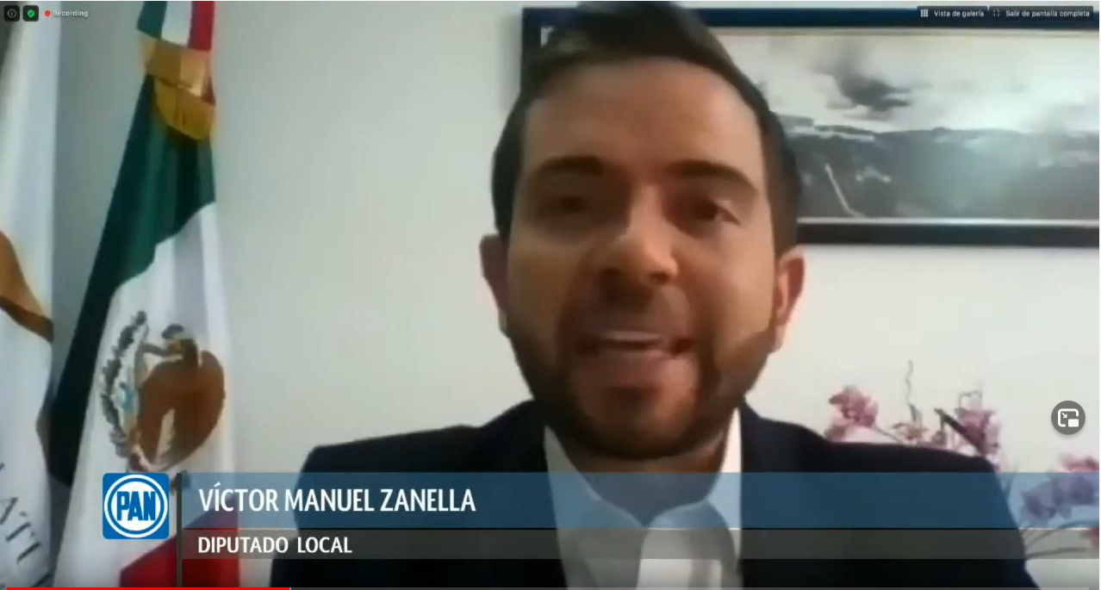
C. Dip. Víctor Manuel Zanella Huerta: Muchísimas gracias, diputado presidente. Lo saludo y le deseo éxito en su encomienda, así como a su mesa directiva. La ley de las Juventudes del Estado de Guanajuato es un llamado a la acción que busca impulsar una agenda y política públicas que ubiquen a mujeres y hombres guanajuatenses como líderes y protagonistas de su presente y su futuro por el crecimiento y desarrollo de nuestro estado.

Las voces de las juventudes guanajuatenses se ha expresado; sus ideas e ideales se plasman en esta nueva ley; agradezco todo el apoyo de mis compañeros de la Comisión de Juventud y Deporte y a todo el equipo técnico; felicito al Congreso del Estado de Guanajuato por este logro; muy buenos días a todas y a todos; en especial a las y los jóvenes de Guanajuato que nos están siguiendo a través de las tecnologías de la información y comunicación; jóvenes que participan, de manera activa, en favor de nuestra sociedad guanajuatense. En mi carácter de legislador y presidente de la Comisión de Juventud y Deporte, quiero compartirles algunos datos que, con la aprobación de esta ley, cobran gran relevancia.

Los datos del INEGI señalan que en México somos 37.5 millones de jóvenes; Guanajuato es el sexto estado con mayor cantidad de jóvenes en la República, de los cuales 64,9000 son adolescentes en un rango de edad entre 12 y 17 años, lo que representa el 11.9% de la población y 1’230 mil de 18 a 29 años, lo que corresponde al 21% de la población en total. En acumulado de adolescentes y jóvenes, somos el 32.9% de la población estatal, a reserva de los resultados del censo 2020 del INEGI, se estima serán más de 2 millones la población juvenil de Guanajuato.

Los jóvenes han puesto muy en alto en algo a Guanajuato porque demuestran su capacidad a través de sus conocimientos y ganas de salir adelante; es por ello que se han hecho acreedores a becas en el extranjero, donde son galardonados, permanentemente, los que participan. El pasado 11 de junio presenté, al nombre del grupo parlamentario de Acción Nacional, la iniciativa de la nueva Ley de Juventudes que busca fortalecer e impulsar el talento y potencial de todas las y los jóvenes que viven en nuestro querido Guanajuato.

El 12 de junio de 2020 dicha iniciativa fue radicada y las integrantes de la Comisión y su servidor, aprobamos, por unanimidad, la metodología de trabajo para estudio y dictamen, en lo cual solicitamos la opinión de los 46 municipios. Además, convencidos de que el tema de juventud es de la mayor relevancia, se realizó una amplia consulta con los jóvenes en la conmemoración del Día Internacional de la Juventud; entablamos un diálogo sincero y franco con jóvenes indígenas, deportistas, emprendedores, estudiantes, diputados juveniles locales y federales, jóvenes pertenecientes a bandas, así como jóvenes con discapacidad, lo que resultó en más de 10 conversatorios virtuales y un foro presencial, aprendimos mucho de las juventudes y fue así como pudimos impactar todas y cada una de las opiniones que recibimos de los beneficiarios de la ley.

Me gustaría agradecer a las juventudes que nos acompañaron en este ejercicio, pues a través del diálogo las ideas se encuentran, se enfrentan y se perfeccionan.

Esta Ley para las Juventudes del Estado de Guanajuato, busca mejores oportunidades en su formación, fortaleciendo la política juventud por la implementación del Sistema de Juventud.

En el Congreso del Estado de Guanajuato, creemos en los jóvenes, el Instituto de la Juventud Guanajuatense y del Instituto de Financiamiento e Información para la Educación, siempre se ha preocupado y han atendido temas referentes a la juventud, educativos, de cultura y deportes. Con la fusión de estos dos institutos, se fortalecerá la estrategia integral de atención a la juventud porque impulsándolos, apoyándoles y dándoles las herramientas necesarias, podrán cumplir todas sus metas, porque tienen la visión, el talento y el potencial para llevar a cabo todo lo que puedan soñar. Con estas modificaciones EDUCAFIN Y GUANAJOVEN darán paso al siguiente nivel de atención juvenil del Estado con el nuevo Instituto JUVENTUDES GTO, para ser el epicentro de la políticas juveniles del Siglo XXI.

Compañeras y compañeros diputados, sigamos escuchando las voces de los jóvenes, su liderazgo, talento y pasión para crear e innovar impulsan a Guanajuato como tierra de oportunidades. Muchas gracias a todos y que tengan excelente día. Es cuánto, señor presidente.

-El C. Presidente: Gracias, diputado.

Se concede el uso de la voz a la diputada Jéssica Cabal Ceballos, hasta por diez minutos.

MANIFESTÁNDOSE A FAVOR DEL DICTAMEN PRESENTADO, INTERVIENE LA DIPUTADA JÉSSICA CABAL CEBALLOS.
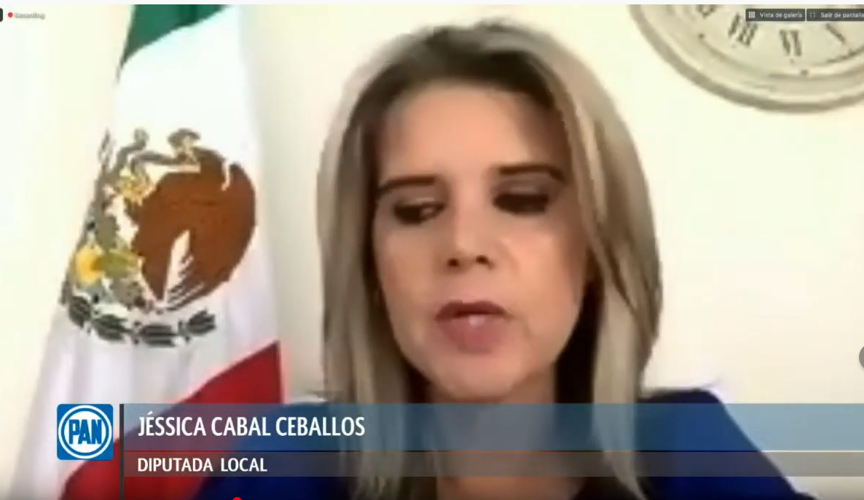
C. Dip. Jéssica Cabal Ceballos: Gracias, diputado presidente. Con el permiso de las diputadas y diputados integrantes de la mesa directiva. Agradezco la atención de mis compañeras y compañeros diputados, de los ciudadanos y los medios de comunicación que siguen la transmisión en vivo a través de los diversos medios digitales.

Los jóvenes no son la esperanza, son la realidad; son el orgullo de nuestro presente, cuyas voces, ideas y esfuerzo se proyectan hacia el futuro; por lo tanto, es indispensable que, a construir leyes políticas públicas, no trabajemos desde el paternalismo, sino a partir de un enfoque de dignidad humana y de derechos que reconocen la importancia de sus ideas, de su perspectiva y de su potencial que se encuentra en cada joven, es realidad, en sus perspectivas, una razón para redoblar esfuerzos del ámbito institucional, con el objetivo que desde el Gobierno se haga todo lo necesario en forma solidaria y subsidiaria para que nuestros jóvenes encuentren en el camino de su vocación las oportunidades que los ayuden a cumplirla con plenitud.

Este sistema permitirá articular las autoridades políticas y acciones que deberán ejecutar y llevar a cabo las autoridades del materia de juventudes con una perspectiva transversal para aplicar el programa para las Juventudes que funcionará como instrumento rector de la política para el desarrollo y atención de las juventudes del Estado de Guanajuato e incluirá los objetivos, estrategias y acciones por medio de las cuales promoveremos el desarrollo integral de los jóvenes; además de reconocer y trabajar, explícitamente, para garantizar el derecho de las juventudes a la autorrealización, inclusión y participación; la salud, la asistencia social, educación, la cultura, la integración social, la plena participación social, política, al deporte, al trabajo y a una vida libre de violencia. Asimismo, la nueva ley nos permitirá dar un paso más importante para avanzar en el cumplimiento de la agenda 2030 para el desarrollo sostenible de la organización de las Naciones Unidas, a la que nos hemos comprometido como país, como estado y, específicamente, como Poder Legislativo. Impactarán en el objetivo 3 relativo a garantizar una vida sana y promover el bienestar para todos en todas las edades. En el objetivo 4 correspondiente a garantizar una educación inclusiva, equitativa y de calidad, y promover oportunidades de aprendizaje durante toda la vida para todos y, finalmente, en el objetivo 10 correspondiente la reducción de las desigualdades y garantizar que nadie se queda atrás. Al mismo tiempo, la nueva ley permite aprovechar la experiencia y el aprendizaje obtenido durante años en el trabajo cotidiano del Instituto de la Juventud y de Educación, para proyectar un nuevo Instituto para el Desarrollo y Atención a las Juventudes del Estado de Guanajuato que esté a la altura de los nuevos tiempos, para cumplir con la promesa fundamental que, como Estado, le hemos planteado a las nuevas generaciones en el sentido de modernizar la le y perfeccionar las políticas públicas y darles cada vez mejores oportunidades porque de ellos depende el presente y el futuro de nuestro estado, de nuestra historia y de nuestra identidad. Muchas gracias. Es cuánto, señor presidente.

-El C. Presidente: Gracias, diputada.

Se concede el uso de la voz a la diputada Noemí Márquez Márquez. Adelante, diputada.

LA DIPUTADA NOEMÍ MÁRQUEZ MÁRQUEZ INTERVIENE EN PRO DEL DICTAMEN PRESENTADO.
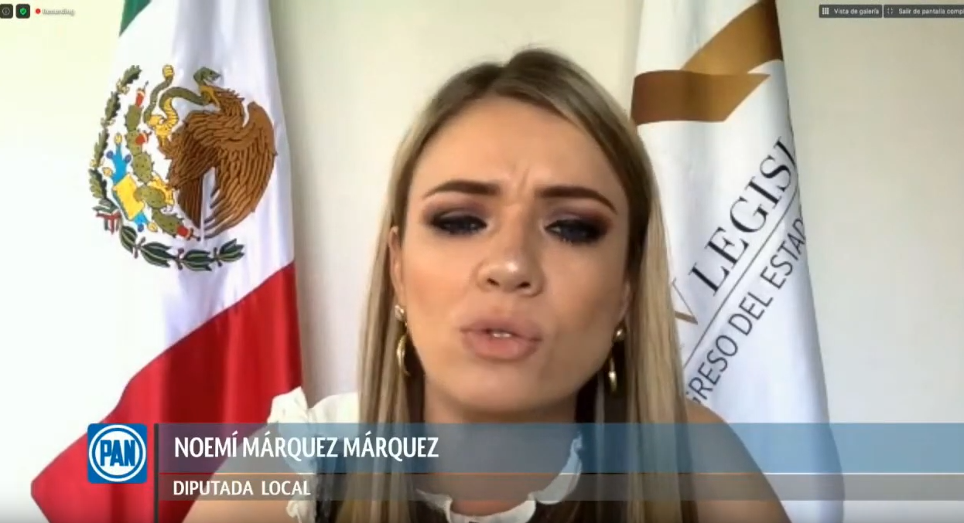
C. Dip. Noemí Márquez Márquez: Muy amable, muchas gracias. Con el permiso de las diputadas y diputados integrantes de la mesa directiva. Agradezco la atención de mis compañeras y compañeros diputados ,de los ciudadanos y los medios de comunicación que siguen la transmisión en vivo a través de los diversos medios digitales.

Como sociedad, como estado y como nación, el sentido de nuestra historia es la transformación del presente para darle vida a un mejor futuro. Los jóvenes son el corazón de este proceso y, en su talento, está la mejor esperanza para hacer realidad la visión del Guanajuato que compartimos; al resto de la sociedad y a las autoridades nos corresponde acompañarlos en este camino y brindarle las herramientas académicas e institucionales que les permitan aprovechar su talento y construir su propia historia lo mejor posible. Con esta convicción participé en el análisis de la nueva Ley para las Juventudes del Estado de Guanajuato y hoy, desde esta tribuna virtual, les pido su voto a favor del dictamen que aprobamos en la Comisión de Juventud y Deporte de la que tengo el honor de ser secretaria.

Este dictamen se construyó a partir de la iniciativa presentada por el grupo parlamentario del Partido Acción Nacional y de las voces jóvenes que sumaron sus ideas, a lo largo de las mesas de trabajo y los conversatorios, en un proceso de diálogo abierto, intenso y productivo que refleja la pluralidad y el dinamismo de los jóvenes guanajuatenses. A partir de esa diversidad de perspectivas, se construyó un dictamen que alcanzó el consenso de la comisión y que, estoy convencida, sumará el apoyo de este Pleno y de la sociedad de nuestro estado.

Con la nueva ley lograremos una muy necesaria actualización del marco jurídico de Guanajuato en cuanto a la atención de las necesidades y el impulso al potencial de los jóvenes, sentando las bases que permitirán crear un nuevo Sistema Estatal de Juventudes, por medio del cual las autoridades podrán articular las políticas públicas y avanzar en la incorporación real de los jóvenes dentro de los procesos de diseño, seguimiento y evaluación de las acciones y programas dirigidos no sólo a ellos ubicados en el rango de edad entre los 18 y 30 años, sino a toda la población.

En esta nueva etapa, comenzará con la sólida base de principios rectores como la titularidad de los derechos reconocidos en la Constitución, en los Tratados Internacionales, la universalidad de las acciones en política de juventudes, el diseño de política con enfoque de Derechos Humanos y adaptados a las diversas edades; la capacitación, la inserción laboral, el autoempleo, el emprendimiento, entre otros; además de reconocer y trabajar explícitamente para garantizar el derecho de cada mujer y hombre joven en la vida digna, a la igualdad, a un medio ambiente sano, a la identidad y familia, entre otros.

La institución clave para este esfuerzo de toda la sociedad será el Instituto para el Desarrollo y Atención a las Juventudes del Estado de Guanajuato que integrara a su trabajo las funciones que, hacer día de hoy, realiza el Instituto de la Juventud Guanajuatense, el Instituto de Financiamiento e Información para la Educación, quienes le transferirán los asuntos jurídicos, administrativos, mobiliario vehículos e instrumentos, aparatos, maquinaria y archivos. Como podemos observar será el inicio de una nueva etapa que ya era muy necesaria para respaldar a los jóvenes, reconociendo la importancia de su talento, de su trabajo y de su participación; la cual he tenido el gusto de comprobar no sólo en el proceso de análisis de esta iniciativa; sino también, de manera muy especial, el Parlamento juvenil realizado en 2019, donde tuve la oportunidad de escuchar a más de 200 jóvenes, cuya perceptiva y fortaleza merecen todo nuestro apoyo para ayudarlos a trascender en sus propios términos en beneficio del Guanajuato de nuestros tiempos y el que todavía podemos construir con una nueva generación de bien común. Muchas gracias. Es cuánto, diputado presidente.

-El C. Presidente: Gracias, diputada.

Se concede el uso de la voz a la diputada Ma. Guadalupe Josefina Salas Bustamante, hasta por diez minutos.

INTERVENCIÓN DE LA DIPUTADA MA. GUADALUPE JOSEFINA SALAS BUSTAMANTE PARA MANIFESTARSE A FAVOR DEL DICTAMEN.
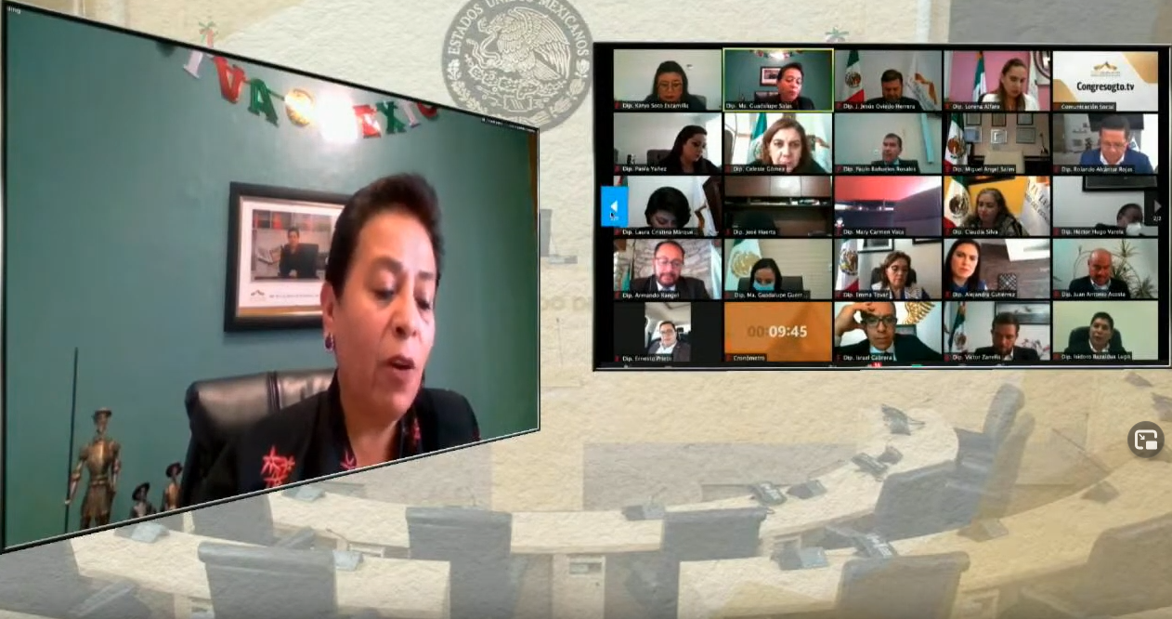
C. Dip. Ma. Guadalupe Josefina Salas Bustamante: Muchas gracias señor presidente. Con el permiso de la mesa directiva y de sus integrantes. Saludos a mis compañeras y compañeros diputados; ciudadanos que nos siguen a través de las diferentes plataformas digitales; pero, el día de hoy en especial, quiero saludar con mucha alegría y entusiasmo a las juventudes guanajuatenses; los jóvenes son la esperanza y el motor de nuestras futuras generaciones pero, sobre todo, el presente, la dirección correcta de nuestras familias y el desarrollo como la reconstrucción de nuestro tejido social en nuestro entorno; jóvenes responsables y actores principales de un mejor porvenir.

Hoy es un día histórico para Guanajuato sus juventudes, por ello hoy quiero hablar a favor del presente dictamen, toda vez que la Comisión de Juventud y Deporte de la cual, orgullosamente formo parte, desde un inicio de esta legislatura hemos estado preocupados y ocupados en impulsar y respaldar las iniciativas que mejoren las condiciones de vida de nuestras juventudes guanajuatenses. La Ley ara las Juventudes del Estado de Guanajuato reorientará la atención, de una manera integral y transversal, a nuestras juventudes guanajuatenses; ley que, bajo el principio de una autoridad republicana, fusionará el Instituto de la Juventud Guanajuatense y el Instituto de Financiamiento e Información para la Educación de Guanajuato, EUCAFIN, constituyendo una sola estructura administrativa, Instituto que será constituido bajo la denominación Instituto para el Desarrollo y Atención a las Juventudes del Estado de Guanajuato, Guanajuato reduciendo la estructura administrativa, del aparato gubernamental pero, también, se aplicará un presupuesto equivalente asignados para el presente ejercicio fiscal que, en suma, resulta un monto de 672.11 millones de pesos, presupuesto que se aplicará de una manera directa y responsable, generando las políticas públicas donde habrá un sistema para el desarrollo y atención a las juventudes del estado. El Programa Estatal para el Desarrollo y Atención a las Juventudes, el Conejo Especial para el Desarrollo y Atención a las Juventudes, el Sistema de Información e Investigación para el Desarrollo y Atención a las Juventudes del Estado de Guanajuato; la capacitación, al autoempleo y al trabajo, el emprendimiento, una vida libre violencia, Sistema Único de Becas, Parlamento de las Juventudes y Premio Estatal de las Juventudes.

Lo anterior es un esfuerzo legislativo institucional donde existirán mejoras y aplicaciones, de manera directa, en las políticas públicas para el bienestar de nuestras Juventudes en el Estado, como una inversión para el desarrollo de las actuales y futuras generaciones.

De acuerdo con el estudio la presente iniciativa de ley, con datos oficiales del INEGI, de una encuesta intercensal tabulada en el año 2015, la proyección de los próximos 10 años de población joven en Guanajuato, será de entre 1’608,475 a 1’638,277, la cual presentará del 24 al 26% de la población estimada en nuestra entidad. Por ello es que, con toda la responsabilidad y compromiso por nuestras juventudes, solicito de una manera muy respetuosa a mis compañeras y compañeros diputados, su voto a favor del presente dictamen, no sin antes agradecer el compromiso y entrega de mis compañeras y compañero presidente que integramos esta Comisión de Juventud y Deporte; sigamos trabajando por y para los guanajuatenses. Es cuánto, diputado presidente.

-El C. Presidente: Gracias diputada.

Agotadas las participaciones, se pide a la secretaría que proceda a recabar votación nominal de la Asamblea, en la modalidad convencional, a efecto de aprobar o no el dictamen, en lo general, puesto a su consideración.

-La Secretaría: En votación nominal, se pregunta a las diputadas y a los diputados si se aprueba, en lo general, el dictamen puesto a su consideración, para lo cual, en orden alfabético, enunciarán su nombre y el sentido de su voto.

- Alejandra Gutiérrez Campos. A favor.

- Angélica Paola Yáñez González: A favor.

- Armando Rangel Hernández: Sí.

- Celeste Gómez Fragoso: Sí.

- Claudia Silva Campos: Sí.

- Ernesto Alejandro Prieto Gallardo: A favor.

- Héctor Hugo Varela Flores: A favor.

- Isidoro Bazaldúa Lugo: A favor.

- Israel Cabrera Barrón: En contra.

- J. Guadalupe Vera Hernández: A favor.

- J. Jesús Oviedo Herrera: Sí.

- Jaime Hernández Centeno: A favor.

- Jéssica Cabal Ceballos: A favor.

- José Huerta Aboytes: Sí.

- Juan Antonio Acosta Cano: A favor.

- Juan Elías Chávez: Sí.

- Katya Cristina Soto Escamilla: A favor.

- Laura Cristina Márquez Alcalá: Sí.

- Libia Denisse García Muñoz Ledo: Sí.

- Lorena del Carmen Alfaro García: A favor.

- Ma. Guadalupe Guerrero Moreno: A favor.

- Ma. Guadalupe Josefina Salas Bustamante: A favor.

- María Magdalena Rosales Cruz: A favor.

- Martha Isabel Delgado Zárate: Sí.

- Miguel Ángel Salim Alle: A favor.

- Noemí Márquez Márquez: A favor.

- Paulo Bañuelos Rosales: A favor.

- Raúl Humberto Márquez Albo: A favor.

- Rolando Fortino Alcántar Rojas: A favor.

- Vanessa Sánchez Cordero: No.

- Víctor Manuel Zanella Huerta: Sí.

¿Falta alguna diputada o algún diputado de emitir su voto?

- Ema Tovar Tapia: A favor.

- María de Jesús Eunices Reveles Conejo: A favor.

- Germán Cervantes Vega: A favor.

-La Secretaría: Señor presidente, se registraron treinta y dos votos a favor y dos en contra.

-El C. Presidente: El dictamen ha sido aprobado, en lo general, por mayoría de votos.

Corresponde someter a discusión el dictamen en lo particular. Si desean reservar cualquiera de los artículos que contiene, sírvanse apartarlo, en la inteligencia de que los artículos no reservados, se tendrán por aprobados.

Diputada Magdalena Rosales, ¿para qué efectos?

C. Dip. María Magdalena Rosales Cruz: Sí, me quiero reservar los artículos 3, 11, 21 y 24.

-El C. Presidente: Diputado Raúl Márquez, ¿para qué efecto?

C. Dip. Raúl Humberto Márquez Albo: Gracias, presidente. Para reservarme los artículos 18 y 66.

-El C. Presidente: Diputada Angélica Paola Yáñez González, ¿para qué efecto?

C. Dip. Angélica Paola Yáñez González: Buenas tardes. Sí, para reservar, por favor, la fracción VI del artículo 2 del dictamen.

--El C. Presidente: ¿Diputada Noemí Márquez Márquez?

C. Dip. Noemí Márquez Márquez: A efecto de reservarme el artículo 70 del presente dictamen.

-El C. Presidente: Tiene el uso de la voz diputada Magdalena Rosales, para su reserva del artículo 3.

LA DIPUTADA MARÍA MAGDALENA ROSALES CRUZ DESAHOGA SU RESERVA AL ARTÍCULO 3 DEL DICTAMEN EN COMENTO.
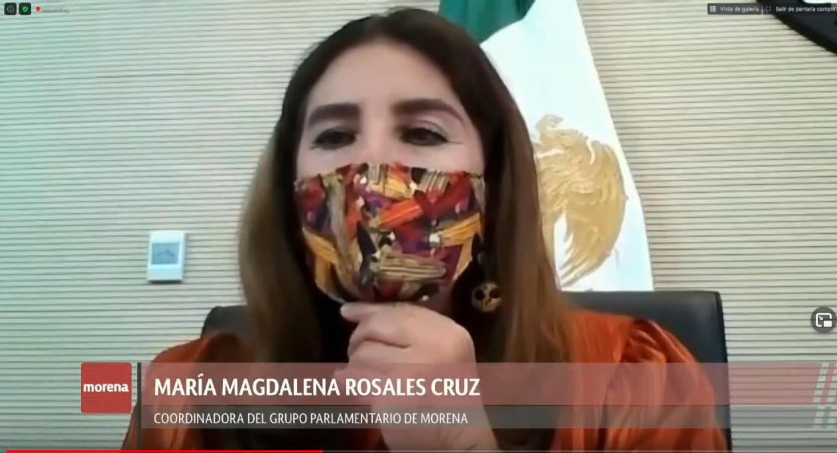
C. Dip. María Magdalena Rosales Cruz: Diputado Germán cervantes Vega. Presidente de la Mesa Directiva. Diputadas, diputados. Guanajuatenses todas y todos que nos escuchan.

La diputada María Magdalena Rosales Cruz, integrante del Grupo Parlamentario de MORENA en la LXIV Legislatura del Congreso del Estado de Guanajuato, con el debido respeto comparezco para exponer:

Con fundamento en lo dispuesto por los artículos 181 y 187 de la Ley Orgánica del Poder Legislativo del Estado de Guanajuato, me permito presentar la siguiente reserva al artículo 3, fracciones V, XI y XIV de la Ley para el Desarrollo y Atención de la Juventud del Estado de Guanajuato, de acuerdo a las siguientes consideraciones:

Fomentar la interculturalidad no significa promover, necesaria ni exclusivamente, el idioma inglés, ni aquellos que representen mayor presencia en el mercado global. Por el contrario, significa reconocer la diversidad cultural y, por lo mismo, lingüística de todos los pueblos y naciones del mundo, independientemente de su posición en el mercado global.

En este sentido, cabe resaltar que la enunciación de la promoción decidida del idioma inglés puede suponer la exclusión de idiomas no posicionados en la dinámica del mercado, abriendo la puerta a que se contribuya a la asimilación cultural; con lo cual, el objetivo de fomentar la interculturalidad se convierte en realidad en fomentar una integración cultural asimétrica en detrimento de la diversidad cultural. Con esto, se vulnera el Objetivo 11 de los ODS 2030, cuya meta 11.4 señala "Redoblar los esfuerzos para proteger y salvaguardar el patrimonio cultural y natural del mundo"; así como el Objetivo 16, cuya meta 16.b señala "promover y aplicar leyes y políticas no discriminatorias en favor del desarrollo sostenible".

Por otro lado, se considera que la generación de un proyecto de vida congruente con los valores humanos no puede estar basado en la competitividad de la juventud, toda vez que ésta es entendida por la RAE como "capacidad de competir" o "rivalidad para la consecución de un fin". De tal forma, la solidaridad y corresponsabilidad social se consideran principios más adecuados para impulsar proyectos de vida congruentes para la participación en la construcción del entorno.

Por último, se considera que la transversalidad en el diseño, planeación, ejecución y seguimiento de las políticas públicas entre las diferentes entidades y dependencias de la administración pública son valiosas; sin embargo, hace falta incorporar la evaluación en dicha transversalidad, de forma tal que sea posible medir el impacto que tienen dichas políticas, así como generar insumos técnicos para su mejora constante.

En virtud de los anterior, propongo la siguiente reserva para modificar las fracciones V, XI y XIV del artículo 3, y quede de la siguiente manera:

Artículo 3. Son principios rectores de las políticas públicas en materia de juventudes:

V. Fomentar la interculturalidad, la internacionalización y el perfil de ciudadanía global en los jóvenes mediante experiencias en el estado, en el país y en el mundo, presenciales o remotas, de corta o de larga estancia, así como promover el aprendizaje de otros idiomas sin discriminación alguna.

XI. La generación de un proyecto de vida congruente con los valores humanos, basado en la solidaridad y corresponsabilidad social, de tal forma que permita a los jóvenes participar en la construcción igualitaria de su entorno.

XIV. La transversalidad en el diseño, la planeación, la ejecución, el seguimiento y la evaluación de las políticas públicas entre las diferentes entidades y dependencias de la administración pública estatal y municipal;

Es cuánto.

-El C. Presidente: Con fundamento en lo dispuesto por el artículo 187 de nuestra Ley Orgánica, se somete a consideración de la Asamblea la propuesta de modificación al artículo 3°, formulada por la diputada María Magdalena Rosales Cruz. Si desean hacer uso de la palabra en pro o en contra, manifiéstenlo a esta presidencia.

No habiendo intervenciones, se solicita a la secretaría recabar votación nominal de la Asamblea, mediante la modalidad convencional, para aprobar, o no, la propuesta de modificación.

-La Secretaría: En votación nominal se pregunta a las diputadas y a los diputados si es de aprobarse la propuesta que nos ocupa; para lo cual, en orden alfabético, enunciarán su nombre y el sentido de su voto.

(Votación)

- Alejandra Gutiérrez Campos: En contra.

- Angélica Paola Yáñez González: A favor.

- C. Dip. Armando Rangel Hernández: No.

- Celeste Gómez Fragoso: No.

- Ema Tovar Tapia: No.

- Ernesto Alejandro Prieto Gallardo: A favor.

- Héctor Hugo Varela Flores: No.

- Israel Cabrera Barrón: A favor.

- J. Guadalupe Vera Hernández: No.

- J. Jesús Oviedo Herrera: No.

- Jaime Hernández Centeno: No.

- Jéssica Cabal Ceballos: No.

- José Huerta Aboytes: No.

- Juan Antonio Acosta Cano: No.

- Juan Elías Chávez: No.

- Katya Cristina Soto Escamilla: No.

- Laura Cristina Márquez Alcalá: No.

- Libia Denisse García Muñoz Ledo: No.

- Lorena del Carmen Alfaro García: No.

- Ma. Guadalupe Guerrero Moreno: No.

- Ma. Guadalupe Josefina Salas Bustamante: A favor.

- María de Jesús Eunices Reveles Conejo: No.

- María Magdalena Rosales Cruz: A favor.

- Martha Isabel Delgado Zárate: No.

- Miguel Ángel Salim Alle: No.

- Noemí Márquez Márquez: No.

- Paulo Bañuelos Rosales: No.

- Raúl Humberto Márquez Albo: A favor.

- Rolando Fortino Alcántar Rojas: No.

- Vanessa Sánchez Cordero: Sí.

- Víctor Manuel Zanella Huerta: No.

¿Falta alguna diputada o algún diputado en emitir su voto?

Alejandra Gutiérrez Campos: Secretaria perdón, quiero rectificar mi voto, es en contra.

- Claudia Silva Campos: En contra.

- Germán Cervantes Vega: No.

-La Secretaría: Se registraron veintiséis votos en contra, siete votos a favor.

La propuesta no ha sido aprobada.

-El C. Presidente: En consecuencia, se tiene por aprobado el artículo en los términos del dictamen.

Tiene el uso de la voz la diputada María Magdalena Rosales Cruz, para reservarse el artículo 11.

PARTICIPACIÓN DE LA DIPUTADA MARÍA MAGDALENA ROSALES CRUZ PARA PRESENTAR SU RESERVA DEL ARTÍCULO 11 DEL DICTAMEN.

C. Dip. María Magdalena Rosales Cruz: Diputado Germán Cervantes Vega, mesa directiva; diputadas, diputados. Guanajuatenses, es importante que pongan atención en las reservas que estamos haciendo puesto que son definitorias para las políticas públicas hacia la juventud del Estado de Guanajuato.

Con fundamento en lo dispuesto por los artículos 181 y 187 de la Ley Orgánica del Poder Legislativo del Estado de Guanajuato, me permito presentar la siguiente reserva al artículo 11 de la Ley para el Desarrollo y Atención de la Juventud del Estado de Guanajuato, de acuerdo con las siguientes consideraciones:

El derecho a la identidad es un derecho humano reconocido en diversos instrumentos internacionales y por la Constitución Política de nuestro país, esto no puede reducirse a disponer de un acta de nacimiento o una identificación. Tener identidad implica eliminar la invisibilidad en la que se encuentran muchas personas, situación que los excluye, desde su nacimiento, a la integración a nuestra sociedad y al ejercicio pleno de sus derechos; constituye el derecho primigenio que se convierte, de manera automática, en la llave de acceso a otros derechos esenciales, asimismo, implica el reconocimiento a su personalidad jurídica, a una nacionalidad, a su derecho a ser ciudadanos, a la pertenencia a una comunidad, el derecho a ser sujeto de todos los derechos.

De la misma manera, es importante reconocer dentro de los derechos de las y los jóvenes, el respeto de las identidades sexuales y de género, es una parte esencial de la conformación de su identidad que se refiere a la vivencia personal de su cuerpo y el Estado estará obligado a garantizar su respeto, así como los mecanismos que le permitan modificar sus documentos de identidad si las y los jóvenes así lo desean.

En virtud de los anterior, propongo la siguiente reserva para modificar el artículo 11 de la ley antes referida:

DICE:
Artículo 11: Los jóvenes tienen derecho a vivir y crecer en el seno de una familia, así como a conocer su origen. El Estado garantizará su derecho a la identidad y a la protección cuando lo requieran.

DEBE DECIR:
Artículo 11: Los jóvenes tienen derecho a vivir y crecer en el seno de una familia, así como a conocer su origen. El Estado garantizará su derecho a la identidad y a la protección cuando lo requieran.

Ningún joven puede ser discriminado por su identidad sexual y de género. El Estado garantizará un mecanismo de tipo administrativo que permita modificar sus documentos de identidad cuando así sea solicitado.

Es cuánto.

-El C. Presidente: Con fundamento en lo dispuesto por el artículo 187 de nuestra Ley Orgánica, se somete a consideración de la Asamblea la propuesta de modificación al artículo 11, formulada por la diputada María Magdalena Rosales Cruz. Si desean hacer uso de la palabra en pro o en contra, manifiéstenlo a esta presidencia.

No habiendo intervenciones, se solicita a la secretaría recabar votación nominal de la Asamblea, mediante la modalidad convencional, para aprobar, o no, la propuesta de modificación.

-La Secretaría: En votación nominal se pregunta a las diputadas y a los diputados si es de aprobarse la propuesta que nos ocupa; para lo cual, en orden alfabético, enunciarán su nombre y el sentido de su voto.

(Votación)

- Alejandra Gutiérrez Campos: En contra.

- Angélica Paola Yáñez González: En contra.

- Armando Rangel Hernández: No.

- Celeste Gómez Fragoso: No.

- Claudia Silva Campos: En contra

- Ema Tovar Tapia: En contra.

- Ernesto Alejandro Prieto Gallardo: A favor.

- Héctor Hugo Varela Flores: En contra.

- Israel Cabrera Barrón: A favor.

- J. Guadalupe Vera Hernández: No.

- J. Jesús Oviedo Herrera: No.

- Jaime Hernández Centeno: En contra.

- Jéssica Cabal Ceballos: En contra.

- José Huerta Aboytes: No.

- Juan Antonio Acosta Cano: En contra.

- Juan Elías Chávez: No.

- Katya Cristina Soto Escamilla: No.

- Laura Cristina Márquez Alcalá: No.

- Libia Denisse García Muñoz Ledo: No.

- Lorena del Carmen Alfaro García: En contra.

- Ma. Guadalupe Guerrero Moreno: En contra.

- Ma. Guadalupe Josefina Salas Bustamante: En contra.

- María de Jesús Eunices Reveles Conejo: En contra.

- María Magdalena Rosales Cruz: A favor.

- Martha Isabel Delgado Zárate: No.

- Miguel Ángel Salim Alle: No.

- Noemí Márquez Márquez: En contra.

- Paulo Bañuelos Rosales: En contra.

- Raúl Humberto Márquez Albo: A favor.

- Rolando Fortino Alcántar Rojas: No.

- Vanessa Sánchez Cordero: Sí.

- Víctor Manuel Zanella Huerta: No.

¿Falta alguna diputada o algún diputado en emitir su voto?

- Germán Cervantes Vega: No.

-La Secretaría: Se registraron veintisiete votos en contra, cinco a favor.

La propuesta no ha sido aprobada.

-El C. Presidente: En consecuencia, se tiene por aprobado el artículo en los términos del dictamen.

Nuevamente se le da la voz a la diputada María Magdalena Rosales Cruz, para presentar su reserva al artículo 21.

PRESENTANDO UNA RESERVA AL ARTÍCULO 21 DEL DICTAMEN, INTERVIENE LA DIPUTADA MARÍA MAGDALENA ROSALES CRUZ.

C. Dip. María Magdalena Rosales Cruz: Nuevamente hago uso de la voz y quisiera pedir su atención a todo el público que nos oye y nos ve a través de redes sociales; son modificaciones que proponemos, importantes.

Con fundamento en lo dispuesto por los artículos 181 y 187 de la Ley Orgánica del Poder Legislativo del Estado de Guanajuato, me permito presentar la siguiente reserva al artículo 21 de la Ley para el Desarrollo y Atención de la Juventud del Estado de Guanajuato, de acuerdo a las siguientes consideraciones:

Una visión no reduccionista establece que la ciencia es todo conocimiento o saber constituido por principios y leyes que derivan de la observación y del razonamiento de una cantidad considerable de información y datos, para estructurarlos y sistematizarlos para que puedan comprenderse.

Desde esa última perspectiva la ciencia se comprende como el saber humano integrado por varios campos de conocimiento y estudio que desarrollan teorías y métodos particulares, con la finalidad de obtener las necesarias conclusiones basadas en el estudio de la realidad objetiva, lo que las hace verificables.

En la propuesta de redacción del artículo 21, al relacionar directamente la ciencia con la tecnología, podría prestarse a una interpretación reduccionista del conocimiento científico al relacionarla únicamente con el área de las ciencias exactas (matemática, física, química, ciencias naturales).
Por lo que consideramos necesario, para que la intención del legislador no se desvirtúe, que quede expresamente establecido en la ley que la ciencia abarca todos los campos del conocimiento y del saber humanos.

En virtud de los anterior, propongo la presente reserva al artículo 21, para que quede de la siguiente manera:

DICE:
Artículo 21. La educación se basará en el fomento al aprendizaje e impulso a la investigación de conocimientos científicos y tecnológicos, motivando a las juventudes a generar proyectos para un mejor desarrollo.

DEBE DECIR:
Artículo 21. La educación se basará en el fomento al aprendizaje e impulso a la investigación de conocimientos científicos, tanto de las ciencias exactas, como de las naturales y las sociales y humanísticas, así como los conocimientos tecnológicos, motivando a las juventudes a generar proyectos para un mejor desarrollo.

Es cuánto.

-El C. Presidente: Con fundamento en lo dispuesto por el artículo 187 de nuestra Ley Orgánica, se somete a consideración de la Asamblea la propuesta de modificación al artículo 21, formulada por la diputada María Magdalena Rosales Cruz. Si desean hacer uso de la palabra en pro o en contra, manifiéstenlo a esta presidencia.

No habiendo intervenciones, se solicita a la secretaría recabar votación nominal de la Asamblea, mediante la modalidad convencional, para aprobar, o no, la propuesta de modificación.

-La Secretaría: En votación nominal se pregunta a las diputadas y a los diputados si es de aprobarse la propuesta que nos ocupa; para lo cual, en orden alfabético, enunciarán su nombre y el sentido de su voto.

(Votación)

- Alejandra Gutiérrez Campos: En contra.

- Angélica Paola Yáñez González: En contra.

- Armando Rangel Hernández: No.

- Celeste Gómez Fragoso: En contra.

- Claudia Silva Campos: En contra.

- Ema Tovar Tapia: No.

- Ernesto Alejandro Prieto Gallardo: A favor.

- Héctor Hugo Varela Flores: En contra.

- Israel Cabrera Barrón: A favor.

- J. Guadalupe Vera Hernández: No.

- J. Jesús Oviedo Herrera: No.

- Jaime Hernández Centeno: En contra.

- Jéssica Cabal Ceballos: En contra.

- José Huerta Aboytes: No.

- Juan Antonio Acosta Cano: En contra.

- Juan Elías Chávez: No.

- Katya Cristina Soto Escamilla: En contra.

- Laura Cristina Márquez Alcalá: No.

- Libia Denisse García Muñoz Ledo: No.

- Lorena del Carmen Alfaro García: En contra.

- Ma. Guadalupe Guerrero Moreno: En contra.

- Ma. Guadalupe Josefina Salas Bustamante: En contra.

- María de Jesús Eunices Reveles Conejo: En contra.

- María Magdalena Rosales Cruz: A favor.

- Martha Isabel Delgado Zárate: No.

- Miguel Ángel Salim Alle: En contra.

- Noemí Márquez Márquez: En contra.

- Paulo Bañuelos Rosales: En contra.

- Raúl Humberto Márquez Albo: A favor.

- Rolando Fortino Alcántar Rojas: No.

- Vanessa Sánchez Cordero: Sí.

- Víctor Manuel Zanella Huerta: No.

¿Falta alguna diputada o algún diputado en emitir su voto?

- Germán Cervantes Vega: No.

-La Secretaría: La votación ha quedado con veintiocho votos en contra, cinco a favor.

La propuesta no ha sido aprobada.

-El C. Presidente: En consecuencia, se tiene por aprobado el artículo en los términos del dictamen.

Nuevamente se concede el uso de la voz a la diputada María Magdalena Rosales Cruz, para reservarse el artículo 24.

PRESENTADO UNA RESERVA AL ARTÍCULO 24 DEL DICTAMEN, PARTICIPA LA DIPUTADA MARÍA MAGDALENA ROSALES CRUZ.

C. Dip. María Magdalena Rosales Cruz: Diputado Germán Cervantes Vega, presidente de la mesa directiva, mesa directiva. Guanajuatenses que nos escuchan. Esta es la última reserva, podría no ser la última porque esta Ley de la Juventud realmente es un retroceso hacia los jóvenes que nos observan y que, seguramente, van a calificar esta votación, de manera importante, para sus intereses.

Con fundamento en lo dispuesto por los artículos 181 y 187 de la Ley Orgánica del Poder Legislativo del Estado de Guanajuato, me permito presentar la siguiente reserva al artículo 24 de la Ley para el Desarrollo y Atención de la Juventud del Estado de Guanajuato, de acuerdo a las siguientes consideraciones:

En tanto que el artículo en cuestión presenta algunos elementos artísticos y culturales en singular y otros en plural, se considera necesario pluralizarlos en su totalidad.

Además, nos permite dar pleno cumplimiento a lo establecido en el artículo 24 de la Constitución Política de los Estados Unidos Mexicanos, que protege la libertad de creencias.

El objetivo de la presente modificación es que se establezca con claridad el respeto a la diversidad cultural, lingüística y religiosa, que es un derecho nacional y estatal.

En virtud de los anterior, propongo la siguiente reserva para modificar el artículo 24, y quede de la siguiente manera:

DICE:
Artículo 24. Los jóvenes tienen derecho a disfrutar libremente de su cultura, lengua, usos, costumbres, religión y formas específicas de organización social.

DEBE DECIR:
Artículo 24. Los jóvenes tienen derecho a disfrutar libremente de sus culturas, lenguas, usos, costumbres, religiones y formas específicas de organización social.

Es cuánto.

-El C. Presidente: Con fundamento en lo dispuesto por el artículo 187 de nuestra Ley Orgánica, se somete a consideración de la Asamblea la propuesta de modificación al artículo 24, formulada por la diputada María Magdalena Rosales Cruz. Si desean hacer uso de la palabra en pro o en contra, manifiéstenlo a esta presidencia.

No habiendo intervenciones, se solicita a la secretaría recabar votación nominal de la Asamblea, mediante la modalidad convencional, para aprobar, o no, la propuesta de modificación.

-La Secretaría: En votación nominal se pregunta a las diputadas y a los diputados si es de aprobarse la propuesta que nos ocupa; para lo cual, en orden alfabético, enunciarán su nombre y el sentido de su voto.

(Votación)

- Alejandra Gutiérrez Campos: En contra.

- Angélica Paola Yáñez González: En contra.

- Armando Rangel Hernández: No.

- Celeste Gómez Fragoso: No.

- Claudia Silva Campos: En contra.

- Ema Tovar Tapia: No.

- Ernesto Alejandro Prieto Gallardo: A favor.

- Héctor Hugo Varela Flores: En contra.

- Israel Cabrera Barrón: A favor.

- J. Guadalupe Vera Hernández: No.

- J. Jesús Oviedo Herrera: No.

- Jaime Hernández Centeno: En contra.

- Jéssica Cabal Ceballos: No.

- José Huerta Aboytes: No.

- Juan Antonio Acosta Cano: No.

- Juan Elías Chávez: No.

- Katya Cristina Soto Escamilla: No.

- Laura Cristina Márquez Alcalá: No.

- Libia Denisse García Muñoz Ledo: No.

- Lorena del Carmen Alfaro García: En contra.

- Ma. Guadalupe Guerrero Moreno: No.

- Ma. Guadalupe Josefina Salas Bustamante: En contra.

- María de Jesús Eunices Reveles Conejo: En contra.

- María Magdalena Rosales Cruz: A favor.

- Martha Isabel Delgado Zárate: No.

- Miguel Ángel Salim Alle: En contra.

- Noemí Márquez Márquez: En contra.

- Paulo Bañuelos Rosales: En contra.

- Raúl Humberto Márquez Albo: A favor.

- Rolando Fortino Alcántar Rojas: No.

- Vanessa Sánchez Cordero: Sí.

- Víctor Manuel Zanella Huerta: No.

¿Falta alguna diputada o algún diputado en emitir su voto?

¿Diputado Israel Cabrera Barrón?

C. Dip. Israel Cabrera Barrón: Ya había emitido mi voto a favor.

-La Secretaría: Disculpe, diputado, no se escuchó aquí.

- Germán Cervantes Vega: No.

-La Secretaría: El resultado es veintiocho votos en contra, cinco a favor.

La propuesta no ha sido aprobada.

-El C. Presidente: En consecuencia, se tiene por aprobado el artículo en los términos del dictamen.

Se concede el uso de la voz al diputado Raúl Humberto Márquez Albo, para reservarse el artículo 18.

C. Dip. Raúl Humberto Márquez Albo: Gracias, presidente. Le informo que, mediante el sistema de notificación, ya hice llegar a la Secretaría General la reserva tanto de este artículo como del que sigue, con los folios 16065 de este artículo.

EL DIPUTADO RAÚL HUMBERTO MÁRQUEZ ALBO PRESENTA SU RESERVA DEL ARTÍCULO 18 DEL DICTAMEN EN CONSIDERACIÓN.
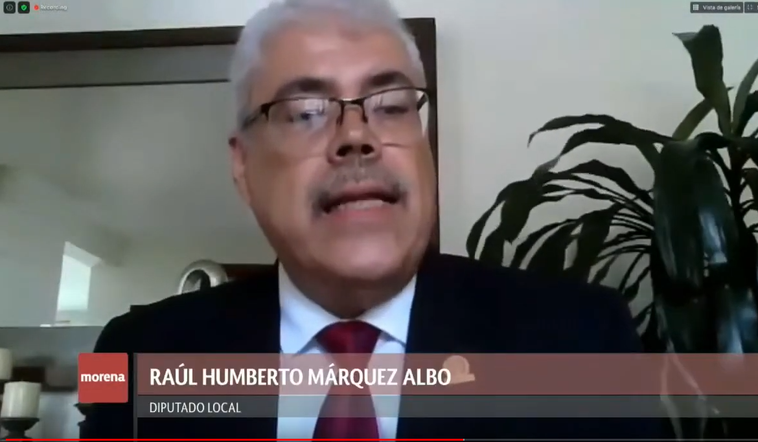
C. Dip. Raúl Humberto Márquez Albo: Con fundamento en la Ley Orgánica del Poder Legislativo, me permito reservarme el artículo 18 la Ley para el Desarrollo y Atención de la Juventud del Estado de Guanajuato.

De acuerdo a la UNESCO, el acceso universal a la educación, libre de toda discriminación y exclusión, es la piedra angular del derecho a la educación.

En el mismo sentido, siguiendo el objetivo 4, de la Agenda 2030 para el desarrollo sostenible adoptado por la ONU, en la cual se suma como importancia fundamental el garantizar el acceso y la culminación del ciclo de enseñanza de calidad para todos los niños y jóvenes, y de promover oportunidades de aprendizaje y permanentes para todos.

En virtud de todos estos conceptos internacionales que rigen el mundo actual que son las líneas y objetivos generales que se está buscando para el desarrollo sostenible, me permito proponer la modificación al artículo 18, que actualmente dice la propuesta de ley que estamos analizando:

DICE:
Artículo 18: Los jóvenes tienen derecho a acceder a un sistema educativo y el Estado tendrá la obligación de garantizar una educación integral, continua, pertinente y de calidad.

En caso de las jóvenes en estado de gravidez no será impedimento para continuar o reanudar sus estudios.

La propuesta que hago debe decir:

Artículo 18. Los jóvenes tienen derecho a acceder a un sistema educativo y el Estado tendrá la obligación de garantizar una educación universal, (apegándonos a esta terminología que acabo de leer), integral, continua, pertinente y de calidad.

En caso de las jóvenes en estado de gravidez no será impedimento para continuar o reanudar sus estudios.

Es cuánto, presidente.

-El C. Presidente: Con fundamento en lo dispuesto por el artículo 187 de nuestra Ley Orgánica, se somete a consideración de la Asamblea la propuesta de modificación al artículo 18, formulada por el diputado Raúl Humberto Márquez Albo. Si desean hacer uso de la palabra en pro o en contra, manifiéstenlo a esta presidencia.

No habiendo intervenciones, se solicita a la secretaría recabar votación nominal de la Asamblea, mediante la modalidad convencional, para aprobar, o no, la propuesta de modificación.

-La Secretaría: En votación nominal se pregunta a las diputadas y a los diputados si es de aprobarse la propuesta que nos ocupa; para lo cual, en orden alfabético, enunciarán su nombre y el sentido de su voto.

(Votación)

- Alejandra Gutiérrez Campos: En contra.

- Angélica Paola Yáñez González: En contra.

- Armando Rangel Hernández: No.

- Celeste Gómez Fragoso: A favor.

- Claudia Silva Campos: A favor.

- Ema Tovar Tapia: En contra.

- Ernesto Alejandro Prieto Gallardo: A favor.

- Héctor Hugo Varela Flores: A favor.

- Israel Cabrera Barrón: A favor.

- J. Guadalupe Vera Hernández: No.

- J. Jesús Oviedo Herrera: No.

- Jaime Hernández Centeno: En contra.

- Jéssica Cabal Ceballos: En contra.

- José Huerta Aboytes: Sí.

- Juan Antonio Acosta Cano: En contra.

- Juan Elías Chávez: Sí.

- Katya Cristina Soto Escamilla: En contra.

- Laura Cristina Márquez Alcalá: No.

- Libia Denisse García Muñoz Ledo: No.

- Lorena del Carmen Alfaro García: En contra.

- Ma. Guadalupe Guerrero Moreno: A favor.

- Ma. Guadalupe Josefina Salas Bustamante: A favor.

- María de Jesús Eunices Reveles Conejo: A favor.

- María Magdalena Rosales Cruz: A favor.

- Martha Isabel Delgado Zárate: No.

- Miguel Ángel Salim Alle: En contra.

- Noemí Márquez Márquez: En contra.

- Paulo Bañuelos Rosales: En contra.

- Raúl Humberto Márquez Albo: Por una educación universal, a favor.

- Rolando Fortino Alcántar Rojas: No.

- Vanessa Sánchez Cordero: Sí.

- Víctor Manuel Zanella Huerta: No.

¿Falta alguna diputada o algún diputado en emitir su voto?

- Germán Cervantes Vega: No.

-La Secretaría: Señor presidente, se registraron trece votos a favor y veinte votos en contra.

La propuesta no ha sido aprobada.

-El C. Presidente: En consecuencia, se tiene por aprobado el artículo en los términos del dictamen.

Nuevamente se concede el uso de la voz al diputado Raúl Humberto Márquez Albo para reservarse el artículo 66.

PARA DESAHOGAR SU RESERVA DE MODIFICACIÓN AL ARTÍCULO 66 DEL DICTAMEN, INTERVIENE EL DIPUTADO RAÚL HUMBERTO MÁRQUEZ ALBO.

C. Dip. Raúl Humberto Márquez Albo: Gracias, presidente. De nuevo le informo que ya está notificada por la vía electrónica, con el folio 16066, esta reserva.

Con fundamento en la Ley Orgánica del Poder Legislativo del Estado de Guanajuato, me permito presentar la siguiente reserva a la fracción I del artículo 66 de la Ley para el Desarrollo y Atención de la Juventud que estamos analizando y discutiendo.

Atendiendo a la reforma Constitucional al artículo 4 que se reformó por el Constituyente Permanente, se reconocieron un conjunto de derechos sociales como las pensiones a adultos mayores, las becas a los estudiantes, entre muchos otros apoyos sociales. La idea de universalizar, de manera progresiva, un conjunto de políticas sociales para de esa manera eliminar el clientelismo y las políticas discrecionales; en ese sentido, proponemos la siguiente reserva que tiene como objetivo establecer la universalidad en el sistema único de becas, como un principio que oriente, de manera progresiva, el sistema de becas estatal. En virtud de esto, propongo modificar el artículo 66, en su fracción primera.

ACTUALMENTE DICE: Artículo 66. El Sistema Único de Becas tendrá por objeto:

l. Promover la política pública en el estado de Guanajuato en materia de otorgamiento de becas, estímulos, crédito educativo o apoyos, en especie para los estudiantes de todos los niveles educativos, de tipo formal y no formal, presenciales, semipresenciales o a distancia que requieran de apoyo para sus estudios.

La propuesta consiste en lo siguiente; agregar un segundo párrafo; leo el primero, para tener el contexto:

»Artículo 66. El Sistema Único de Becas tendrá por objeto:

l. Promover la política pública en el estado de Guanajuato en materia de otorgamiento de becas, estímulos, crédito educativo o apoyos, en especie para los estudiantes de todos los niveles educativos, de tipo formal y no formal, presenciales, semipresenciales o a distancia que requieran de apoyo para sus estudios.

El sistema será equitativo. El estado deberá implementar, de manera progresiva, la universalidad en el sistema único de becas.» Es cuánto, presidente.

-El C. Presidente: Con fundamento en lo dispuesto por el artículo 187 de nuestra Ley Orgánica, se somete a consideración de la Asamblea la propuesta de modificación al artículo 66, formulada por el diputado Raúl Humberto Márquez Albo. Si desean hacer uso de la palabra en pro o en contra, manifiéstenlo a esta presidencia.

Diputado Víctor Zanella, ¿para qué efecto?

C. Dip. Víctor Manuel Zanella Huerta: Para hablar en contra.

--El C. Presidente: Tiene el uso de la voz, diputado, hasta por diez minutos.

INTERVIENE EN CONTRA DE LA REFORMA PRESENTADA EL DIPUTADO VÍCTOR MANUEL ZANELLA HUERTA.

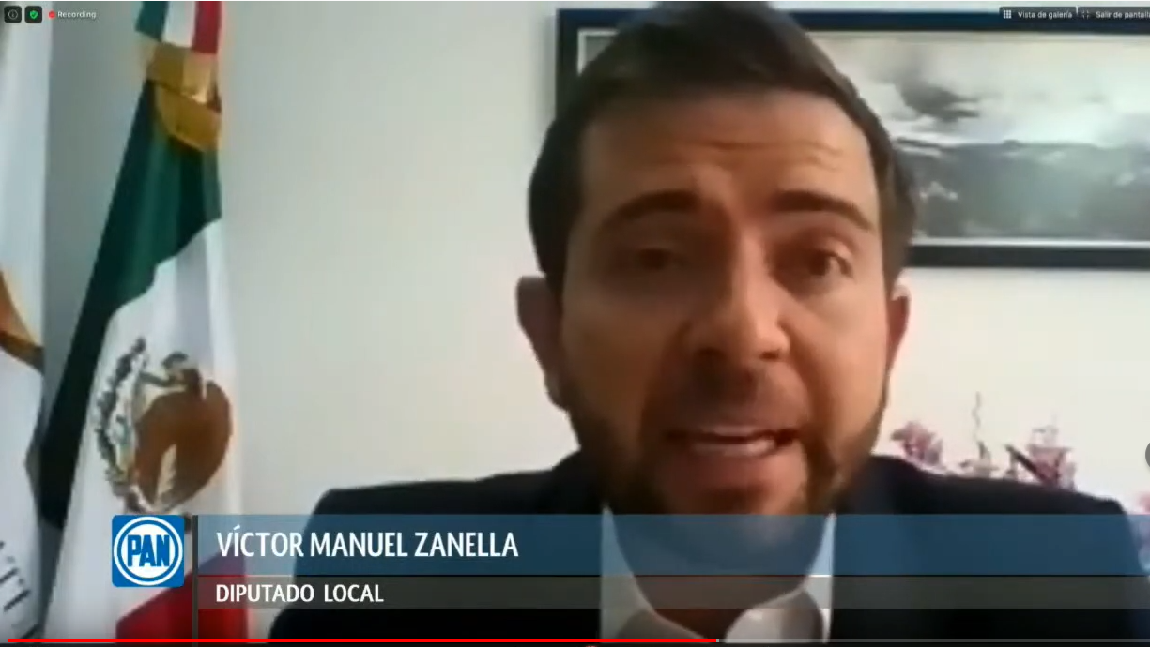
C. Dip. Víctor Manuel Zanella Huerta: Muchísimas gracias. En esta reserva y en las anteriores que hemos escuchado de mis compañeros de MORENA, ¡no nos confundamos!, no quieran confundir, no quieran dividir este trabajo que hicimos junto con los jóvenes; hay conceptos que ustedes han mencionado, por ejemplo, el tema educativo y es un tema que está en la propia Constitución, está garantizado en el artículo tercero y no es necesario replicar ese principio constitucional a esta ley, el tema, al igual que busca o que se menciona…

-El C. Presidente: Permítame, diputado.

Diputada Magdalena Rosales, ¿para qué efectos?

C. Dip. María Magdalena Rosales Cruz: Sí, para una moción de orden, se está tratando sobre un punto, sobre un artículo y el diputado Zanella está hablando de todos; él pidió la palabra para el artículo que se está tratando y que se votará; entonces que se restrinja al hecho por el cual pidió la palabra.

-El C. Presidente: Diputado Zanella Huerta, solamente centre su intervención en hablar en contra de la propuesta, por favor.

C. Dip. Víctor Manuel Zanella Huerta: Claro que sí, presidente, en eso estamos.

La universalidad es un principio para que el derecho sea ejercido sin distinción, no tanto en el aspecto de alcance de becas que atiende, en este caso, sólo al sector juvenil; estamos hablando del concepto más amplios, estamos hablando de que hay muchas situaciones ya garantizadas en el marco jurídico constitucional y, es por eso, que están garantizados la no discriminación, el acceso educativo para que puedan atender, de manera integral, a nuestros jóvenes de Guanajuato; no están solos y no se van a dejar de lado sus derechos que estamos garantizándoles en esta ley y en otras, que ya ser garantizan desde el marco constitucional; entonces tengan la tranquilidad y la certeza de que esos asuntos están ya atendidos y que son los principales interesados en velar por las garantías de nuestras juventudes con las cuales construimos esta ley. Es cuánto, diputado presidente.

-El C. Presidente: Gracias, diputado.

Diputada María Magdalena Rosales Cruz, ¿para qué efectos?

C. Dip. María Magdalena Rosales Cruz: Para rectificación de hechos.

-El C. Presidente: ¿Qué hechos?

C. Dip. María Magdalena Rosales Cruz: La universalidad de las becas.

-El C. Presidente: Diputado Raúl Humberto Márquez Albo, ¿para qué efectos?

C. Dip. Raúl Humberto Márquez Albo: También para la universalidad y sobre el artículo 18 que mencionó el diputado, de la rectificación que se ha hecho, aunque ya fue llamado al orden.

-El C. Presidente: Adelante, tiene el uso de la palabra la diputada Madalena Rosales Cruz, hasta por cinco minutos.

RECTIFICANDO HECHOS EN EL TEMA, INTERVIENE LA DIPUTADA MARÍA MAGDALENA ROSALES CRUZ.
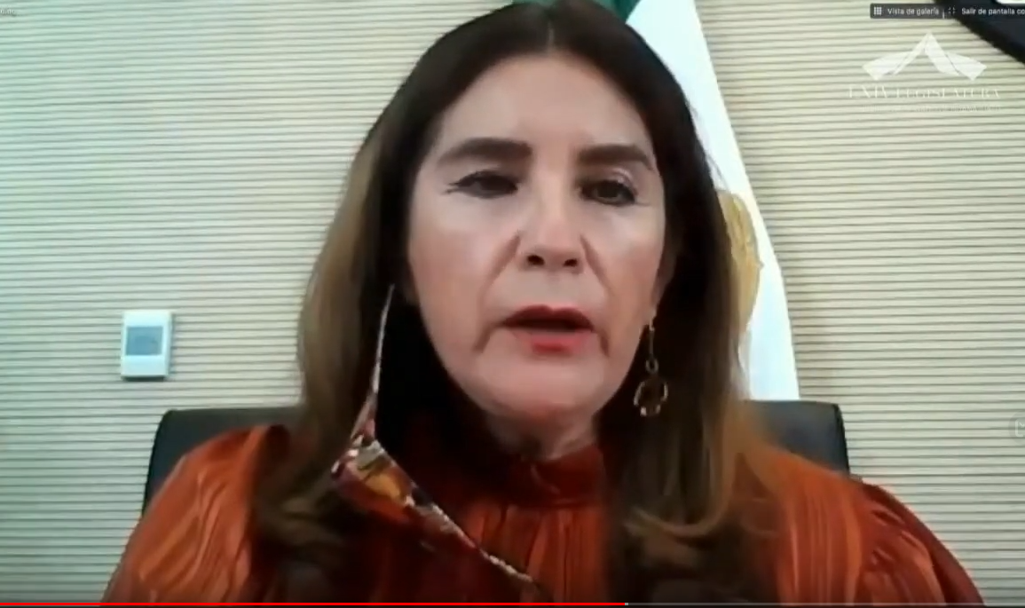
C. Dip. María Magdalena Rosales Cruz: Sí, cuando hablamos del tema universalidad, estamos hablando de que, en el caso de las becas, se proporcionará a todos los jóvenes que están haciendo estudios, de alguna manera, tratando de construir su futuro y en Guanajuato son miles y miles los jóvenes que no tienen acceso a la educación superior por falta de recursos económicos; cuando estamos hablando de universalidad y hablamos de la educación media superior, el gobierno federal está haciendo universal la beca a todos los estudiantes de las escuelas públicas del Estado de Guanajuato y de todo el país, falta cubrir a todos los estudiantes de las universidades porque el recurso alcanza para un número importante de estudiantes de bajos recursos; pero falta cubrir a los otros jóvenes que están en escuelas públicas y que el Gobierno del Estado podría proponer cubrir lo que el Gobierno Federal no cubre; sin embargo, en esta cuestión de las becas parece que estamos en competencia; hagamos una competencia y cubramos lo que el gobierno federal no está cubriendo y no hablemos de manera demagógica de las becas para todas y todos los guanajuatenses; hagamos una propuesta de universalidad y démosle oportunidad, por lo menos, a todos los jóvenes que están en universidades públicas, de poder terminar su carrera y no limitarlas por cuestiones económicas; creo que hay mucho trabajo que hacer con la juventud y creo que esta ley que proponen podría contener esa universalidad en uno de los sectores que aún no están cubiertos. Es cuánto.

-El C. Presidente: Gracias, diputado.

Tiene el uso de la voz el diputado Raúl Humberto Márquez Albo, hasta por cinco minutos.

PARTICIPACIÓN DEL DIPUTADO RAÚL HUMBERTO MÁRQUEZ ALBO, PARA RECTIFICAR HECHOS EN EL TEMA QUE SE DISCUTE.

C. Dip. Raúl Humberto Márquez Albo: Simplemente hago mención, aunque ya fue llamado al orden el diputado Zanella, en cuanto a su intervención, hablando sobre la reserva anterior que ya fue votada con 13 votos a favor, gracias a los diputados que apoyaron esa propuesta educativa, quiero simplemente mencionar el término universalidad que fue por lo que pedí rectificación de hechos, tiene connotación precisa y específica y está en la modificación al artículo 4° de la Constitución, al que hice referencia en mi exposición de motivos, pero ese término habla muy claramente de los alcances de cualquier acción social y, en este caso, estamos hablando de un Sistema de Becas Estatal y la intención de agregar ese término en mi propuesta es de que no sea discrecional en otorgar las becas, que no sea selectivo, que no sea por sectores, que no sea por afiliaciones, que no sea por zonas o que no sea a consecuencia del proyecto político de alguna persona; esa es la verdadera universalidad; la intención es que se evite esa discrecionalidad de otorgar cualquier beneficio social a cualquiera de los jóvenes; y yo creo que en eso podemos compartir ese derecho y ese gusto y esa intención de esta ley que verdaderamente tiene buenas intenciones en muchos de sus aspectos pero que, en este -en particular-, pudiera prestarse a la discrecionalidad en la toma de decisiones; pongámosles candados a las autoridades que van a ejercer y que van a aplicar esta ley, pongámosles estos candados que son generales, que son universales, que no están dándole connotación a nada, a ningún programa ni a ninguna acción, en particular, y que permiten que todo el ciudadano que está considerado en esta ley, pueda acceder a ella. Es cuánto, presidente.

-El C. Presidente: Diputado Víctor Manuel Zanella Huerta, ¿para qué efectos?

C. Dip. Víctor Manuel Zanella Huerta: Para rectificación sobre el tema de la universalidad.

-El C. Presidente: Tiene el uso de la palabra hasta por cinco minutos, diputado.

RECTIFICANDO HECHOS EN EL TEMA, INTERVIENE EL DIPUTADO VÍCTOR MANUEL ZANELLA HUERTA.
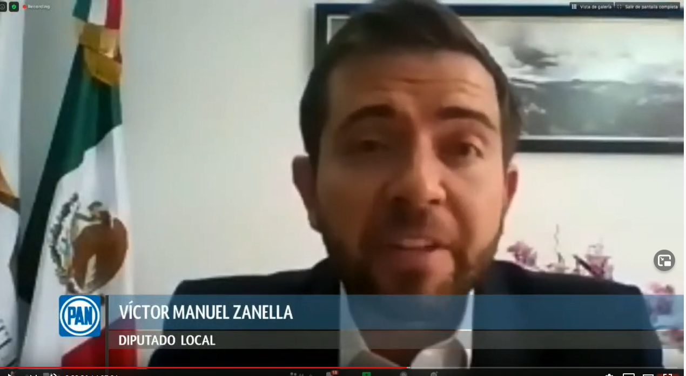
C. Dip. Víctor Manuel Zanella Huerta: Muchas gracias. El tema de las becas es uno de los ejes fundamentales de nuestra iniciativa; en Guanajuato contamos con uno de los mejores sistemas de becas, donde cada día vemos historias de éxito de nuestros jóvenes que están yéndose al extranjero o a universidades públicas, privadas a formarse, porque tenemos la visión de que queremos más Guanajuato en el mundo y más mundo en Guanajuato, el tema de la universalidad es un principio para que los derechos sean ejercidos, sin distinción, no tanto en un aspecto del alcance de la beca, se atiende para ese caso no sólo al sector juventud, el alcance de una beca es cobertura en universalidad; lo que pretendemos con la implementación del sistema de becas es generar un impulso para la cobertura que atiende razones presupuestales que no de principios, está reconocido en la Constitución local y federal y resulta innecesario señalarlo en un tema de políticas públicas; el principio de universalidad se reforma en la política pública atendiendo este principio constitucional; lo que ello pretende es un tema de cobertura que, como toda política, debe sujetarse a condiciones presupuestales y a sectores a los que se dirige; en Guanajuato hay apoyo y hay becas para nuestros jóvenes.

-El C. Presidente: Gracias, diputado.

Diputado Humberto Márquez, ¿para qué efecto?

C. Dip. Raúl Humberto Márquez Albo: Rectificación de hechos.

-El C. Presidente: ¿Qué hechos desea rectificar?

C. Dip. Raúl Humberto Márquez Albo: Universalidad.

-El C. Presidente: Diputado Armando Rangel, ¿para qué efectos?

C. Dip. Armando Rangel Hernández: Sí, diputado, para hacer una moción, entiendo que este tema lo votamos, como bien dice el diputado Humberto Márquez Albo, un punto atrás, de manera inadecuada lo intentó introducir a debate nuevamente el diputado Zanella, hizo la observación el diputado Márquez Albo, usted tuvo a bien conceder esa situación, y después se rectifica, a pesar de que ya había salido del debate; creo que estamos alterando el curso de esta misma sesión y el debate, en particular; una moción y que pudiésemos continuar con lo que sigue porque, a final de cuentas, este tema creo que ya lo votamos.

-El C. Presidente: ¿Cuál sería su propuesta diputado?

C. Dip. Armando Rangel Hernández: Desde un principio debió haberse evitado discutir el tema de universalidad, toda vez que ya se agotó, ya se votó hace unos momentos, ya no hay manera de tomar un acuerdo en base a ese mismo punto que ya votamos, estamos discutiendo algo que ya quedó salvado y dictaminado por este Congreso.

-El C. Presidente: Sí diputado Raúl Humberto Márquez Albo, ¿para qué efectos?

C. Dip. Raúl Humberto Márquez Albo: Para no sumarme a esa moción, en mi propuesta de modificación establece el tema de universalidad, no en la educación, en las becas, estamos hablando del tema de becas.

-El C. Presidente: Sí diputado Jaime Hernández Centeno, ¿para qué efecto?

C. Dip Jaime Hernández Centeno: Gracias, diputado presidente. Le ruego pida a este Honorable Congreso, a esta Asamblea, si ya ha sido suficientemente discutido el tema para que pase a votación, por favor. Es cuánto, presidente.

-El C. Presidente: En virtud de la propuesta formulada por el diputado Armando Rangel Hernández, se somete a consideración de esta Asamblea determinar si el tema se encuentra bastantemente discutido. Si alguien desea hacer uso de la palabra, correspondiente a dicha propuesta, sírvase indicarlo levantando la mano, por favor.

¿Diputado Raúl Humberto Márquez Albo?

C. Dip. Raúl Humberto Márquez Albo: Presidente, con todo respeto, yo había registrado mi rectificación de hechos antes de la intervención del diputado Armando Rangel, así es que debe continuar de acuerdo a eso y, posteriormente, se hará lo que él sugiere, con todo respeto.

-El C. Presidente: Diputada Alejandra Gutiérrez, ¿para qué efecto?

C. Dip. Alejandra Gutiérrez Campos: Me sumo a la propuesta de mi compañero Jaime Hernández.

-El C. Presidente: Diputada Magdalena Rosales, ¿para qué efecto?

C. Dip. María Magdalena Rosales Cruz: Solamente para que le permitan terminar a mi compañero el diputado Raúl Márquez, su intervención, puesto que ya estaba registrado, y, posteriormente, se pase a votación si seguimos discutiendo el tema.

--El C. Presidente: Sí, diputado Armando Rangel, ¿para qué efecto?

C. Dip. Armando Rangel Hernández. Es correcto, si mi intervención más bien versaba sobre la moción respecto a que era un tema que ya estuviese sujeto a discusión; si se considera que es un tema que aun está sujeto a discusión, lo que procede, efectivamente, es el uso de la palabra por parte del diputado Márquez Albo.

-El C. Presidente: Toda vez que han hecho uso de la voz diversos diputados, con fundamento en el artículo 178, fracción VI de nuestra Ley Orgánica, solicito a la secretaría pregunte, en votación nominal, a la Asamblea, mediante la modalidad convencional, si el asunto está suficientemente discutido.

-La Secretaría: Por instrucciones de la presidencia, se pregunta a las ciudadanas y ciudadanos diputados y diputadas, en votación nominal, mediante la modalidad convencional, si el asunto que nos ocupa está suficientemente discutido. Si están por la afirmativa, manifiéstenlo por orden alfabético, enunciado su nombre y el sentido de su voto.

(Votación)

- Alejandra Gutiérrez Campos. A favor de que ya está, suficientemente, discutido.

- Angélica Paola Yáñez González: A favor.

- Armando Rangel Hernández: Sí.

- Celeste Gómez Fragoso: Sí, está suficientemente discutido.

- Claudia Silva Campos: Está suficientemente discutido, siempre y cuando se tome en consideración la participación del diputado Raúl Márquez.

- Ema Tovar Tapia: Sí.

- Ernesto Alejandro Prieto Gallardo: En contra y que se le dé el uso de la voz al compañero Raúl Márquez.

- Héctor Hugo Varela Flores: Sí.

- Israel Cabrera Barrón: No está suficiente discutido, no.

- J. Guadalupe Vera Hernández: Sí.

- J. Jesús Oviedo Herrera: Sí.

- Jaime Hernández Centeno: A favor de que está totalmente discutido.

- Jéssica Cabal Ceballos: Sí.

- José Huerta Aboytes: Sí.

- Juan Elías Chávez: Sí.

- Katya Cristina Soto Escamilla: Sí.

- Laura Cristina Márquez Alcalá: Sí.

- Libia Denisse García Muñoz Ledo: Sí.

- Lorena del Carmen Alfaro García: Sí.

- Ma. Guadalupe Guerrero Moreno: Sí.

- Ma. Guadalupe Josefina Salas Bustamante: Sí está discutido, pero le están violentando su derecho a hablar al compañero diputado, yo estoy en contra de que se le niegue la palabra porque está en su derecho.

- María de Jesús Eunices Reveles Conejo: No.

- María Magdalena Rosales Cruz: Que se le dé la voz al diputado y posteriormente se vote.

- Martha Isabel Delgado Zárate: Suficientemente discutido, a favor de que pasemos a votar.

- Miguel Ángel Salim Alle: A favor de que ya está discutido.

- Noemí Márquez Márquez: A favor, ya está suficientemente discutido.

- Paulo Bañuelos Rosales: A favor.

- Raúl Humberto Márquez Albo: Bajo protesta, manifiesto que se violentó mi derecho; ya había registrado mi rectificación de hechos antes de iniciar este proceso, voto en contra, por supuesto y estoy bajo protesta.

- Rolando Fortino Alcántar Rojas: A favor.

- Vanessa Sánchez Cordero: No.

- Víctor Manuel Zanella Huerta: A favor, ya fue discutido y aclarado.

¿Falta alguna diputada o algún diputado de emitir su voto?

Juan Antonio Acosta Cano: ¿Sí se consideró mi voto?

-La Secretaría: Diputado Juan Antonio Acosta, ¿cómo sería su voto?

- Juan Antonio Acosta Cano: Estoy a favor de que ya está suficientemente discutido el tema.

-La Secretaría: ¿Diputada Katya Cristina Soto Escamilla?

C. Dip. Katya Cristina Soto Escamilla: Exactamente lo mismo que el diputado Juan Antonio Acosta Cano, está suficientemente discutido, a favor.

- Germán Cervantes Vega: Sí, está bastantemente discutido, a favor.

-La Secretaría: Se registraron veintiséis votos a favor de que se le quite su derecho al diputado Humberto Márquez y siete en contra.

Señor presidente, el asunto se ha votado como suficientemente discutido.

-El C. Presidente: Diputada Alejandra Gutiérrez Campos, ¿para qué efectos?

C. Dip. Alejandra Gutiérrez Campos: Muchas gracias, señor presidente, solamente para pedirle que llame al orden, porque como parte de la mesa directiva no puede estar modificando quien señale el tipo de votación y poner argumentos que no son; el señalar los argumentos que acaba de decir la diputada Magdalena Rosales, como parte de la mesa directiva, viola los procesos legislativos; entonces, pedir que se llame al orden.

-El C. Presidente: Diputado Jaime Hernández Centeno, ¿para qué efecto?

C. Dip. Jaime Hernández Centeno: Para lo mismo que la diputada Alejandra Gutiérrez Campos, si está en la mesa directiva, tiene que sujetarse a las acciones legislativas; no tiene porqué estar haciendo calificativos o desviar con argumentos diferentes, simplemente tiene que sujetarse al procedimiento legislativo quienes están en la mesa directiva y la secretaria no lo está haciendo, solicito una moción de orden, por favor. Es cuánto, presidente.

-El C. Presidente: Diputada Magdalena Rosales, ¿para qué efecto?

C. Dip. María Magdalena Rosales Cruz: Solamente para aclaración, lo que sucedió en la discusión, también se mencionó que sí se le quitaba su derecho al diputado de tomar la palabra, o no, entonces es por eso que lo dije, y una disculpa.

--El C. Presidente: Agotadas las intervenciones, se solicita a la secretaría recabar votación nominal de la Asamblea, mediante la modalidad convencional, para aprobar o no la propuesta de modificación.

-La Secretaría: En votación nominal se pregunta a las diputadas y a los diputados si es de aprobarse la reserva presentada por el diputado Raúl Humberto Márquez Albo, para lo cual, en orden alfabético, enunciarán su nombre y el sentido de su voto.

(Votación)

- Alejandra Gutiérrez Campos: En contra.

- Angélica Paola Yáñez González: En contra.

- Armando Rangel Hernández: No.

- Celeste Gómez Fragoso: No.

- Claudia Silva Campos: No.

- Ema Tovar Tapia: No.

- Ernesto Alejandro Prieto Gallardo: Sí.

- Héctor Hugo Varela Flores: No.

- Israel Cabrera Barrón: A favor.

- J. Guadalupe Vera Hernández: No.

- J. Jesús Oviedo Herrera: No.

- Jaime Hernández Centeno: En contra.

- Jéssica Cabal Ceballos: No.

- José Huerta Aboytes: No.

- Juan Antonio Acosta Cano: No.

- Juan Elías Chávez: No.

- Katya Cristina Soto Escamilla: No.

- Laura Cristina Márquez Alcalá: No.

- Libia Denisse García Muñoz Ledo: No.

- Lorena del Carmen Alfaro García: No.

- Ma. Guadalupe Guerrero Moreno: No.

- Ma. Guadalupe Josefina Salas Bustamante: A favor.

- María Magdalena Rosales Cruz: A favor.

- Martha Isabel Delgado Zárate: No.

- Miguel Ángel Salim Alle: En contra.

- Noemí Márquez Márquez: En contra.

- Paulo Bañuelos Rosales: En contra.

- Raúl Humberto Márquez Albo: Por un sistema equitativo y universal de becas en el Estado de Guanajuato, a favor.

- Rolando Fortino Alcántar Rojas: No.

- Vanessa Sánchez Cordero: Sí.

- Víctor Manuel Zanella Huerta: No.

¿Falta alguna diputada o algún diputado en emitir su voto?

- María de Jesús Eunices Reveles Conejo: A favor.

- Germán Cervantes Vega: No.

-La Secretaría: Señor presidente, se registraron veintiséis votos en contra, siete a favor.

La propuesta no ha sido aprobada.

-El C. Presidente: En consecuencia, se tiene por aprobado el artículo en los términos del dictamen.

Tiene el uso de la voz la diputada Angélica Paola Yáñez González, para reservarse el artículo 2.

LA DIPUTADA ANGÉLICA PAOLA YÁÑEZ GONZÁLEZ INTERVIENE PARA PRESENTAR SU RESERVA DEL ARTÍCULO 2 DEL DICTAMEN.
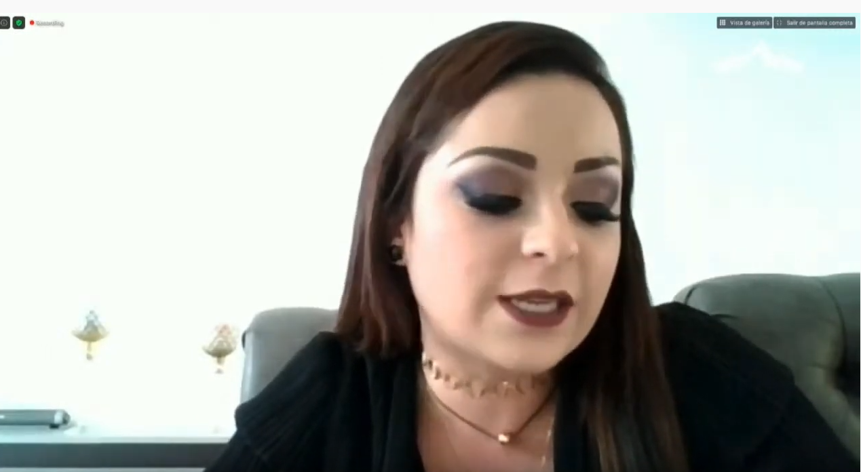
C. Dip. Angélica Paola Yáñez González: Buenas tardes, compañeras y compañeros diputados. Con el permiso del presidente y de la mesa directiva.

El sentido de la reserva es adicionar a la denominación legal del nuevo organismo público descentralizado de la administración pública estatal la nomenclatura «JuventudEsGto», con la finalidad de lograr una mejor identificación y reconocimiento tanto local como nacional. por lo anterior propongo la modificación de la fracción sexta del artículo 2 para quedar como sigue:

PROPUESTA

Artículo 2. Para los efectos de la presente ley se entiende por:

VI. Instituto.

El Instituto para el Desarrollo y Atención a las Juventudes del Estado de Guanajuato «JuventudEsGto»

Vertido lo anterior, someto esta reserva a consideración de esta Asamblea, misma que ha sido remitida con antelación al correo electrónico de la Secretaría General. Es cuánto, presidente.

-El C. Presidente: Con fundamento en lo dispuesto por el artículo 187 de nuestra Ley Orgánica, se somete a consideración de la Asamblea la propuesta de modificación al artículo 2, fracción VI, formulada por la diputada Angélica Paola Yáñez González. Si desean hacer uso de la palabra en pro o en contra, manifiéstenlo a esta presidencia.

No habiendo intervenciones, se solicita a la secretaría recabar votación nominal de la Asamblea, mediante la modalidad convencional, para aprobar, o no, la propuesta de modificación.

-La Secretaría: En votación nominal se pregunta a las diputadas y los diputados si es de aprobarse la propuesta formulada por la diputada Angélica Paola Yáñez González, para lo cual, en orden alfabético, enunciarán su nombre y el sentido de su voto.

(Votación)

- Alejandra Gutiérrez Campos: A favor.

- Angélica Paola Yáñez González: A favor.

- Armando Rangel Hernández: Sí.

- Celeste Gómez Fragoso: Sí.

- Claudia Silva Campos: Sí.

- Ema Tovar Tapia: Sí.

- Ernesto Alejandro Prieto Gallardo: A favor.

- Héctor Hugo Varela Flores: A favor.

- Israel Cabrera Barrón: A favor.

- J. Guadalupe Vera Hernández: Sí.

- J. Jesús Oviedo Herrera: Sí.

- Jaime Hernández Centeno: A favor.

- Jéssica Cabal Ceballos: A favor.

- José Huerta Aboytes: Sí.

- Juan Antonio Acosta Cano: Sí.

- Juan Elías Chávez: Sí.

- Katya Cristina Soto Escamilla: Sí.

- Laura Cristina Márquez Alcalá: Sí.

- Libia Denisse García Muñoz Ledo: Sí.

- Lorena del Carmen Alfaro García: A favor.

- Ma. Guadalupe Guerrero Moreno: A favor.

- María de Jesús Eunices Reveles Conejo: A favor.

- María Magdalena Rosales Cruz: A favor.

- Martha Isabel Delgado Zárate: Sí.

- Miguel Ángel Salim Alle: A favor.

- Noemí Márquez Márquez: A favor.

- Paulo Bañuelos Rosales: A favor.

- Raúl Humberto Márquez Albo: A favor.

- Rolando Fortino Alcántar Rojas: A favor.

- Vanessa Sánchez Cordero: Sí.

- Víctor Manuel Zanella Huerta: Sí.

¿Falta alguna diputada o algún diputado en emitir su voto?

- Germán Cervantes Vega: sí.

-La Secretaría: Se registraron treinta y dos votos a favor, cero votos en contra.

La propuesta ha sido aprobada.

-El C. Presidente: En consecuencia, se tiene por aprobado el artículo en los términos propuestos.

Se concede el uso de la palabra a la diputada Noemí Márquez Márquez, para reservarse el artículo 70.

PARA PRESENTAR SU RESERVA DEL ARTÍCULO 70 DEL DICTAMEN, INTERVIENE LA DIPUTADA NOEMÍ MÁRQUEZ MÁRQUEZ.
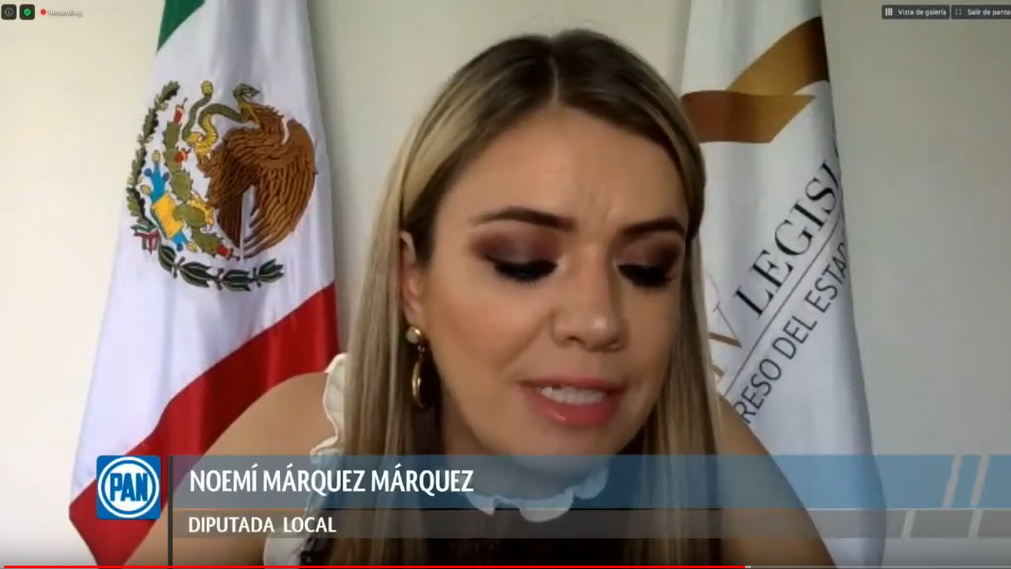
C. Dip. Noemí Márquez Márquez: Gracias, presidente.

El sentido de la reserva para que la integración del Consejo sea proporcional y equilibrada con relación a las instituciones que la conforman; por lo anterior, propongo la eliminación de la fracción III ya que la COEPES está representada en la fracción XI; con esta eliminación se garantiza la integración equitativa, evitando una sobrerrepresentación de la COEPES; en consecuencia, tendrán que adecuarse las fracciones subsecuentes.

En esa tesitura, también se propone que tengan derecho a nombrar un suplente, por lo que se adiciona un último párrafo para quedar como sigue:

Suprimir la fracción III, toda vez que la participación de la COEPES ya está contemplada en la fracción que, de aprobarse esta reserva, será XI; consecuentemente deberán ajustarse en su orden las subsecuentes.

También se propone adicionar un último párrafo al cual, le doy lectura:

Los integrantes del Consejo Estatal designarán un suplente que los cubrirá en caso de inasistencias por causas justificadas, lo que comunicarán por escrito al presidente. Lo anterior a excepción de las fracciones II y XV.

Vertido lo anterior, someto esta reserva a consideración de esta Asamblea, la cual ha sido remitida con antelación al correo de la Secretaría General y de la Dirección General de Apoyo Técnico Parlamentario.

Es cuánto, presidente.

-El C. Presidente: Con fundamento en lo dispuesto por el artículo 187 de nuestra Ley Orgánica, se somete a consideración de la Asamblea la propuesta de modificación al artículo 70, fracción III, formulada por la diputada Noemí Márquez Márquez. Si desean hacer uso de la palabra en pro o en contra, manifiéstenlo a esta presidencia.

No habiendo intervenciones, se solicita a la secretaría recabar votación nominal de la Asamblea, mediante la modalidad convencional, para aprobar, o no, la propuesta de modificación, en los términos propuestos.

-La Secretaría: En votación nominal, mediante la modalidad convencional, se pregunta a la Asamblea si es de aprobarse la propuesta formulada por la diputada Noemí Márquez Márquez, para lo cual, en orden alfabético, enunciarán su nombre y el sentido de su voto.

(Votación)

- Alejandra Gutiérrez Campos: A favor.

- Angélica Paola Yáñez González: A favor.

- Armando Rangel Hernández: Sí.

- Celeste Gómez Fragoso: Sí.

- Claudia Silva Campos: Sí.

- Ema Tovar Tapia: Sí.

- Ernesto Alejandro Prieto Gallardo: No.

- Héctor Hugo Varela Flores: Sí.

- J. Guadalupe Vera Hernández: Sí.

- J. Jesús Oviedo Herrera: Sí.

- Jaime Hernández Centeno: A favor.

- Jéssica Cabal Ceballos: A favor.

- José Huerta Aboytes: Sí.

- Juan Antonio Acosta Cano: A favor.

- Juan Elías Chávez: Sí.

- Katya Cristina Soto Escamilla: Sí.

- Laura Cristina Márquez Alcalá: Sí.

- Libia Denisse García Muñoz Ledo: Sí.

- Lorena del Carmen Alfaro García: A favor.

- Ma. Guadalupe Guerrero Moreno: A favor.

- Ma. Guadalupe Josefina Salas Bustamante: A favor.

- María de Jesús Eunices Reveles Conejo: A favor.

- María Magdalena Rosales Cruz: En contra.

- Martha Isabel Delgado Zárate: Sí.

- Miguel Ángel Salim Alle: Sí.

- Noemí Márquez Márquez: A favor.

- Paulo Bañuelos Rosales: A favor.

- Raúl Humberto Márquez Albo: En contra.

- Rolando Fortino Alcántar Rojas: A favor.

- Vanessa Sánchez Cordero: No.

- Víctor Manuel Zanella Huerta: Sí.

¿Falta alguna diputada o algún diputado en emitir su voto?

- Israel Cabrera Barrón: No.

- Germán Cervantes Vega: Sí.

-La Secretaría: Se registraron veintiocho votos a favor y cinco en contra.

En consecuencia, se tiene por aprobada la propuesta.

-El C. Presidente: En consecuencia, se tiene por aprobado el artículo en los términos propuestos.

Esta presidencia declara tener por aprobados los artículos, no reservados, que contiene el dictamen.

Remítase al Ejecutivo del Estado el decreto aprobado, para los efectos constitucionales de su competencia.

Se somete a discusión, en lo general, el dictamen emitido por las Comisiones Unidas de Hacienda y Fiscalización y de Gobernación y Puntos Constitucionales, relativo a la iniciativa formulada por diputadas y diputados integrantes del Grupo Parlamentario del Partido Acción Nacional ante la Sexagésima Cuarta Legislatura, a efecto de reformar y adicionar diversos artículos de la Ley de Fiscalización Superior del Estado de Guanajuato, con la finalidad de fortalecer el uso de tecnología e implementar la suspensión de plazos ante la existencia de factores que afectan el desarrollo de la función fiscalizadora.

DISCUSIÓN Y, EN SU CASO, APROBACIÓN DEL DICTAMEN EMITIDO POR LAS COMISIONES UNIDAS DE HACIENDA Y FISCALIZACIÓN Y DE GOBERNACIÓN Y PUNTOS CONSTITUCIONALES RELATIVO A LA INICIATIVA FORMULADA POR DIPUTADAS Y DIPUTADOS INTEGRANTES DEL GRUPO PARLAMENTARIO DEL PARTIDO ACCIÓN NACIONAL ANTE LA SEXAGÉSIMA CUARTA LEGISLATURA A EFECTO DE REFORMAR Y ADICIONAR DIVERSOS ARTÍCULOS DE LA LEY DE FISCALIZACIÓN SUPERIOR DEL ESTADO DE GUANAJUATO, CON LA FINALIDAD DE FORTALECER EL USO DE TECNOLOGÍA E IMPLEMENTAR LA SUSPENSIÓN DE PLAZOS ANTE LA EXISTENCIA DE FACTORES QUE AFECTAN EL DESARROLLO DE LA FUNCIÓN FISCALIZADORA.

»C. Presidente del Congreso del Estado. Presente.

Las Comisiones Unidas de Hacienda y Fiscalización y de Gobernación y Puntos Constitucionales recibieron para efecto de estudio y dictamen, la iniciativa formulada por diputadas y diputados integrantes del Grupo Parlamentario del Partido Acción Nacional a efecto de reformar y adicionar diversos artículos de la Ley de Fiscalización Superior del Estado de Guanajuato, con la finalidad de fortalecer el uso de tecnología e implementar la suspensión de plazos ante la existencia de factores que afectan el desarrollo de la función fiscalizadora.

Con fundamento en los artículos 81, 89, fracción V, 91, 111, fracción IX y último párrafo; 112, fracción IX y último párrafo; y 171 de la Ley Orgánica del Poder Legislativo del Estado de Guanajuato, analizamos la iniciativa referida, presentando a la consideración de la Asamblea el siguiente:

DICTAMEN

I. Proceso legislativo.

I.1. En sesión de la Diputación Permanente celebrada el 13 de agosto de 2020, ingresó la iniciativa formulada por diputadas y diputados integrantes del Grupo Parlamentario del Partido Acción Nacional a efecto de reformar y adicionar diversos artículos de la Ley de Fiscalización Superior del Estado de Guanajuato, con la finalidad de fortalecer el uso de tecnología e implementar la suspensión de plazos ante la existencia de factores que afectan el desarrollo de la función fiscalizadora.

La iniciativa se turnó por la presidencia del Congreso a las Comisiones Unidas de Hacienda y Fiscalización y de Gobernación y Puntos Constitucionales para su estudio y dictamen.

I.2. En términos de lo dispuesto por el artículo 63, fracción II del citado ordenamiento constitucional, el Congreso del Estado resulta competente para conocer y dictaminar la citada iniciativa.

I.3. Las Comisiones Unidas de la Sexagésima Cuarta Legislatura del Congreso del Estado dieron cuenta y radicaron la iniciativa de referencia el 25 de agosto del año en curso, acordando como metodología para su análisis y dictaminación lo siguiente:

Remitirla de manera electrónica a las diputadas y a los diputados integrantes de esta Sexagésima Cuarta Legislatura; así como al Poder Judicial del Estado, a la Coordinación General Jurídica de Gobierno del Estado, a la Secretaría de Finanzas, Inversión y Administración, a los organismos autónomos y, a la Auditoría Superior del Estado; y mediante firma electrónica a los 46 ayuntamientos del Estado, quienes contaron con un plazo de 5 días hábiles, para remitir los comentarios y observaciones que estimaron pertinentes. También se estableció un link en la página web del Congreso del Estado, para consulta y participación ciudadana, por el término de 5 días hábiles.

1.4. La metodología se desahogó de la siguiente manera: Se recibieron opiniones, observaciones, aportaciones técnico-jurídicas o comentarios de: El Instituto de Acceso a la Información Pública para el Estado de Guanajuato, la Universidad de Guanajuato, la Procuraduría de los Derechos Humanos del Estado de Guanajuato, el Tribunal de Justicia Administrativa del Estado de Guanajuato, la Coordinación General Jurídica de Gobierno del Estado, consolidada con la Secretaría de Finanzas, Inversión y Administración, la Fiscalía General del Estado de Guanajuato y los ayuntamientos de León, Victoria y Cortazar. El Instituto Electoral del Estado de Guanajuato señaló que, a la luz del marco normativo electoral previsto en la Constitución Política para el Estado de Guanajuato, así como en la Ley de Instituciones y Procedimientos Electorales para el Estado de Guanajuato, no se advierte que el contenido de la iniciativa entre en conflicto con normas electorales locales.

Por otra parte, la Auditoría Superior del estado de Guanajuato, así como los ayuntamientos de Coroneo, Doctor Mora, Irapuato, Manuel Doblado, Moroleón, Purísima del Rincón, Romita y Yuriria acordaron no hacer observaciones o comentarios o se dieron por enterados de la iniciativa.

Se elaboró un documento con formato de comparativo del contenido de la iniciativa con las disposiciones vigentes, en el cual se incluyeron además las observaciones recibidas, mismo que se circuló a quienes integramos estas Comisiones Unidas.

El 14 de septiembre del año en curso se llevó a cabo una mesa de trabajo, en la que participamos las diputadas Lorena del Carmen Alfaro García, Libia Dennise García Muñoz Ledo, Celeste Gómez Fragoso, Alejandra Gutiérrez Campos, Laura Cristina Márquez Alcalá, Claudia Silva Campos; y los diputados Rolando Fortino Alcántar Rojas, José Huerta Aboytes, Raúl Humberto Márquez Albo, J. Guadalupe Vera Hernández y Víctor Manuel Zanella Huerta, integrantes de estas Comisiones Unidas, así como la diputada María Magdalena Rosales Cruz, integrante del Grupo Parlamentario del Partido Morena, asesores de los grupos parlamentarios representados en estas Comisiones, funcionarios de la Coordinación General Jurídica y de la Secretaría de Finanzas, Inversión y Administración; así como el Auditor Superior del Estado y la secretaría técnica, en la que discutimos y analizamos la iniciativa.

1.5. La presidencia instruyó a la secretaría técnica la elaboración del proyecto de dictamen en los términos propuestos en la iniciativa, conforme lo dispuesto en los artículos 94, fracción VII y 272, fracción VIII inciso e de la Ley Orgánica del Poder Legislativo del Estado, dicho proyecto fue materia de revisión por las diputadas y los diputados integrantes de estas comisiones dictaminadoras.

II. Consideraciones de las y los iniciantes.

La iniciativa refiere en su exposición de motivos:

La actividad de fiscalización ha sido definida cómo un elemento inherente e imprescindible de la gestión gubernamental y como tal, debe garantizarse su adecuada realización, como un ejercicio primordial de rendición de cuentas.

Al respecto, resulta innegable la existencia de factores externos que afectan de manera irreversible el desarrollo de la función fiscalizadora, no solo por lo que se refiere a la duración real del proceso, sino, sobre todo, en cuanto a su eficacia.

Así, se hace referencia que durante los últimos años hemos presenciado y padecido acontecimientos de carácter imprevisible, como en su momento fue la presencia de la influenza A-H1N1, el desabasto de gasolina en el estado y actualmente la aparición de la enfermedad por coronavirus identificado como SARS-CoV-2, mismo que causa la enfermedad COVID 19.

Enfermedad esta última que incluso ha sido reconocida como una emergencia sanitaria internacional por la Organización Mundial de la Salud y está generando un escenario global negativo, al corresponder a una nueva afección respecto a la cual aún no se cuenta con vacuna cierta, y respecto a la que, la muerte es una consecuencia posible.

Ahora bien, el 18 de marzo de 2020, en Conferencia de Prensa con la Secretaría de Salud del Estado, se daba cuenta de la presencia del virus en la entidad, señalando el primer caso una persona infectada reflejada en la Plataforma Nacional, en congruencia con los resultados obtenidos días previos a través del Laboratorio Estatal de Salud Pública que realizó el diagnóstico.

Momento señalado que, si bien fue el punto de partida en el Estado, al día de hoy las repercusiones trascienden en todos los ámbitos de nuestra vida, las cuales son más que notorias.

Por lo que respecta a la gestión gubernamental, tocante a la actividad de fiscalización, con motivo del distanciamiento social que la enfermedad exige, advertimos se ha manifestado en la restricción para realizar el trabajo ordinario en instalaciones institucionales, así como diligencias y actuaciones que se formalizan fuera de ellas, afectadas incluso ante el cierre parcial o total de diversas instituciones públicas.

Asimismo, la presencia de personal institucional entre los denominados grupos vulnerables de la población que se encuentran en mayor riesgo por la enfermedad de la COVID-19, limitan o reducen los equipos de trabajo de que pueden disponer los entes públicos para el ejercicio de sus funciones.

Al respecto y a fin de contrarrestar efectos que trascienden en una situación generalizada cuyas circunstancias se replican en el país, damos cuenta de la encuesta distribuida por la Auditoría Superior de la Federación entre las entidades de fiscalización de los estados del País, catorce, de diecisiete entidades de fiscalización que atendieron la encuesta, han suspendido sus plazos con motivo de la pandemia, e incluso, con base al acuerdo publicado el 20 de marzo de 2020 en el Diario Oficial de la Federación, la propia Auditoría Superior de la Federación suspendió sus plazos y términos legales.

Por lo anterior y a sabiendas de que ninguna crisis debe ser motivo de opacidad, se estima necesario valorar la posibilidad legal de prever los mecanismos normativos para que la Auditoría Superior del Estado de Guanajuato pueda enfrentar de manera cabal circunstancias extraordinarias como las actualmente ocasionadas por la pandemia de la COVID-19 y otras de igual o diversa índole que puedan presentarse en el futuro; tal y como en otras entidades y la Auditoría Superior del Estado están facultadas.

Por lo anterior, nuestra propuesta se centra en dos principales aspectos:

1. Uso de tecnología.

La vigente Ley de Fiscalización Superior del Estado de Guanajuato es ya una normativa de vanguardia en diversos aspectos, como el uso de medios electrónicos en la presentación de la cuenta pública e información financiera trimestral, así como en las notificaciones y demás comunicaciones que deban realizarse entre la Auditoría Superior y los sujetos de fiscalización.

Sin embargo, aún se puede avanzar más, siendo que restricciones como las señaladas pueden ser paliadas con el uso de tecnología; y para ello es preciso que las actuaciones o diligencias, siempre que su naturaleza así lo permita, puedan efectuarse a través de las herramientas electrónicas.

Esto permitirá en gran medida el desarrollo de un proceso de fiscalización electrónico, que más allá de hacer uso de avances tecnológicos actuales o futuros, eficiente el uso de recursos del órgano técnico de este Congreso.

Así pues, resulta fundamental dar mano de los avances tecnológicos con los que actualmente contamos, ya que pueden constituir mecanismos a explotarse proporcionando la flexibilidad suficiente para que la actividad de fiscalización continúe su desarrollo, incluso reduciendo los riesgos a los que el personal responsable de su ejecución pudiera verse expuesto.

2. Suspensión de plazos.

La Ley de Fiscalización Superior del Estado de Guanajuato también es vanguardista en nuestro país al disponer un plazo máximo de duración para la realización de los procesos de auditoría y la entrega calendarizada de los informes de resultados a la legislatura local.

Con ello, se ha demostrado la importancia que tuvo la eficiencia de la fiscalización para las Legislaturas que nos precedieron, y que nosotros estimamos que debe alentarse y robustecerse atendiendo a los tiempos que vivimos.

Así, entendemos que, si bien la actividad fiscalizadora no debiera paralizarse, sí puede llegar a padecer serias restricciones cuando circunstancias como las actuales impiden la realización de actividades presenciales o de campo, dentro de los actos de fiscalización, y afectar su eficacia y el cumplimiento de su desarrollo dentro el plazo establecido para ello.

Por ello, resulta pertinente contemplar la posibilidad de que el Auditor Superior pueda ampliar el plazo de ejecución del proceso de fiscalización por encima de los seis meses que actualmente contempla la Ley de Fiscalización Superior del Estado de Guanajuato, cuando se presenten circunstancia que restrinjan la actividad fiscalizadora.

Lo cual, trascenderá en un ejercicio eficiente de la facultad fiscalizadora, sin verse mermada por elementos externos

Ante lo señalado, se valora que estas dos adecuaciones normativas implicarán para nuestra entidad de fiscalización un reto importante, pero significan también una gran oportunidad para su fortalecimiento.

Por otra parte, de acuerdo con el artículo 209 de la Ley Orgánica del Poder Legislativo del Estado de Guanajuato, manifestamos que la iniciativa que aquí presentamos tendrá de ser aprobada el siguiente:

- Impacto jurídico: El artículo 40 de la Constitución Política de los Estados Unidos Mexicanos establece que es voluntad del pueblo mexicano constituirse en una República representativa, democrática, laica, federal, compuesta de Estados libres y soberanos en todo lo concerniente a su régimen interior. A su vez, la Constitución Política para el Estado de Guanajuato, en sus artículos 37 y 56 fracción II establece la facultad del Congreso del Estado como poder legislativo con el derecho de proponer iniciativas de leyes y decretos que permitan crear o reformar en marco jurídico de nuestro estado. En este caso, se trasciende en la reforma de las disposiciones contenidas en el artículo único del decreto propuesto.

La reforma que se propone constituye una adición a la vigente Ley de Fiscalización Superior del Estado de Guanajuato, particularmente a sus artículos 15, 35, 37 y 60, y proporciona mecanismos para garantizar el mejor desarrollo de la actividad fiscalizadora, a través de herramientas electrónicas y mediante la posibilidad de suspender el plazo de su ejecución cuando se presente circunstancias extraordinarias que restrinjan dicha actividad.

- Impacto administrativo: La propuesta realizada permitirá el desarrollo de la fiscalización de forma más eficiente y eficaz, lo que incidirá en el desarrollo de la función pública y rendición de cuentas; por lo que si bien trae consigo un impacto administrativo, éste traerá beneficios en materia de eficiencia.

- Impacto presupuestario: La presente iniciativa no trae consigo un impacto económico, siendo que no trasciende en un cambio de estructura ni la aplicación adicional de recursos conforme los actualmente presupuestados.

- Impacto social: La reforma fomenta el mayor uso de mecanismos electrónicos dentro del proceso de fiscalización para la realización de actuaciones o diligencias, lo que constituye un avance en el fortalecimiento de la rendición de cuentas a favor de la ciudadanía. En este sentido, la ciudadanía tendrá la seguridad de que la toma de decisiones y el ejercicio de los recursos públicos se apeguen a lo dispuesto por el marco normativo en beneficio de la población, de lo contrario, se fincarán las responsabilidades que correspondan.

III. Valoración de la iniciativa.

La iniciativa materia del presente dictamen tiene por objeto fortalecer el uso de la tecnología e implementar la suspensión de plazos ante la existencia de circunstancias extraordinarias que afectan el desarrollo de la función fiscalizadora, como lo es en la actualidad la contingencia sanitaria que enfrentamos ocasionada por el virus SARS-COV-2, causante del COVID-19. Con lo anterior, se busca agilizar los procesos de fiscalización electrónicos y fortalecer la rendición de cuentas en favor de la ciudadanía, así como reducir los riesgos a los que el personal de la Auditoría Superior del Estado pudiera exponerse.

Las reformas propuestas no solamente fortalecerán el marco regulatorio de la actividad fiscalizadora en este momento extraordinario, sino que al ser permanentes permitirán la incorporación en lo futuro de nuevas tecnologías logrando la eficacia y oportunidad en el proceso de fiscalización.

Es así que debemos contemplar el establecimiento de normas jurídicas que flexibilicen las disposiciones de carácter procesal para que en las mismas se establezcan las circunstancias precisas en las que se podrán suspender los plazos y términos procesales a fin de lograr en este caso la eficacia del proceso de fiscalización y evitar consecuencias jurídicas por retrasos.

Por otra parte, la adecuación al marco legal fortalecerá la función de fiscalización ya que se generarán las condiciones para que el Órgano Técnico audite de manera más eficiente y expedita, las acciones gubernamentales, garantizando en todo momento Por ello, se considera jurídicamente viable realizar las modificaciones propuestas a la Ley de Fiscalización Superior del Estado de Guanajuato, ello, siempre y cuando se garantice en todo momento el cumplimiento a los principios de objetividad, definitividad, confiabilidad, imparcialidad, independencia, transparencia, legalidad y profesionalismo que rigen dicha función.

Al respecto, debemos reconocer que la Ley de Fiscalización Superior del Estado de Guanajuato es una normativa de vanguardia en el tema de uso de medios electrónicos en la presentación de la cuenta pública e información financiera trimestral, así como en las notificaciones y demás comunicaciones que deban realizarse entre la Auditoría Superior y los sujetos de fiscalización.

No obstante, como se plasma en la iniciativa hay diversos aspectos que pueden ser perfeccionados con el uso de tecnología, a través de las herramientas electrónicas con las que contamos actualmente, lo cual permitirá en gran medida el desarrollo de un proceso de fiscalización electrónico, que más allá de hacer uso de avances tecnológicos actuales o futuros, eficiente el uso de recursos de la Auditoría Superior del estado de Guanajuato.

Asimismo, la reforma que se plantea permitirá además organizar la gestión interna del Órgano Técnico y la realización del trabajo cuando se presenten circunstancias extraordinarias, sin generar atrasos en las actividades derivadas de los procesos de fiscalización, valorando los beneficios del uso de las herramientas que nos proporcionan de las tecnologías de la información en el proceso de fiscalización, pero que además contarán con el sustento legal que nos garantice el uso adecuado de las mismas y que nos obliga a contar con sólidos sistemas que protejan dicha modalidad electrónica de la actividad fiscalizadora, la cual se verá reforzada.

De igual forma, las reformas que se proponen implicarán el establecimiento de criterios, de herramientas comunes con los sujetos de fiscalización, razón por la cual la Auditoría Superior del estado de Guanajuato deberá emitir los lineamientos para dichos efectos.

Debemos reconocer también que en términos generales los organismos públicos utilizan cada vez más las tecnologías de la información y de la comunicación como medio para desarrollar de manera más eficiente y eficaz sus actividades. Es así, que la utilización de herramientas tecnológicas no sólo aportan una mayor eficiencia a los servicios gubernamentales, sino que también crean una mayor familiaridad con las propias tecnologías entre otros sectores de la población, lo que permite robustecer el uso de distintas herramientas y a su vez les permite obtener la disponibilidad de información oportuna y confiable, lo que es indispensable para lograr sus objetivos a través de la recolección, tratamiento y distribución de la información requerida.

Por otra parte, la actualización y reestructuración de los procesos de fiscalización aplicando nuevas tecnologías permite eficientar la utilización de los recursos humanos y materiales.

En atención a los argumentos anteriormente expuestos es que en términos generales consideramos viables las propuestas contenidas en la iniciativa. No obstante, realizamos las siguientes modificaciones:

- Respecto al artículo 15 precisamos que los actos ahí referidos podrán llevarse a cabo a través de medios digitales o electrónicos, estableciendo entre los ordenamientos que deberán atenderse para tal efecto al Reglamento del Poder Legislativo del Estado de Guanajuato para el Uso de Medios electrónicos y Firma Electrónica.

También se estableció que la obligación a la Auditoría Superior del estado de Guanajuato de facilitar a los sujetos de fiscalización el acceso a las herramientas para el uso de medios digitales o electrónicos.

En cuanto al contenido del segundo párrafo vigente por técnica legislativa se trasladó al artículo 15 Bis, adecuando su redacción.

- Se adicionó un artículo 15 Bis, en el cual determinamos efectuar una modificación sustancial a la propuesta contenida en la iniciativa, al establecer que no solamente las actuaciones y diligencias podrán realizarse a través de medios digitales o electrónicos, sino que todos los actos de fiscalización, notificaciones y comunicaciones que prevé la Ley se podrán llevar a cabo a través de dichos medios, mediante las herramientas que disponga la Auditoría Superior del estado de Guanajuato. Con lo cual se podrán agilizar todos los procesos de fiscalización y tener una mayor oportunidad en los resultados en aras de las transparencia y rendición de cuentas.

También se prevé la obligación para la Auditoría Superior del estado de Guanajuato de emitir los lineamientos para los citados efectos.

Cabe señalar que no se hizo alusión alguna al valor probatorio de las actas y sus anexos derivados de los actos de fiscalización, atendiendo a que la Ley Sobre el Uso de Medios Electrónicos y Firma Electrónica para el Estado de Guanajuato y sus Municipios ya prevé dicha situación, al ser el ordenamiento competente para su regulación.

- En cuanto al artículo 35, solamente precisamos que para que surta efectos el acuerdo de suspensión de plazos deberá publicarse previamente en el Periódico Oficial del Gobierno del Estado de Guanajuato.

- También se adicionó un segundo párrafo al artículo 47 que no contemplaba la iniciativa, a fin de reubicar el contenido del tercer párrafo del artículo 12 del Reglamento de la Ley de Fiscalización Superior del Estado de Guanajuato, que precisa que de contarse con datos que lo hagan posible, se dará a conocer a los solicitantes que la opinión, solicitud o queja podrá ser utilizada para la planeación de la fiscalización y la elaboración del Programa, así como para direccionar algún acto de fiscalización que se encuentre en proceso, en términos del artículo 45 de la ley, en atención a que por la naturaleza de dicha disposición es materia de la Ley y no del Reglamento.

Razón por la cual se deroga el tercer párrafo del artículo 12 del Reglamento de la Ley de Fiscalización Superior para el Estado de Guanajuato.

Como ya lo referimos, las reformas que se proponen tienen por objetivo que nuestra legislación en materia de fiscalización, cuente con disposiciones más flexibles que nos permita enfrentar circunstancias extraordinarias, sin que ello afecte el desarrollo de los procesos de fiscalización. Además de que se evitan las consecuencias jurídicas por los retrasos que pudieran generarse de no llevarse a cabo en tiempo los referidos procesos.

Para tal efecto se fortalece el uso de la tecnología y se prevé la suspensión de plazos ante la existencia de tales circunstancias extraordinarias que pudieran afectar el desarrollo de la función fiscalizadora. Por lo que reiteramos que las reformas y adiciones propuestas abonan en gran medida a la transparencia y rendición de cuentas que son unos de los ejes rectores de este Poder Legislativo.

Por lo anteriormente expuesto, y con fundamento en lo dispuesto por los artículos 171 y 204 de la Ley Orgánica del Poder Legislativo del Estado, quienes integramos las Comisiones Unidas de Hacienda y Fiscalización y de Gobernación y Puntos Constitucionales, sometemos a la consideración de la Asamblea, la aprobación del siguiente:

D e c r e t o

ARTÍCULO PRIMERO. Se reforma el artículo 15; y adicionan el artículo 15 Bis; los párrafos segundo, tercero con las fracciones I, II y III y cuarto al artículo 35, reubicando el actual párrafo segundo para quedar como párrafo quinto; un párrafo segundo a la fracción V del artículo 37; un párrafo segundo al artículo 47; y un párrafo segundo al artículo 60 de la Ley de Fiscalización Superior del Estado de Guanajuato, para quedar en los siguientes términos:

«Uso de medios…
Artículo 15. La entrega de la cuenta pública, la información financiera trimestral y cualquier otra obligación a cargo de los sujetos de fiscalización, así como la interposición del recurso de reconsideración, podrán llevarse a cabo en lo conducente, a través de medios digitales o electrónicos, en los términos establecidos en la Ley Sobre el Uso de Medios Electrónicos y Firma Electrónica para el Estado de Guanajuato y sus Municipios, el Reglamento del Poder Legislativo del Estado de Guanajuato para el Uso de Medios electrónicos y Firma Electrónica, así como en los lineamientos que para tal efecto emita la Auditoría Superior.

La Auditoría Superior facilitará, a los sujetos de fiscalización el acceso a los mecanismos o herramientas referidos en este artículo.

Actos de fiscalización a través de medios digitales o electrónicos
Artículo 15 Bis. Se podrán realizar los actos de fiscalización, notificaciones y comunicaciones previstos en esta Ley, su Reglamento y normas complementarias, a través de medios electrónicos o digitales, mediante los mecanismos o herramientas que disponga la Auditoría Superior.

Las disposiciones relativas a los actos de fiscalización presenciales serán aplicables, en lo conducente, a los realizados a través de medios digitales o electrónicos, en los términos establecidos en la Ley Sobre el Uso de Medios Electrónicos y Firma Electrónica para el Estado de Guanajuato y sus Municipios, el Reglamento del Poder Legislativo del Estado de Guanajuato para el Uso de Medios electrónicos y Firma Electrónica, así como en los lineamientos que para tal efecto emita la Auditoría Superior.

La Auditoría Superior facilitará, a los sujetos de fiscalización o particulares que deban intervenir en los actos de fiscalización, el acceso a los mecanismos o herramientas referidos en este artículo.

Los actos de fiscalización, realizados en los términos precedentes, deberán conservarse electrónicamente y se proporcionará una copia de los mismos en archivo electrónico a quienes en ellos hayan intervenido, los que deberán guardar reserva sobre la información generada.

Plazo
Artículo 35. El proceso de…

El Auditor Superior podrá suspender el plazo referido en el párrafo anterior, cuando se presenten circunstancias que alteren el orden social, la seguridad, la salud pública o cualquier otra que restrinja el ejercicio de las atribuciones de la Auditoría Superior.

Dicha suspensión deberá formalizarse mediante acuerdo, estableciendo:

- Las razones que la sustentan;

- La fecha de inicio y conclusión de la misma, la cual no podrá exceder el plazo de seis meses, con la salvedad de poder renovarse en caso de prevalecer las circunstancias que le dieron origen; y

- El o los procesos de fiscalización a los que aplicará.

El acuerdo de suspensión de plazos para que surta sus efectos deberá publicarse previamente en el Periódico Oficial del Gobierno del Estado de Guanajuato. Dicho acuerdo, además, se notificará al sujeto o sujetos de fiscalización que afecte y se informará al Órgano de Gobierno y a la Comisión.

El incumplimiento del plazo señalado en el primer párrafo de este artículo, solo tendrá como consecuencia una responsabilidad administrativa en su caso, sin perjuicio de que deba continuarse con el proceso de fiscalización hasta su total conclusión y de la validez del informe de resultados.

Fases
Artículo 37. El proceso de revisión…

I a IV. …

V. Agotado el plazo…

Ante la emisión del acuerdo de suspensión señalado en el artículo 35 de la presente Ley, el periodo que comprenda dicha suspensión será adicionado a las fechas para la remisión del informe de resultados al Congreso, establecidas en el párrafo anterior.

VI y VII. …

Requisitos de las solicitudes, opiniones y quejas
Artículo 47. La Auditoría Superior…

I a IV. …

De contarse con datos que lo hagan posible, se dará a conocer al solicitante que la opinión, solicitud o queja podrá ser utilizada para la planeación de la fiscalización y la elaboración del Programa, así como para direccionar algún acto de fiscalización que se encuentre en proceso, de conformidad con lo dispuesto por el artículo 45 de esta Ley.

Plazo de informes…
Artículo 60. La Auditoría Superior…

Ante la emisión del acuerdo de suspensión señalado en el artículo 35 de la presente Ley, el periodo que comprenda dicha suspensión será adicionado a la fecha para la remisión del informe de resultados al Congreso, establecida en el párrafo anterior.»

ARTÍCULO SEGUNDO. Se deroga el tercer párrafo del artículo 12 del Reglamento de la Ley de Fiscalización Superior del Estado de Guanajuato, para quedar en los siguientes términos:

Participación ciudadana
«Artículo 12. La Auditoría Superior...

Una vez firme ...»

TRANSITORIOS

Artículo Primero. El presente decreto entrará en vigencia el día siguiente al de su publicación en el Periódico Oficial del Gobierno del Estado de Guanajuato.

Artículo Segundo. La Auditoría Superior del estado de Guanajuato deberá adecuar su Reglamento Interior, así como sus manuales, lineamientos, guías y demás disposiciones administrativas al contenido del presente Decreto en un término de 90 días naturales, contado a partir de su entrada en vigor.

Guanajuato, Gto., 21 de septiembre de 2020. Las Comisiones Unidas de Hacienda y Fiscalización y de Gobernación y Puntos Constitucionales. Dip. Alejandra Gutiérrez Campos. Dip. Libia Denisse García Muñoz Ledo. Dip. Rolando Fortino Alcántar Rojas. Dip. Celeste Gómez Fragoso. Dip. José Huerta Aboytes. Dip. Lorena del Carmen Alfaro García. Dip. Vanesa Sánchez Cordero. Dip. Laura Cristina Márquez Alcalá. Dip. Raúl Humberto Márquez Albo. Dip. J. Guadalupe Vera Hernández. Dip. Víctor Manuel Zanella Huerta: Dip. Claudia Silva Campos. »

-El C. Presidente: Me permito informar que previamente se ha inscrito para hablar a favor del dictamen, la diputada Alejandra Gutiérrez Campos.

Si alguna otra diputada o algún diputado desean hacer uso de la palabra en pro o en contra, manifiéstenlo indicando el sentido de su participación.

Tiene el uso de la palabra la diputada Alejandra Gutiérrez Campos, hasta por diez minutos.

LA DIPUTADA ALEJANDRA GUTIÉRREZ CAMPOS SE MANIFIESTA A FAVOR DEL DICTAMEN PRESENTADO.
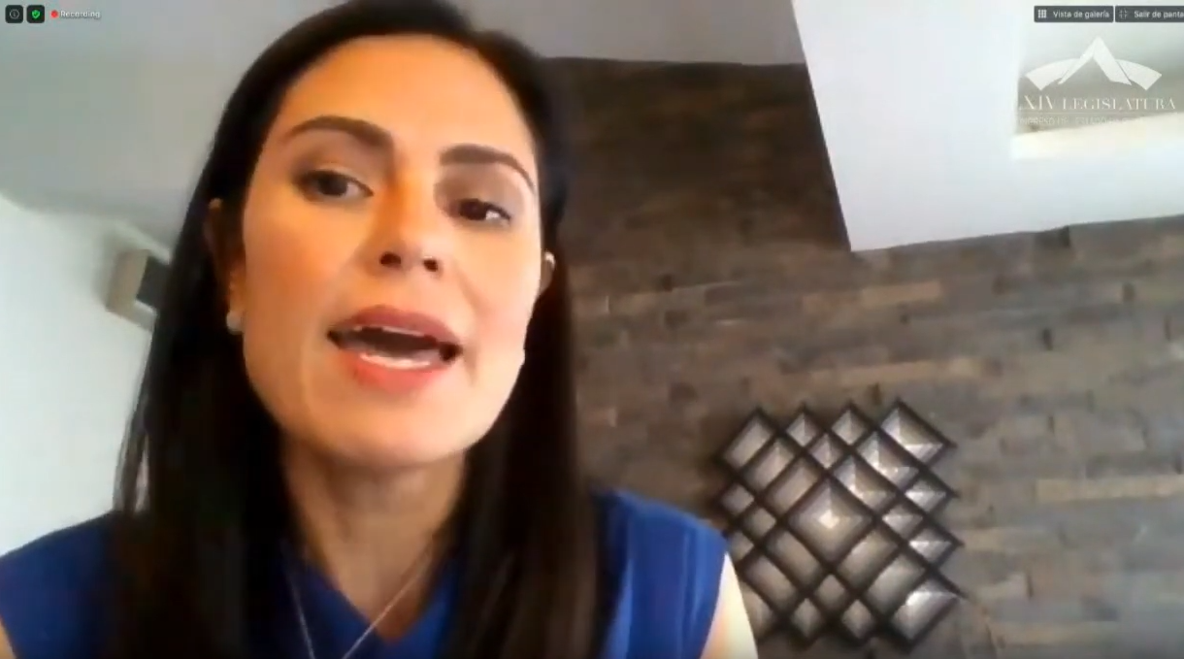
C. Dip. Alejandra Gutiérrez Campos: Muchas gracias. Con su permiso señor presidente y la mesa directiva. Saludo a todos los que nos escuchan y a mis compañeras diputadas y diputados.

El día de hoy podemos dar un paso adelante a favor de la transparencia y la rendición de cuentas con su voto a favor de la reforma que están a su consideración y que, con su apoyo, nos permitirá fortalecer el proceso de fiscalización eficientando el trabajo de la Auditoría Superior del Estado para supervisar el uso correcto de los recursos públicos, lo que beneficia, directamente a todos los guanajuatenses; porque un Gobierno que usa bien sus recursos será siempre más efectivo y más exitoso.

El dictamen se centra en dos elementos fundamentales; el primero es seguir innovando y aprovechar las herramientas tecnológicas para cuidar los recursos de los guanajuatenses, hoy tan necesarios en los municipios en el estado de Guanajuato.

Si bien es cierto que la Ley de Fiscalización Superior del Estado de Guanajuato ya es una norma de vanguardia, ha sido punta de lanza el uso de medios electrónicos y actualmente ya contempla la presentación por este medio de la cuenta pública e información financiera trimestral, así como la práctica de notificaciones y remisión de comunicaciones e, incluso, la presentación el recurso de reconsideración, ahora vamos más allá y es así que podemos hablar del nacimiento el proceso de fiscalización electrónica, ¿a qué nos referimos? a que los propios actos de fiscalización podrán instrumentarse a través del uso de la tecnología. Además, la reforma trascenderá en beneficios inmediatos al eficientar, de manera permanente, el uso de los recursos y permitirá que los procesos superen las barreras generadas por la pandemia que ahora nos aqueja, ya que el uso de medios digitales evitará tiempos de traslado, minimizará gastos trascendiendo, incluso, en mayor seguridad ante la situación de salud para el personal de la auditoría.

El segundo elemento del dictamen es que se implementa la suspensión de plazos ante la existencia de circunstancias que afectan el desarrollo de la actividad fiscalizadora; ello con el objetivo de proteger la eficacia y eficiencia del actuar de la Auditoría Superior; incluso, ante la presencia de elementos externos que restrinjan su actuar, impidiendo la realización de actividades presenciales o de campo; queremos seguir teniendo auditorías profundas y de calidad, aún con la pandemia; juntos podemos seguir abonando a la transparencia y rendición de cuentas de los recursos de los guanajuatenses que es una de las tareas y responsabilidades más importantes de los diputados.

Agradezco a todos los integrantes de las Comisiones Unidas de Hacienda y Fiscalización y de Gobernación y Puntos Constitucionales; gracias y vayamos avanzando con la tecnología.

-El C. Presidente: Gracias, diputada. Agotada participación, se pide a la secretaría que proceda a recabar votación nominal de la Asamblea, en la modalidad convencional, a afecto de aprobar, o no, el dictamen en lo general puesto a su consideración.

-La Secretaría: En votación nominal, se pregunta a las diputadas y a los diputados si se aprueba, en lo general, el dictamen puesto a su consideración, para lo cual, en orden alfabético, enunciarán su nombre y el sentido de su voto.

(Votación)

- Alejandra Gutiérrez Campos. A favor.

- Angélica Paola Yáñez González: A favor.

- Armando Rangel Hernández: Sí.

- Celeste Gómez Fragoso: Sí.

- Claudia Silva Campos: Sí.

- Ema Tovar Tapia: A favor.

- Ernesto Alejandro Prieto Gallardo: A favor.

- Héctor Hugo Varela Flores: A favor.

- Israel Cabrera Barrón: En contra.

- J. Guadalupe Vera Hernández: A favor.

- J. Jesús Oviedo Herrera: Sí.

- Jaime Hernández Centeno: A favor.

- Jéssica Cabal Ceballos: A favor.

- José Huerta Aboytes: Sí.

- Juan Antonio Acosta Cano: Sí.

- Juan Elías Chávez: Sí.

- Katya Cristina Soto Escamilla: Sí.

- Laura Cristina Márquez Alcalá: Sí.

- Libia Denisse García Muñoz Ledo: Sí.

- Lorena del Carmen Alfaro García: A favor.

- Ma. Guadalupe Guerrero Moreno: A favor.

- Ma. Guadalupe Josefina Salas Bustamante: A favor.

- María de Jesús Eunices Reveles Conejo: A favor.

- María Magdalena Rosales Cruz: A favor.

- Martha Isabel Delgado Zárate: Sí.

- Miguel Ángel Salim Alle: A favor.

- Noemí Márquez Márquez: A favor.

- Raúl Humberto Márquez Albo: A favor.

- Rolando Fortino Alcántar Rojas: A favor.

- Vanessa Sánchez Cordero: No.

- Víctor Manuel Zanella Huerta: Sí.

¿Falta alguna diputada o algún diputado de emitir su voto?

- Ma. Carmen Vaca González: A favor.

- Germán Cervantes Vega: Sí.

-La Secretaría: Se registraron treinta y un votos a favor y dos votos en contra.

-El C. Presidente: El dictamen ha sido aprobado, en lo general, por mayoría de votos.

Corresponde someter a discusión el dictamen en lo particular. Si desean reservar cualquiera de los artículos que contiene, sírvanse apartarlo, en la inteligencia de que los artículos no reservados, se tendrán por aprobados.

Esta presidencia declara tener por aprobados los artículos que contiene el dictamen.

Remítase el decreto aprobado al Ejecutivo del Estado, para su publicación en el Periódico Oficial del Gobierno del Estado, con fundamento en lo dispuesto por la fracción I del artículo 63 de la Constitución Política del Estado de Guanajuato, así como el artículo 2 de la Ley Orgánica del Poder Legislativo del Estado de Guanajuato.

INTERVENCIÓN DE LA DIPUTADA Y DE LOS DIPUTADOS DE LAS REPRESENTACIONES, Y DE LAS DIPUTADAS Y DIPUTADOS COORDINADORES DE LOS GRUPOS PARLAMENTARIOS DE ESTA SEXAGÉSIMA CUARTA LEGISLATURA.

En atención al acuerdo aprobado por las diputadas y los diputados integrantes de la Junta de Gobierno y Coordinación, se concederá el uso de la voz, hasta por cinco minutos, a la diputada y a los diputados de representaciones y a las diputadas y a los diputados coordinadores de los grupos parlamentarios de esta Sexagésima Cuarta Legislatura.

Se cede el uso de la palabra a la ciudadana diputada María de Jesús Eunices Reveles Conejo, de la Representación Parlamentaria del Partido del Trabajo.

Adelante, diputada.

PARTICIPACIÓN DE LA DIPUTADA MARÍA DE JESÚS EUNICES REVELES CONEJO, DE LA REPRESENTACIÓN PARLAMENTARIA DEL PARTIDO DEL TRABAJO.
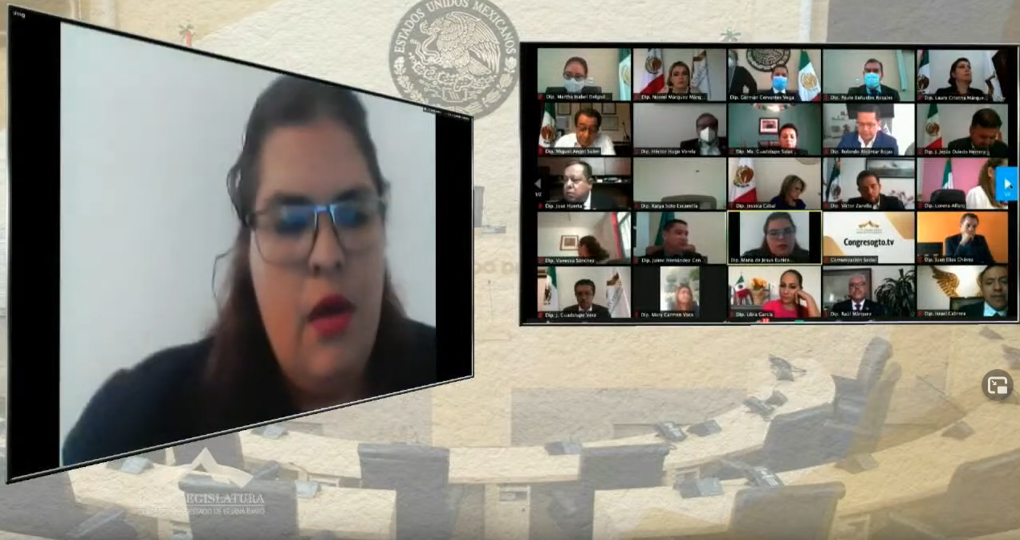
C. Dip. María de Jesús Eunices Reveles Conejo: Muchas gracias, diputado presidente. Compañeras y compañeros diputados. Público, en general, que nos acompaña a través de los medios digitales.

El día de hoy da inicio el primer periodo ordinario del tercer año de ejercicio constitucional de esta Sexagésima Cuarta Legislatura del Estado de Guanajuato; una legislatura que pasará a la historia por las muy diversas y particulares circunstancias por las que debió transitar.

Nadie hubiera imaginado que, como humanidad, nos enfrentaríamos a la pandemia del COVID19, la cual ha hecho estragos en todos los niveles de la sociedad y en las múltiples actividades de la misma.

Al inicio de esta legislatura, mencionaba mi compromiso de trabajar arduamente para reducir la enorme brecha de desigualdad existente entre los distintos niveles socioeconómicos, diferencias que son notorias, incluso, de un municipio a otro; es más, de una colonia a otra, dentro de un mismo municipio.

Hablaba de la existencia de varios Guanajuatos, pues es evidente que no es lo mismo los municipios de corredor industrial que los municipios del noreste del Estado. Pues bien, dichas brechas han sido más evidentes a partir de la pandemia que estamos viviendo, con sus devastadores estragos.

En términos legislativos, los integrantes de esta legislatura debimos afrontar la disyuntiva que representaba dicha pandemia en la actividad de este Congreso y, por ende, desde la Junta de Gobierno y Coordinación Política, se acordó impulsar y redoblar los esfuerzos que este Congreso llevaba a cabo, considerando el enorme reto y la alta expectativa que la sociedad tiene de nosotros.

No podríamos simplemente esperar el curso de los acontecimientos; por ello mismo, se hicieron las adecuaciones necesarias a nuestro marco normativo a efecto de que, tanto las comisiones como las sesiones del Pleno, pudieran llevarse a cabo de manera virtual, garantizando en todo momento, la legalidad de los acuerdos tomados.

El enorme reto fue tomado de frente y sin titubeos. Las mesas de trabajo para analizar el Informe de Gobierno del Ejecutivo, así como el Informe de la Fiscalía General del Estado, nos abrían las puertas de una nueva manera de entender el quehacer legislativo, adecuándolo a estos tiempos y dejando constancia de ello en nuestra Ley Orgánica.

Durante este tiempo, temas relevantes, como por ejemplo, el que debiera discutirse la nueva Ley de Educación para el Estado de Guanajuato, ante la situación ya vigente en ese momento, de que nuestros estudiantes se encontraran terminando el ciclo escolar de manera virtual, hacía imperante la necesidad de adecuarnos a la nueva realidad y, por supuesto, a las nuevas tecnologías; fue así como se obtuvo el mejor producto posible en beneficio de nuestras niñas y de nuestros niños, sabedores de que la tecnología nos acompañaría ahora más que nunca.

En ese mismo orden de ideas, ante las exigencias que los nuevos tiempos presentan, fueron necesarias las adecuaciones legales en materia de violencia digital, para facilitarnos transitar hacia el futuro, siempre reforzando el marco garantista de los derechos de las y los guanajuatenses; ya que la tecnología es un elemento que tiene sus distintas aristas, pero que bien encausadas y reguladas, sin afectar las libertades, puede ser nuestra gran aliada como sociedad en tiempos como los que estamos viviendo.

Como Representación Parlamentaria del Partido del Trabajo, debo expresar mi agradecimiento a las y los diputados integrantes de esta legislatura, por su apertura y buena disposición hacía las iniciativas presentadas por su servidora y que, desde sus respectivas comisiones, ayudaron a fortalecer y sacar adelante en beneficio de las y los guanajuatenses.

Vienen tiempos de definición hacía el futuro, en este Congreso se deberán tomar decisiones con una responsabilidad más allá de cualquier límite; de las decisiones que seamos capaces de tomar, dependerá en cierta medida, el futuro inmediato de nuestro Estado y ahí estaré para ayudar a enriquecer el debate serio y responsable, más allá de preferencias e intereses, siempre impulsando el bienestar de los guanajuatenses.

Cuando se instaló la presente Legislatura, el escenario político nacional presentaba una conformación inédita, la misma que ahora prevalece a la cual le sumamos la pandemia, a la que ya me he referido; y, en aquel momento como ahora, quiero exhortar a las distintos grupos y representaciones parlamentarias, así como a la diputada sin partido, que están todos representados en este Congreso, para mirar en todo momento por el beneficio de todas y todos los ciudadanos; será complicado, sin duda alguna, pero una situación como la que atravesamos sólo puede librarse con un trabajo conjunto y con metas comunes; si algo nos ha dejado claro la pandemia de COVID19 es que todos estamos en el mismo barco, pero en condiciones diferentes y, en consecuencia, todos debemos trabajar para llevar a buen puerto este compromiso.

La sociedad, en su conjunto, nos estará observando de una forma atenta y puntual porque se ha vuelto una sociedad más participativa y que quiere tener, de primera mano, la información de todo aquello que sucede a su alrededor y que le atañe; por lo que de nosotros dependerá el estar a la altura de las exigencias de los tiempos actuales.

Compañeras diputadas, compañeros diputados, trabajemos de la mano para sacar adelante la gran responsabilidad que se nos ha encomendado, con seriedad y compromiso. México y Guanajuato requieren unidad, empatía y humildad. Es cuanto señor presidente.

-El C. Presidente: Muchas gracias, diputada.

Se concede el uso de la palabra al ciudadano diputado Jaime Hernández Centeno, de la Representación Parlamentaria del Partido Movimiento Ciudadano.

INTERVENCIÓN DEL DIPUTADO JAIME HERNÁNDEZ CENTENO, DE LA REPRESENTACIÓN PARLAMENTARIA DEL PARTIDO MOVIMIENTO CIUDADANO.
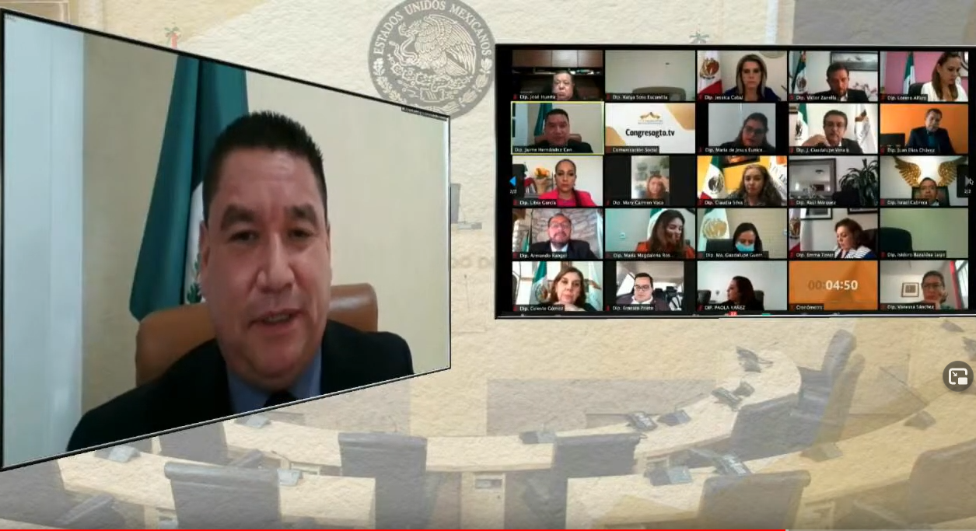
C. Dip. Jaime Hernández Centeno: Gracias diputado presidente. Con el gustazo de saludarlos a todos y a todas. Diputado presidente y honorables miembros de la mesa directiva. Saludo con respeto y admiración a todas mis compañeras y compañeros legisladores; a los medios de comunicación, a los ciudadanos que nos acompañan y a quienes nos siguen a través de las diversas plataformas.

Hoy iniciamos las actividades legislativas que formarán parte de este primer período de sesiones del tercer año de ejercicio constitucional.

2021 será un año de retos para Guanajuato. Nuestro Estado fue duramente castigado en la asignación de recursos federales, pues pasó de 84 mil 954 millones en 2020, a 77 mil 587 millones en 2021; es decir, 7 mil 366 millones menos. A la par, enfrentaremos las consecuencias económicas de la pandemia, que ha significado que muchas familias se queden sin empleo y pierdan su patrimonio.

Entre los rubros afectados se encuentra la seguridad pública. Los recursos destinados para el FORTASEG desaparecieron, así como el programa de carreteras. Asimismo, en Guanajuato no se contemplaron recursos para los programas “Seguro médico para una nueva generación” y el “Fondo de protección para gastos catastróficos”.

El gobierno federal dio prioridad a sus proyectos faraónicos como el Tren Maya, la refinería Dos Bocas y el Aeropuerto de Santa Lucía, desprotegiendo a algunos estados, entre ellos a nuestro Guanajuato, con un decremento significativo en la asignación de recursos federales.

Desde esta tribuna hacemos patente a nuestro Gobernador Diego Sinhué Rodríguez Vallejo que Movimiento Ciudadano lo respaldará en todas aquellas acciones que beneficien a los guanajuatenses.

Recientemente se llevó a cabo la rifa del avión presidencial. Para ello, el INSABI invirtió casi 8 millones en la compra de boletos; sin embargo, no se atiende el desabasto de medicamentos para enfermedades como el cáncer, así como la compra de equipo médico adecuado y suficiente, para enfrentar el Coronavirus.

Asimismo, el gobierno federal destinó 500 millones de pesos para comprar un millón de billetes del sorteo, cuando hay otras problemáticas a las que se les ha dado la espalda. Prueba fehaciente de ello es la deficiente y negligente respuesta ante la pandemia por COVID-19, donde no hemos visto acciones contundentes para contrarrestar los efectos devastadores en la economía de los mexicanos y la falta de equipamiento en los hospitales públicos.

Movimiento Ciudadano ha hecho una denuncia en contra del Subsecretario Prevención y Promoción de la Salud, Hugo López Gatell, para que rinda cuentas a los mexicanos por el crimen que está cometiendo.

En Movimiento Ciudadano hemos propuesto la creación del ingreso vital, para apoyar a todas aquellas familias que por la contingencia han perdido su fuente de ingresos.

Consideramos que debe ser un derecho para los mexicanos que se encuentran en crisis por la pandemia. El Estado debe responder, de manera solidaria, con todas aquellas personas que derivado del confinamiento social para evitar el contagio del COVID-19 han perdido sus empleos.

Los mexicanos estamos hartos de promesas y discursos, exigimos resultados. Resultados en la lucha anticorrupción de la que tanto se habla, resultados en un crecimiento económico que no llega, no se palpa, resultados para combatir la inseguridad que nos aqueja a todos; resultados para dejar de gastar recursos en consultas populares disfrazadas de voluntades unilaterales y falsas esperanzas.

Evolución mexicana es la nueva visión de mi representación parlamentaria. Somos conscientes de la importancia de un cambio profundo, donde el pasado quede atrás.

Hoy más que nunca México nos necesita, proponemos un nuevo trato donde salgan beneficiados los mexicanos, una esperanza de que las cosas pueden ir mejor.

Para lograrlo, es necesario ver de cara al futuro y liberarnos de todas las ataduras que nos impide avanzar y construir una sólida y verdadera democracia. Es imprescindible ser incluyentes y priorizar las causas que importan al país.

Evolución Mexicana es creer que todos los sueños se pueden cumplir y que las nuevas generaciones podrán contar con un mejor México, donde, con el esfuerzo de todos crearemos mejores condiciones para los más vulnerables.

La evolución mexicana comprende un nuevo trato por y para las mujeres, el medio ambiente, la salud, la educación, la seguridad y la paz.

Asumiremos nuevos compromisos con los ciudadanos que apuestan por un cambio verdadero y que, como nosotros, creen en el poder de la gente.

Nuestra bandera es la pluralidad, la equidad y la justicia. El futuro de México será para todos o no será. Es cuanto, diputado presidente.

-El C. Presidente: Gracias, diputado.

Tiene el uso de la palabra el ciudadano diputado Juan Elías Chávez, de la Representación Parlamentaria del Partido Nueva Alianza.

PARTICIPACIÓN DEL DIPUTADO JUAN ELÍAS CHÁVEZ, DE LA REPRESENTACIÓN PARLAMENTARIA DEL PARTIDO NUEVA ALIANZA.
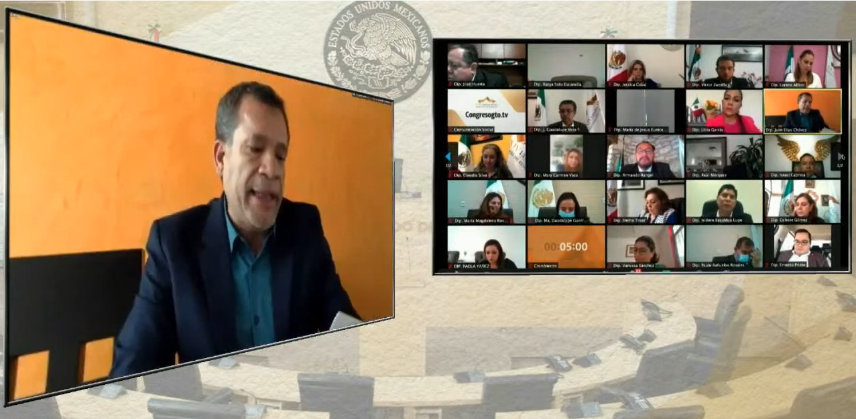
C. Dip. Juan Elías Chávez: Con la venia de la presidencia. Compañeras legisladoras, compañeros legisladores. Amigas y amigos de los distintos medios de comunicación. Respetable público que, virtualmente, nos acompaña en esta sesión de Congreso.

Sin duda alguna, todos coincidimos que por la pandemia del COVID19, estamos viviendo y enfrentamos momentos muy difíciles e históricos, momentos en los que pareciera que lo único cierto es la incertidumbre.

Por los efectos de dicha pandemia hoy todo ha cambiado, los referentes de nuestro vivir y actuar cotidiano ya no son los mismos; enfrentamos una nueva realidad para la que nadie estábamos preparados; sin embargo, hoy más que nunca, nuestro optimismo debe ser más fuerte e incansable, pues nos obliga a hacer de esta crisis del Coronavirus, la extraordinaria oportunidad de generar nuevas experiencias humanas, en las que esencialmente fortalezcamos nuestra solidaridad, la justicia, la equidad, la tolerancia, el respeto y la libertad; así como generar una nueva conciencia social colectiva, un nuevo sentimiento humanitario en el que juntos concibamos que, ante esa nueva realidad, todos necesitamos de todos.

Ante ello, sumar esfuerzos es una tarea superlativa de todos, una tarea que nos exige redefinir propuestas e impulsar nuevas iniciativas que sean decisivas, rápidas y eficaces, que beneficien particularmente a los grupos más vulnerables y a todo el pueblo guanajuatense.

Un pueblo que, ante esta nueva realidad, sigue demostrando que está conformado con gente pujante, visionaria, forjadora de grandes instituciones; gente noble y emprendedora que por generaciones ha contribuido en la construcción de un estado libre, justo, próspero, plural y democrático.

Por ello, en el inicio del primer periodo ordinario del tercer año de ejercicio constitucional de esta Sexagésima Cuarta Legislatura del Honorable Congreso de Guanajuato, la Representación Parlamentaria de Nueva Alianza ratifica al pueblo guanajuatense nuestra lealtad y compromiso con él y con las instituciones de nuestro estado y de nuestro país. A todos les reiteramos que seguimos defendiendo las grandes causas sociales que nos identifican y que nos unen como pueblo y como partido político.

Sustentados en esas grandes causas, seguiremos definiendo nuestras iniciativas, propuestas y acciones parlamentarias; impulsando, como siempre, un escenario legislativo plural y democrático, que incida en el equilibrio de la convivencia y desarrollo social, que considere las problemáticas que en el marco de una nueva realidad son urgentes e impactan en la vida de todos; reiterando que como representantes populares, nos obliga una responsabilidad, la de ofrecer mejores resultados al pueblo de Guanajuato.

En este contexto y a través de esta Representación Parlamentaria, Nueva Alianza seguirá impulsando la Agenda Legislativa que nos identifica como Partido Político Local en Guanajuato, agenda que se enmarca en los siguientes ejes:

• Desarrollo económico sustentable con impulso al capital humano.

• Desarrollo humano integral para una sociedad incluyente y justa

• Seguridad, y

• Transparencia y rendición de resultados ante la ciudadanía.

Los temas contenidos en dichos ejes implican grandes retos y compromisos, pero, también, nuestra responsabilidad legislativa de aportar el máximo esfuerzo en la consolidación de un Guanajuato renovado y fuerte; lo hemos expresado en otras ocasiones, hoy lo reafirmamos, en Guanajuato, los aliancistas tenemos un enorme compromiso con la educación y, sin duda alguna, hoy este reto es mayúsculo, pues implica acciones extraordinarias para lograr que todos los guanajuatenses puedan acceder a una educación equitativa, inclusiva, universal, intercultural, integral y de excelencia; por tanto, la educación seguirá siendo base primordial de nuestro quehacer legislativo para enfrentar con éxito este gran desafío.

Por ello, desde esta tribuna legislativa, nuevamente permítanme agradecer profundamente a todo el sector educativo de Guanajuato, especialmente a las maestras y los maestros el enorme esfuerzo realizado para enfrentar con éxito los difíciles tiempos que vivimos, ¡gracias a todos!

Compañeras diputadas, compañeros diputados, la Representación Parlamentaria de Nueva Alianza hace votos para que en este primer periodo ordinario del tercer año del trabajo legislativo, el debate y la construcción de acuerdos sumen nuestras mejores decisiones para ganar la lucha por aquellas causas que nos unen, para equilibrar la convivencia social, para contribuir de una manera decisiva en la urgente reconstrucción del tejido social; pues hoy, ante la nueva realidad generada por la COVID 19 que nos está poniendo a prueba a todos, seguimos viviendo otra realidad muy preocupante, la inseguridad y la violencia que han roto la paz y la armonía social, exigiéndonos a todos soluciones inmediatas que pongan fin a este inestable camino.

Por ello, los exhorto a que generemos desde nuestra responsabilidad legislativa, acciones que fortalezcan un verdadero Estado de Derecho que regule y dignifique la convivencia social.

La consolidación de un Guanajuato justo, próspero y mejor no puede esperar ni debe depender de coyunturas políticas; aportemos nuestro máximo esfuerzo para hacer de Guanajuato un estado fuerte, regido por el imperio de la ley y el buen gobierno, donde cada uno de sus habitantes recupere la paz, viva en armonía social y con la seguridad que están protegidas sus libertades individuales, económicas y políticas. Juntos hoy en la distancia, hagámoslo por Guanajuato. Es cuánto.

-El C. Presidente: Gracias, diputado.

Se cede el uso de la voz a la ciudadana diputada Vanessa Sánchez Cordero, Coordinadora del Grupo Parlamentario del Partido Verde Ecologista de México.

INTERVENCIÓN DE LA CIUDADANA DIPUTADA VANESSA SÁNCHEZ CORDERO, COORDINADORA DEL GRUPO PARLAMENTARIO DEL PARTIDO VERDE ECOLOGISTA DE MÉXICO.
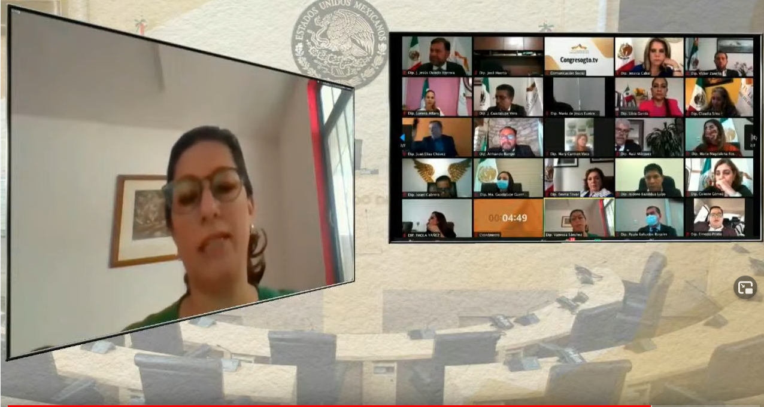
C. Dip. Vanessa Sánchez Cordero: Gracias, diputado presidente, con su venia. Buenas tardes, compañeras y compañeros diputados. Saludo con gusto a quienes nos siguen por plataformas remotas y a los medios de comunicación que amablemente nos dan cobertura.

Pensé en fijar postura hablando de las necesidades de Guanajuato y de cómo el Grupo Parlamentario que coordino va a trabajar por cubrirlas, hacer referencia puntual a los problemas y las soluciones que hemos visualizado y hablar de lo que diputadas y diputados del Verde hemos logrado. Pero, para ser honesta, al inicio de este tercer año de ejercicio constitucional, no puedo más que hacer referencia a la pandemia a que nos enfrentamos, porque tiene y tendrá impacto en nuestra normalidad; pero, también, porque en una especie de efecto lupa, visibilizó nuestras carencias y defectos como gobierno y como sociedad; patentizó que hay dos realidades en este México, la de aquellos que, sin salir a trabajar, no comen ese día y la de quienes podemos hacer trabajo a distancia.

Mostró la debilidad del trabajo preventivo de nuestro sistema de salud, que la educación en México nunca ha sido gratuita, que el aprovechamiento de los educandos depende de las posibilidades económicas de sus familias, que nuestro sistema educativo está anquilosado y está por volverse obsoleto.

También, nos dimos cuenta de que los tantísimos programas sociales sólo mantienen la pobreza y la dependencia en México, que se ha perpetuado esa práctica inhumana de comprar voluntades a cambio de los beneficios de estos programas. Tristemente supimos que el miedo a contraer una nueva enfermedad potencialmente mortal no es suficiente para olvidar el miedo que nos provoca la terrible inseguridad que padecemos en México, pero, especialmente en Guanajuato.

Y lo peor de todo, está claro que no hay ganas de coordinarse entre los 3 órdenes de gobierno, que preferimos el partidismo, aunque nuestra vida dependa, literalmente, de ello.

Esta pandemia, no sólo ha venido a cambiar nuestros hábitos de higiene y de reunión, nos enfrenta y nos enfrentará a grandes retos; creo el más importante de ellos, recuperar nuestro sentido de solidaridad y apoyo al prójimo, alejándonos del individualismo. La pregunta por hacernos es: ¿cuál es el compromiso que como Poder Legislativo adquirimos ante semejante reto? ¿Qué estamos dispuestos a sacrificar para cambiar la dolorosa realidad que un simple virus puso a flor de piel?
Para empezar, esperaría ver, de los aquí presentes, las acciones con las que vamos a acompañar las promesas que hemos hecho en tribuna; mostremos nuestro interés con hechos reales; que al hablar de diálogo lo respaldemos con apertura y sensatez; que si mencionamos Parlamento Abierto oigamos todas las voces, sin cortapisas y sin simulaciones; que si decimos que trabajamos para todos, entonces hagamos de nuestras leyes el reflejo de las necesidades de las y los guanajuatenses y no sólo las que convienen a nuestro partido o los intereses de cierto grupo.

¡Qué pena tener que decir en Guanajuato se tornó la democracia mayoritaria en un mayoriteo!, restando legitimidad a la mayoría y rebajando su fuerza a la estrategia de números; que se ha abusado del realismo mágico planteando leyes como instrumentos que milagrosamente acabarán con problemas que tienen orígenes múltiples. No se ha entendido que no se pueden corregir los vicios institucionales y las fallas de aplicación de la ley mediante enunciados normativos; el Estado de Derecho y el imperio de la ley no prevalecen a través de iniciativas, nosotros sólo fortalecemos su instrumentación cuando somos un contrapeso real, institucional y objetivo del poder Ejecutivo.

No permitamos más que esta Soberanía sea comparsa y cómplice de malas acciones del Ejecutivo renunciando al derecho de pedir que se corrija el rumbo antes del naufragio. Por años, y comandados por una mayoría indolente que se asume una oficina más del Gobernador, se ha permitido que esta Asamblea sea sólo un ente obeso e inerte, alimentándose del trabajo del personal institucional y los asesores; sólo focas aplaudidoras en eventos públicos, ya no más. Y no me malentiendan, no todo es malo, hay muchos logros y muy destacables del Congreso del Estado de Guanajuato, pero lo que nos ha posicionado y nos posiciona como un Congreso a la vanguardia es el trabajo incansable del personal institucional y de quienes prestan sus servicios para las representaciones y grupos parlamentarios, a ellos todo mi reconocimiento y respeto por siempre.

Lo he dicho ya, prioricemos el interés general, la voz de quien no la tiene, el mayor beneficio, antes que nuestros partidos, que nuestros egos; que las calenturas electorales. Si hemos de hacer frente común por Guanajuato hagámoslo, si hay que respaldar a nuestro Gobernador constitucional, olvidemos los colores y sumemos por Guanajuato; el enemigo a vencer no somos los partidos, o las instituciones y los servidores públicos que las conforman, nuestro enemigo es el crimen organizado, la apatía ciudadana, el tejido social roto, la niñez robada, la pobreza, malos servicios públicos, la inseguridad, y todo aquello que nos roba la capacidad de evolucionar como sociedad y como personas.

No retrasemos más trabajar con la madurez política que las circunstancias requieren, como antaño, construyamos una nueva Patria, hagamos realidad la disminución de las brechas de desigualdad, el bienestar generalizado y las oportunidades reales en todos los rincones de Guanajuato.

Para finalizar, comprometo de nuevo la palabra a nombre de los diputados del Verde para hacer lo que la ley marca que hagamos, porque en la medida en que las 36 personas que conformamos este Parlamento lo hagamos, la realidad de todas y todos va a cambiar. Cuenten con nosotros, estamos aquí para trabajar. Por su atención, muchas gracias.

-El C. Presidente: Gracias, diputada. Tiene el uso de la palabra el ciudadano diputado Isidoro Bazaldúa Lugo, Coordinador del Grupo Parlamentario del Partido de la Revolución Democrática .

COMO COORDINADOR DEL GRUPO PARLAMENTARIO DEL PARTIDO DE LA REVOLUCIÓN DEMOCRÁTICA, INTERVIENE EL DIPUTADO ISIDORO BAZALDÚA LUGO.
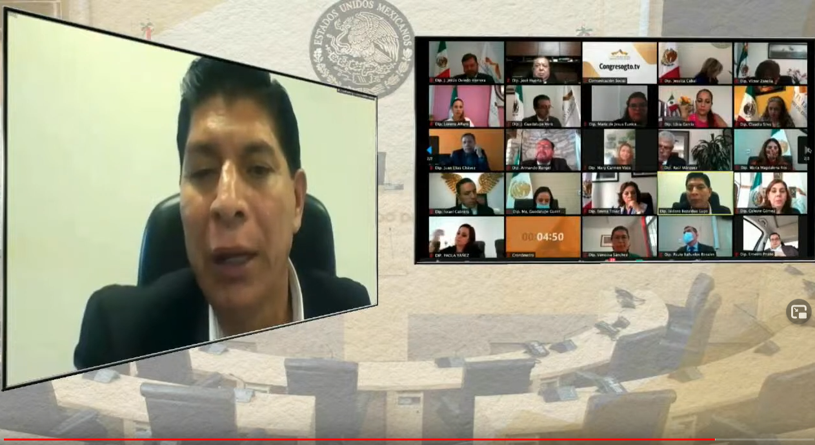
C. Dip. Isidoro Bazaldúa Lugo: Buenas tardes a todas a todos. Con la venia del diputado presidente. Señoras y Señores. Pueblo de Guanajuato. Medios de comunicación.

La voz de los legisladores del Grupo Parlamentario del Partido de la Revolución Democrática es la voz del pueblo, de hombres y mujeres que forjan nuestro Estado día con día y estamos empeñados para que esto sea posible. Agradecemos a quienes nos han dado la oportunidad de servirles, desde este espacio, refrendamos nuestro compromiso para atender las causas que nos encomendaron.

El inicio del primer período ordinario de sesiones del tercer año de ejercicio constitucional representa para nuestro Grupo Parlamentario una oportunidad de continuar proponiendo reformas a nuestro ordenamiento jurídico local que garanticen la protección a los derechos de las y los Guanajuatenses, haciendo énfasis en los sectores más vulnerables de nuestra sociedad.

Coadyuvaremos en la construcción de un mejor Guanajuato, impulsando iniciativas y apoyando aquellas que permitan edificar un marco jurídico vanguardista en el que quepamos todos por igual, que ningún derecho se quede al desamparo de la ley, que la pluralidad, la justicia y el Estado de Derecho impere en todos y cada uno de nuestros ordenamientos jurídicos, sólo así podremos garantizar que nuestra labor en esta Legislatura rinda frutos, mirando al presente y apostando por un mejor futuro para Guanajuato.

Agradecemos el apoyo de los distintos Grupos y Representaciones Parlamentarias que se han unido en la aprobación de temas trascendentales en la agenda jurídica del Estado y que han sido abanderados por el Grupo Parlamentario del Partido de la Revolución Democrática y que hoy son una realidad por citar algunos ejemplos:

1. La inclusión de la figura de candidaturas simultáneas en la Ley Electoral de Guanajuato, y de esta manera los candidatos a presidentes municipales que no obtengan el triunfo tengan la oportunidad de ser ayuntantes.

2. La reforma a la Ley de Movilidad para garantizar el ascenso y descenso al transporte público a personas con discapacidad.

3. Sancionar en nuestro Código Punitivo a quienes intimiden con difundir contenido erótico o sexual donde aparezca el sujeto pasivo del delito.

Vamos a seguir siendo propositivos y críticos de los atropellos e injusticias que se cometan en contra del bienestar ciudadano, instamos a los tres órdenes de gobierno para que dentro de sus facultades velen siempre por el interés común de las y los mexicanos. Les hacemos un llamado para que sigan sumando esfuerzos para terminar con la ola de inseguridad que ha azotado durísimamente a nuestro Estado, que cada autoridad tome la responsabilidad que le compete en este tema y en eso vamos a seguir trabajando porque los guanajuatenses merecemos vivir en paz.

En nuestro partido somos promotores de una inclusión efectiva, en la que prevalezca el trato digno en favor de las personas con discapacidad, de la tercera edad y de la comunidad LGBTT, tenemos el fiel compromiso de atender de fondo los problemas en materia de educación, asistencia social y violencia intrafamiliar; seguiremos trabajando por presentar iniciativas que abonen al fortalecimiento de la economía, de la salud pública y de un ambiente seguro para vivir; garantizar el pleno ejercicio de sus derechos a los niños, niñas y adolescentes, pues representan una parte fundamental en nuestra sociedad.

Nos opondremos rotundamente a todo aquello que obstaculice el desarrollo y bienestar de las familias guanajuatenses, es por ello que estaremos muy atentos y trabajaremos porque el presupuesto sea destinado a atender, de manera efectiva, la crisis de seguridad, sanitaria y económica que estamos viviendo. Seremos críticos ante cualquier recorte presupuestal a todo sector vulnerable de nuestro Estado.

Llevamos ya camino recorrido en esta Legislatura, pero reconocemos que aún queda mucha patria por construir, mucha democracia por forjar y este es el compromiso del Partido de la Revolución Democrática en esta Legislatura y, como en los dos años legislativos anteriores, en este nuevo año de ejercicio constitucional estaremos trabajando de la mano con la ciudadanía, atendiendo sus reclamos y sus inquietudes; trayendo a esta la más alta tribuna del Estado su voz para que sea escuchada. Es cuanto señor presidente.

-El C. Presidente: Gracias, diputado.

Se concede el uso de la voz al ciudadano diputado José Huerta Aboytes, Coordinador del Grupo Parlamentario del Partido Revolucionario Institucional.

PARTICIPACIÓN DEL DIPUTADO JOSÉ HUERTA ABOYTES, COORDINADOR DEL GRUPO PARLAMENTARIO DEL PARTIDO REVOLUCIONARIO INSTITUCIONAL.
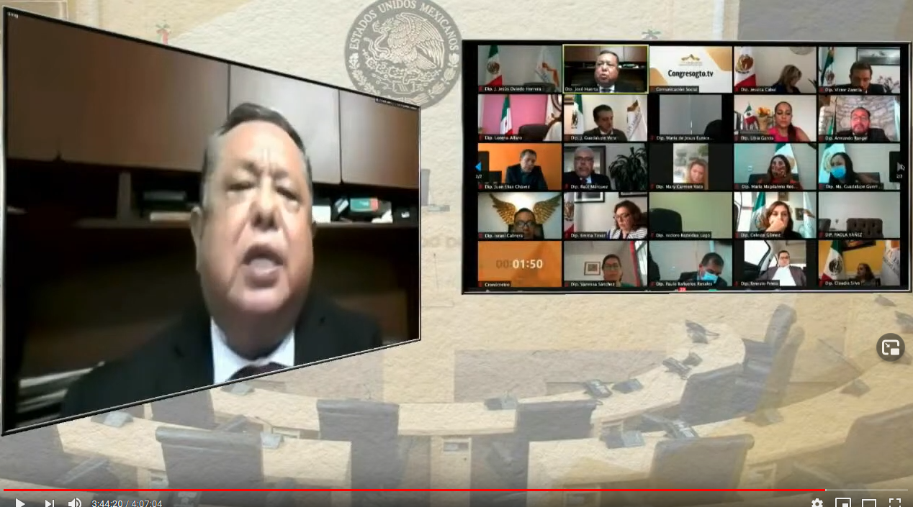
C. Dip. José Huerta Aboytes: Con su venia, señor presidente. Compañeras y compañeros diputados. Medios de comunicación y a todos quienes nos siguen por las distintas plataformas digitales. Pueblo de Guanajuato.

Hoy iniciamos el primer periodo del tercer año de ejercicio legal, con la determinación de insistir en la objetivación de normas que hagan menos penosa la vida de quienes no tienen acceso a los bienes indispensables para gozar de una vida digna.

Nos reincorporamos a las actividades legislativas ordinarias, con la visión de dar cumplimiento cabal a los compromisos que nos trazamos cuando, hace dos años, tomamos posesión de nuestros cargos.

Refrendamos nuestra posición de actuar sólo en favor de los intereses y genuinas aspiraciones de la ciudadanía, y con el ánimo resuelto de frenar todo aquello que pueda vulnerar los derechos de nuestros representados.

Ratificamos la divisa que ha caracterizado el perfil de nuestro grupo parlamentario como una oposición responsable y leal; firme, constructiva, propositiva y proactiva, pero de ninguna manera esperen que nos convirtamos en una simple comparsa testimonial; ni hemos venido al congreso a legitimar decisiones sospechosas, y menos aquellas que francamente resulten contrarias a los reclamos de la gente.

Nos debemos a la sociedad; y a ella, y sólo a ella, dedicaremos lo mejor de nuestro esfuerzo.

Nuestra pretensión es atender, canalizar y hacer que se escuche la voz de los guanajuatenses que, de manera clara, se han expresado contra la violencia y la inseguridad, contra la corrupción y la impunidad y en pro de la paz pública, la tranquilidad social y el desarrollo sostenido y sustentable de Guanajuato.

Somos conscientes de cómo la pandemia ha venido a impactar la realidad; y de cómo ha modificado las previsiones, los planes, proyectos y presupuestos que nos habíamos trazado al visualizar un escenario completamente distinto al que tenemos ahora.

Es verdad que estamos agobiados por una situación que resulta crítica en diversos aspectos. En materia sanitaria no hemos acabado de salir del problema, pues sigue latente la amenaza del virus y no hay fecha cierta para solucionarlo.

De manera concomitante, se ha quebrantado el patrimonio de cientos de pequeñas y medianas empresas de la entidad, poniendo en riesgo no sólo la economía del estado, sino el perfil de miles de familias trabajadoras.

No es exagerado decir que la salud, la economía y la educación de los guanajuatenses atraviesan una situación particularmente crítica, y que las crisis reclaman medidas extremas y soluciones radicales.

Lo que no es estrictamente válido, es aseverar que la experiencia recomiende, de manera inexorable el endeudamiento público como parte indispensable de la solución; pues según algunos expertos, ese método es aconsejable cuando la coyuntura se genera por un exceso en la producción, pero no necesariamente por una catástrofe como la que estamos padeciendo.

Ante esa posibilidad, el grupo parlamentario del PRI se decanta por soluciones que surjan de la imaginación administrativa, de la voluntad política y de un racional y estricto manejo de la estructura burocrática.

En ese contexto, tal vez sería pertinente cuestionarse por la supervivencia de algunas dependencias administrativas, cuyas funciones se duplican con las atribuciones de otras, y determinar cuál es el resultado de un riguroso análisis del costo beneficio de su funcionamiento.

Y, desde luego, nos oponemos categóricamente, a que dentro del catálogo de soluciones se incluya incrementar el monto de los impuestos y derechos; y a que se tenga proyectado crear nuevas contribuciones fiscales.

Hemos anunciado, hace dos días, que tenemos preparada, como agenda mínima, la presentación de 22 iniciativas de ley, que inciden en las líneas de armonización legislativa, fomento al crecimiento económico y promoción del desarrollo social, con énfasis en los aspectos de educación y salud.

Nuestro grupo mantiene invariable su compromiso, propiciar el diálogo y la construcción de acuerdos; a sostener un debate respetuoso; a ejercer -de manera responsable- la oposición y a trabajar, sin pausa y sin descanso, por hacer de Guanajuato un estado de leyes para beneficio de nuestros representados. Muchas gracias.

-El C. Presidente: Gracias diputado.

Se concede el uso de la palabra a la diputada María Magdalena Rosales Cruz, Coordinadora del Grupo Parlamentario del Partido MORENA.

INTERVENCIÓN DE LA DIPUTADA MARÍA MAGDALENA ROSALES CRUZ, COORDINADORA DEL GRUPO PARLAMENTARIO DEL PARTIDO MORENA.
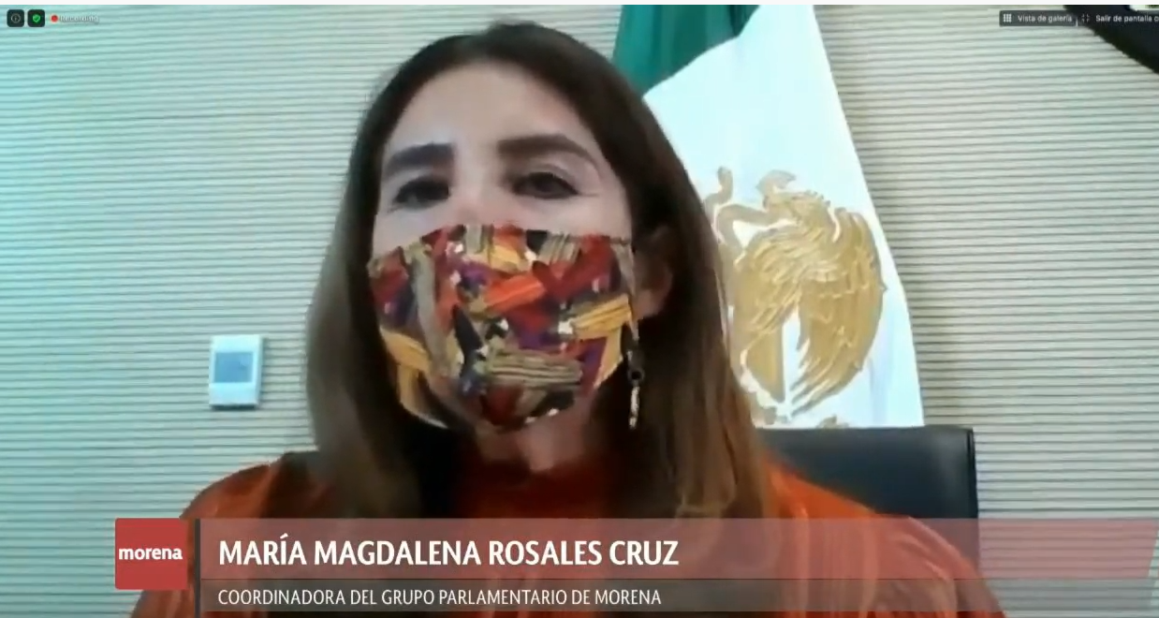
C. Dip. María Magdalena Rosales Cruz: Con la venia presidente. Población de Guanajuato; hombres, mujeres, trabajadores, trabajadoras, pensionados, desempleados; todo el pueblo de Guanajuato.

Quiero decirles que hago uso de la voz este inicio del tercer año de ejercicio constitucional de la Sexagésima Cuarta Legislatura, representando a las y los legisladores de MORENA, de la Cuarta Transformación en el Congreso del Estado de Guanajuato.

Hoy se cumplen dos años de que tomamos protesta en esta Legislatura y de frente a nuestro último año, es oportuno detenernos a analizar nuestro desempeño como representantes populares. En este último año tenemos un gran reto, el de dignificar la labor legislativa; no es un reto menor considerando que quienes se han perpetrado aquí por años, quienes se creen dueños de las leyes y las han vuelto ajenas a la población, no han sabido escuchar, han legislado en contra de los derechos de la ciudadanía guanajuatense; han solapado el mal uso de los recursos públicos, nos han endeudado y siguen endeudando nuestro porvenir.

Con mucho orgullo y humildad lo digo, sin temor a equivocarme, por primera vez en este Congreso hay una oposición real, somos los legisladores de la Cuarta Transformación, una oposición que conoce otra forma de hacer política, que no pactamos por intereses, que defendemos los intereses del pueblo porque lo conocemos; que verdaderamente nos oponemos al conjunto de excesos que la clase política se había otorgado de forma ilegal y en perjuicio de la sociedad.

En el Grupo Parlamentario de MORENA continuaremos con nuestra misión de traducir en leyes, la Cuarta Transformación, seguiremos combatiendo, de manera frontal, la corrupción e impulsando los principios de justicia, honradez, solidaridad y austeridad con el objeto de saldar la deuda histórica que tenemos como gobierno con nuestro pueblo, con los grupos históricamente vulnerados, las mujeres, nuestros desaparecidos y desaparecidas, con sus familias, quienes menos tienen, con la comunidad de la diversidad sexual, las personas que trabajan en el campo, en las ciudades, entre muchos otros.

Refrendamos nuestro compromiso de trabajar para frenar la violencia estructural contra las mujeres, contra la discriminación en todas sus manifestaciones, por los derechos de las víctimas de los delitos, por mecanismos accesibles para el ejercicio de la democracia directa, y por vigilar el uso de los recursos públicos.

Seguiremos promoviendo todas las medidas encaminadas para ponerle un freno a la violencia y a la inseguridad que se vive en el estado de Guanajuato desde hace ya mucho tiempo y que constituye la mayor preocupación de la ciudadanía guanajuatense

Respaldamos al Gobierno de México encabezado por el Presidente Andrés Manuel López Obrador, apoyaremos las reformas constitucionales que sigan impulsando la democratización del país, para conseguir paz, seguridad, bienestar y derechos para todas y todos los mexicanos.

En Guanajuato estamos en un momento crucial, pronto vamos a superar ese viejo régimen al que se aferran todavía quienes se acostumbraron a servirse de la política para vivir en la ostentación y la superficialidad, indiferentes a las exigencias de seguridad y bienestar de las y los de guanajuatenses.

Estaremos en contra de todas estas iniciativas que son retrógradas, regresivas y en contra los derechos humanos; de la juventud, de las mujeres, de los trabajadores y en contra de todas estas leyes que con discursos dicen estar en la Agenda 2030 y, por lo contrario, están en contra de los derechos humanos del pueblo de Guanajuato.

También estaremos dispuestos a combatir toda la serie de mentiras y tergiversaciones que se dicen del gobierno federal, aclararemos muy puntualmente lo que sucede en nuestro país y cómo se avanza en la cuarta transformación; no nos callaremos un momento contra la injusticia, estaremos combatiéndola, de manera persistente y contra todas estas leyes que tienen su corte neoliberal y que, cada vez que nosotros escuchamos esto contra los derechos humanos de los jóvenes, como el día de hoy, nos avergüenza que dentro de este Congreso se planteen leyes totalmente en retroceso de la historia de nuestro país. Es cuánto.

-El C. Presidente: Gracias, diputada.

Se concede el uso de la voz al ciudadano diputado J. Jesús Oviedo Herrera, Coordinador del Grupo Parlamentario del Partido Acción Nacional.

PARTICIPACIÓN DEL DIPUTADO J. JESÚS OVIEDO HERRERA, COORDINADOR DEL GRUPO PARLAMENTARIO DEL PARTIDO ACCIÓN NACIONAL.
C. Dip. J. Jesús Oviedo Herrera: Gracias, presidente. Con el permiso de las diputadas y diputados integrantes de la mesa directiva. Agradezco la atención de mis compañeras y compañeros diputados, de los ciudadanos y los medios de comunicación que siguen la transmisión, en vivo, a través de los diversos medios digitales.

En tiempos de calma la labor de los legisladores es muy importante, como espacio para la modernización de las leyes y el debate parlamentario necesario en todas las democracias.

En tiempos de turbulencia la labor de los legisladores es indispensable como representantes de la voz ciudadana, como constructores de las leyes que ayudarán a la sociedad y al gobierno tener reglas claras para superar los desafíos y como espacio para defender a los guanajuatenses .

Hoy iniciamos el último año de ejercicio constitucional de la Sexagésimo Cuarta Legislatura en medio de tiempos turbulentos; el país enfrenta la peor crisis económica en el último siglo, y aunque Guanajuato comienza a recuperar empleos, incluso en el mejor de los casos las dificultades se extenderán durante años.

Tenemos un gobierno federal cada vez más hundido bajo el peso de sus malas decisiones y el lastre de sus caprichos, que rehúye a la legalidad, que cae en absurdos jurídicos como el de consultar un juicio contra los expresidentes, en lugar de simplemente presentar las denuncias que correspondan y dejar que el sistema de justicia funcione con apego a derecho.

Peor aún, un gobierno federal que toma decisiones con criterios burdamente electoreros y amenaza con castigar aún más a Guanajuato en el presupuesto del próximo año, en una tendencia centralista cuyo daño no podemos permitir en silencio.

Enfrentamos el desafío de la inseguridad que continúa lacerando la tranquilidad de las familias y que demanda de todos los órdenes de gobierno una respuesta efectiva, permanente y que parta del análisis objetivo de qué está funcionando o no en las leyes, en los presupuestos, en las instituciones y en las políticas públicas.

Ante esta realidad, cuyas esperanzas y preocupaciones compartimos con la sociedad guanajuatense, de la que también formamos parte, los integrantes del grupo parlamentario del Partido Acción Nacional refrendamos el compromiso de cumplir con nuestro juramento ante la Constitución y nuestra promesa ante los ciudadanos para representarlos, para cumplir y hacer cumplir la Constitución y las leyes, mirando en todo por el bien y prosperidad del Estado.

Lo haremos procurando la congruencia y apostando por el diálogo como instrumento básico de la vida parlamentaria, priorizando la construcción de consensos, pero respetando la diversidad de opiniones que en este Pleno refleja la de todo Guanajuato.

Seguiremos colocando a la seguridad pública como prioridad irrenunciable y trabajaremos con este compromiso para seguir mejorando las leyes, que es una tarea permanente, analizando qué debemos añadir, retirar o reformar con el objetivo de que nuestras instituciones y la sociedad cuenten con el respaldo de la mejor legislación posible ante la realidad actual ,porque cuando se trata de la tranquilidad de las familias, no se vale pensar en utopías, sino actuar con base en la realidad, por complicada que ésta sea.
Seguiremos trabajando para hacer lo que esté en nuestras atribuciones para coadyuvar a la contención y mitigación de esta pandemia que tan fuertemente nos ha golpeado.

Trabajaremos en el análisis y aprobación del paquete económico para el 2021 con la consciencia de que será un año muy complicado por la crisis y por las amenazas de reducción presupuestal y, en este sentido, hoy lanzo una convocatoria clara, franca y urgente a todos los diputados federales de nuestro estado; sin importar su partido, para que defiendan a Guanajuato y luchen por el mayor presupuesto posible; confiamos en todos ustedes.

Confiamos también en nuestros compañeros de los demás grupos parlamentarios de este Congreso del Estado, con quienes hemos superado diferencias para trabajar con el bien de los guanajuatenses como absoluta prioridad en las diversas comisiones y, por supuesto, en el Pleno.

Hemos construido una agenda parlamentaria muy amplia, que abarca el ámbito de la seguridad pública, el de los gobiernos municipales, el de los derechos de niñas, niños y adolescentes, el de la lucha contra la violencia que aún hoy sufren las mujeres guanajuatenses, el de la modernización en el funcionamiento del ámbito judicial y el impulso de la agricultura, la protección a los animales y la economía de nuestro estado.

Con el mismo interés analizaremos las iniciativas que presente el resto de los legisladores, participando en las mesas de análisis y en las votaciones con Guanajuato como prioridad pues, especialmente en estos tiempos, las buenas ideas no sobran y siempre se agradecen.

Todo esto, partiendo siempre de la convicción profunda de nuestros principios, de la defensa de la dignidad de las personas, del ejercicio de la solidaridad, de la generosidad subsidiaria y de la construcción permanente del bien común, cumpliendo la vocación de nuestra actividad política y la promesa que los ciudadanos respaldaron con su voto. Muchas gracias, es cuánto, presidente.

-El C. Presidente: Gracias, diputado.

ASUNTOS
GENERALES

Corresponde abrir el registro para tratar asuntos de general. Si algún integrante de la Asamblea desea inscribirse, manifiéstelo a esta presidencia, mediante el chat, indicando el tema de su participación.

Diputado Raúl Márquez, ¿cuál es el tema?

C. Dip. Raúl Humberto Márquez Albo: Gracias diputado, ya estaba registrado y mandado en mensaje en asuntos generales. El tema es el »cubre voz legislativo», dije bien cubre voz.

-El C. Presidente: Tiene el uso de la voz, diputado, hasta por diez minutos.

PARTICIPACIÓN DEL DIPUTADO RAÚL HUMBERTO MÁRQUEZ ALBO, CON EL TEMA »CUBRE VOZ LEGISLATIVO».
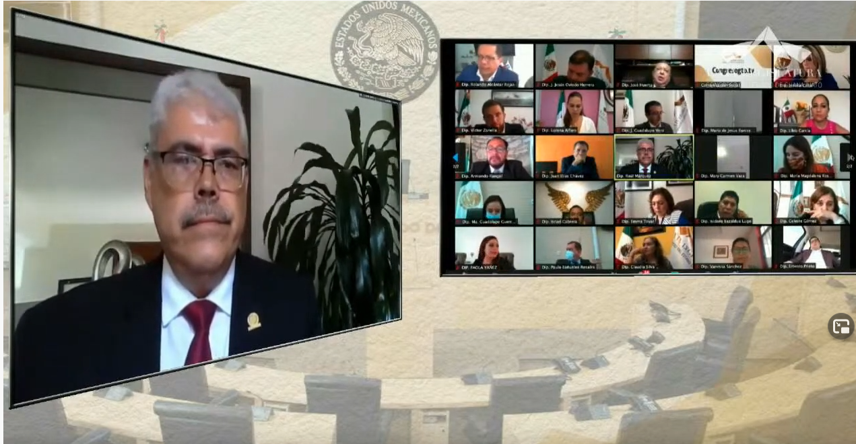
C. Dip. Raúl Humberto Márquez Albo: Gracias, presidente. Con permiso de la mesa directiva y con respeto para todos mis compañeros.

La oratoria es la habilidad de comunicación, de comunicar asertivamente a través de un discurso, esa es la oratoria. Y el debate es el intercambio de ideas, de propuestas, de iniciativas, del análisis de leyes, la discusión y ese es el pilar de nuestro quehacer legislativo.

La integración del Congreso está fundamentada en la representación ciudadana y, de allí, nace la pluralidad de este Congreso y de todos los Congresos; por lo tanto, no es correcto matar el derecho al debate, al intercambio de ideas, a la búsqueda de un consenso o, en el peor de los casos, de una mayoría.

Parece ser que para el Partido Acción Nacional el ser mayoría les da el derecho de cubrir la voz de la oposición y voy a dar algunos ejemplos que ya vienen en el transcurso de esta Sexagésima Cuarta Legislatura; el uso reiterado de las interpelaciones o interrupciones a la hora que está un orador hablando, el querer hacer una pregunta, en el fondo -la mayoría de las veces- ha sido utilizado como un elemento para distraer al orador. Y, ahora, se manifiesta la violación expresa, tácita de mi derecho, cuando ya estaba inscrito para utilizar ese derecho de intervenir, de subir a tribuna, ya había registrado una rectificación de hechos y fui violentado en ese derecho; incluso, un compañero diputado panista que ya fue presidente del Congreso, reconoció que yo tenía ese derecho y, aún así, violentado en mi derecho. Creo que también, en el fondo, lo que faltan son recursos para el debate, vamos a debatir, para eso estamos aquí, no para contar el tiempo de cuándo nos vamos más rápido; ¡vamos a debatir!, esa es la invitación que hago; no cerremos los espacios del debate, dejo constancia del uso de esta mayoría para coartar mi derecho y para bloquear a la posición, por lo menos en el caso personal; el debate político no puede ser callado con un cobre voz legislativo. Es cuánto.

-La Secretaría: Señor presidente, me permito informarle que se han agotado los asuntos listados en el orden del día. Asimismo, le informo que la asistencia a la presente sesión fue de 35 diputadas y diputados. De la misma manera, le informo que el diputado Juan Antonio Acosta Cano y la diputada Alejandra Gutiérrez Campos, así como la diputada Katya Cristina Soto Escamilla, se retiraron con permiso de la presidencia.

[] CLAUSURA
DE LA SESIÓN

-El C. Presidente: En virtud de que el quórum de asistencia a la presente sesión se ha mantenido hasta el momento, no procede instruir a un nuevo pase de lista.

Se levanta la sesión, siendo las quince horas con cincuenta y tres minutos y se comunica a las diputadas y a los diputados, que se les citará, para la siguiente, por conducto de la Secretaría General. Buenas tardes a todos.


Junta de Gobierno y
Coordinación Política

Dip. J. Jesús Oviedo Herrera
Dip. María Magdalena Rosales Cruz
Dip. José Huerta Aboytes
Dip. Isidoro Bazaldúa Lugo
Dip. Vanesa Sánchez Cordero
Dip. María de Jesús Eunices Reveles Conejo
Dip. Juan Elías Chávez
Dip. Jaime Hernández Centeno

Secretario General del
H. Congreso del Estado
Lic. José Ricardo Narváez Martínez

El Director del Diario de los Debates y
Archivo General
Lic. Alberto Macías Páez

Transcripción y Corrección de Estilo
L.A.P. Martina Trejo López
*
Responsable de grabación
Ismael Palafox Guerrero

[] Artículo 151 de la Ley Orgánica del Poder Legislativo. » Lo acontecido en las sesiones a las que se refiere este Capítulo, será consignado en un medio de difusión oficial denominado Diario de los Debates, en el que se publicará la fecha y lugar donde se verifiquen, el sumario, nombre de quien presida, copia fiel del acta de la sesión anterior, la trascripción de la versión en audio de las discusiones en el orden que se desarrollen e inserción de todos los asuntos con que se dé cuenta, lo anterior en un plazo de veinticuatro horas posteriores a la sesión. No se publicarán las discusiones y documentos relacionados con las sesiones privadas cuando se esté en los supuestos del artículo 73 de la Ley de Transparencia y Acceso a la Información Pública para el Estado de Guanajuato. Lo anterior se aplicará en lo conducente a las Comisiones Legislativas. «
Las comunicaciones y correspondencia a que se hace referencia en este punto del orden del día, pueden consultarse en el siguiente vínculo: https://congresogto.s3.amazonaws.com/uploads/orden_archivo/archivo/18967/02_Extracto_25_septiembre_2020.pdf
Para efecto del Diario de los Debates, el informe de la Diputación Permanente se plasma en su integridad.
https://congresogto.s3.amazonaws.com/uploads/orden_archivo/archivo/18972/07_Informe_de_estados_financieros_junio_2020.pdf
https://congresogto.s3.amazonaws.com/uploads/orden_archivo/archivo/18973/08_Informe_de_transferencias_y_ajustes_presupuestales_junio_2020.pdf
https://congresogto.s3.amazonaws.com/uploads/orden_archivo/archivo/18979/09_Informe_de_estados_financieros_julio_2020.pdf
El dictamen de este punto del orden del día, puede consultarse en el siguiente vínculo:; https://congresogto.s3.amazonaws.com/uploads/orden_archivo/archivo/18977/Dictamen_LDyAJEG_y_reforma_otros_orde_GPPAN.pdf
Por cuestiones de fallas en el Internet, la diputada Jéssica Cabal Ceballos presenta su posicionamiento, a favor, en dos momentos distintos.
Norma Profesional de Auditoría del Sistema Nacional de Fiscalización número 1, Líneas básicas de fiscalización en México.
En el último minuto de su intervención, el presidente de la mesa directiva le solicita concluir su participación.
En el último minuto de su intervención, el presidente de la mesa directiva le solicita concluir su participación.
En el último minuto de su intervención, el presidente de la mesa directiva le solicita concluir su participación.
En el último minuto de su intervención, el presidente de la mesa directiva le solicita concluir su participación.
(Duración: 3:58:48)

